TOUR OPERADOR CUSCO
DESCRIPCION DE PROGRAMAS

ITEP Ecotravel Tour Operador pone a su alcance la descripción detallada de nuestros Tours en la ciudad de Cusco y Machupicchu.
Todos los programas Operados por ITEP Ecotravel están sujetas a cambios en itinerarios, horas y precios sin previo Aviso, esto sujeto a variaciones posibles que puedan suscitar por los posibles cambios en los servicios de nuestros proveedores, tales como, transporte terrestre, asociación de guías, ingresos, etc., ó a variaciones causadas por el mal clima en el destino a Visitar, Huelgas en los destinos o condiciones de Salud del Pasajero, los programas están Sujetos a confirmación de acuerdo a disponibilidad de espacios, por lo que Usted como agente de Viaje debe contactarse con nosotros para confirmar disponibilidad de espacios antes de sus reservas.
NUMERO DE TELÉFONO CUSCO: +51- 084-231344
Reservas: Por favor toda reserva debe indicar los siguientes datos enviados a

sales@iteptravel.com

cusco@inkatrail.com.pe

Por favor enviar:
- Nombre completo de los Pasajeros
- Nacionalidad
- Edad y Sexo

INDICE DE PROGRAMAS:
PROGRAMAS | PAGINA
Traslados | 02
Cusco Desglosado | 04
Cusco Aventura y Deportes de 01 Día | 11
IntiRaymi | 17
Machupicchu | 18
Cusco Paquetes “Solo Servicios” | 23
Camino Inca y Otros Caminos en Cusco y Machupicchu | 41

Sinceramente

William Escalante
Gerente General
ITEP EcoTravel

DESCRIPCION DE SERVICIOS EN CUSCO

Traslados
TRASLADOS EN CUSCO CON DESTINOS A:
- Centro del Cusco
- Cusco – Valle Sagrado.
- Estación de Tren de Ollantaytambo y/ó Poroy.
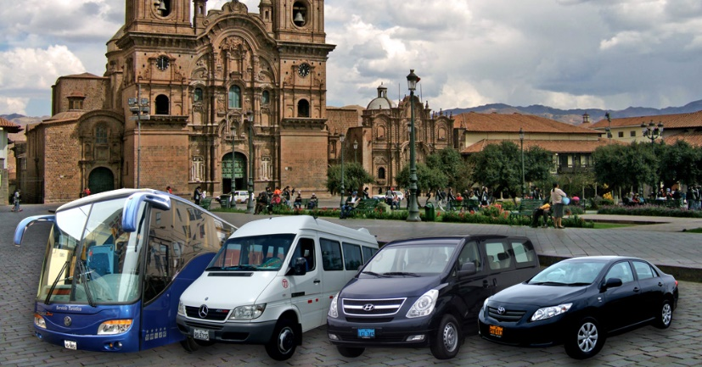
- Todos los Destinos en Cusco, Puno, Arequipa.
A la hora indicada y dependiendo de los servicios de traslado contratado por usted, nuestro representante o su conductor esperará por usted con un letrero escrito con su nombre a la salida de la sala de reclamo de equipajes del Aeropuerto Velasco Astete del Cusco donde usted será encontrado e inmediatamente la persona que lo esperará se identificará con su carnet de la empresa y lo llevará directamente para su hotel o para el destino indicado.
BUS CUSCO -PUNO:
SERVICIO DIRECTO: 6-7 Horas:
BUS CUSCO – PUNO DIRECTO
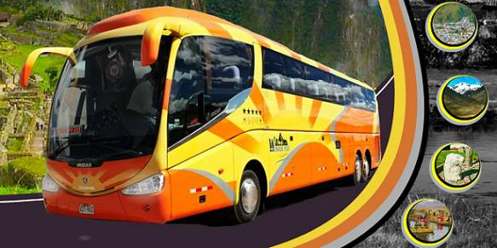
Los servicios que manejamos en esta rutas tanto de ida y retorno son exclusivamente con compañías especialistas en transporte turístico. El horario de buses varian, pueden ser en la mañana 9:00am o en la noche 9:00om llegando a la Ciudad de Puno después de 06-07 horas de viaje.
Los buses están equipados con calefacción, mates calientes a bordo, baño, servicio a bordo e incluyen los impuestos de ley.

SERVICIO DIRECTO “Con Paradas Guiadas”: 10 Horas:
LA RUTA DEL SOL: CUSCO - PUNO
Bus Turístico Cusco - Puno en 10 horas de viaje
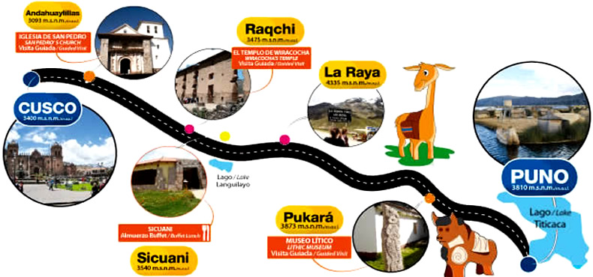
Imperios Travel ofrece la mejor Empresa de Transporte Turístico en la Ruta del Sol Cusco - Puno o Puno - Cusco, poniendo a su disposición Buses de última generación como los IRIZAR PB y ahora lo último en IRIZAR modelo i6 año 2013. Asimismo contamos con un Staff de profesionales en turismo con lo que garantizamos un excelente servicio, logrando que nuestros pasajeros se lleven una experiencia inolvidable en un viaje placentero.
Nuestra Empresa, se caracteriza por tener una excelente administración en su rubro, el cual nos consolidó a ser la mejor Empresa de Transporte Turístico del Sur del País. Ruta del Sol: Es una increíble forma de viajar en la Ruta Cusco - Puno ó Puno - Cusco
Disfrute de los atractivos turísticos que ofrece la famosa "Ruta del sol". El viaje parte desde la ciudad de Puno dirigiéndose hasta Cusco, o sale desde Cusco hasta Puno, casi 400 Km entre ambas ciudades. El servicio incluye 5 paradas para visitar el templo colonial de Andahuaylillas reconocida como la Capilla Sixtina de América, Raqchi "el templo de Wiracocha, el creador del mundo Andino", Sicuani "lugar campestre donde disfrutaremos de un delicioso Almuerzo buffet", La Raya "parador turístico con bellos paisajes Andinos" y Pucará "conocido como el templo de la fertilidad".
Descripción del Tour
Durante nuestro recorrido que dura 10 horas aproximadamente tendremos 4 excursiones y visitas guiadas a los lugares de interés turístico del corredor sur del altiplano visitando el templo de Andahuaylillas o Capilla Sixtina de América, el templo Inka de Raqchi, el paso de la Raya a 4335 msnm y el museo inka aymara de Pukara. Cada visita tiene una duración de 20 a 40 minutos, donde el pasajero podrá hacer preguntas, tomar fotos y explorando del atractivo a su propia discreción, haciendo de esta experiencia una actividad inolvidable.
El almuerzo Buffet: Está conformada por alimentos de los andes con los que se prepara comida típica y comida internacional Novo Andina, la dieta incluye legumbres, granos carnes rojas y blancas, variedades de ensaladas, una selección de postres y variedad de bebidas calientes, los que son servidos en un cómodo restaurante típico de la ciudad de Sicuani.
Incluye:
- Guía profesional bilingüe. (Inglés, Español).
- Almuerzo Buffet en la Localidad de Sicuani en un amplio y moderno restaurant Turístico.
- Visita guiada a Andahuaylillas, Raqchi, La Raya y Museo de Pukara
- Entradas a los diferentes Atractivos Turísticos a visitar anteriormente mencionados.
- Servicio de Terramoza, que le brindara bebidas calientes (mate de coca, te, mates, café, y etc...) y bebidas frías.
- Los conductores profesionales debidamente uniformados y capacitados.
- Asistencia Turística Gratuita.
- Botiquín de primeros auxilios incluyendo botella de oxígeno de emergencia
- Entrega de los tickets de bus a su hotel o lugar donde Ud, nos indique..
- Almacén o Espacio para llevar su equipaje en el Bus con mucha seguridad.
- Cómodos asientos, cinturones de seguridad, comunicación móvil vía satélite, aire acondicionado, TV, video y música a bordo.
- Baño Químico a Bordo
No Incluye:
- Ingresos a sitios recreacionales, tales como "Discotecas" "Aguas Termales, Parques de Diversión"
- Alimentación no programada.
- Otros no especificados en el Programa.

CUSCO DESGLOSADO
CUSCO CITY TOUR & COMBINADA
El Koricancha, Sacsayhuaman, Quenqo, PucaPucara
Opcional: Visita La Catedral del Cusco
Imperios Travel agencia organiza este tour todos los días. Se les recoge de su hotel a partir de las 13:00 hrs. Tendrá un tour guiado en el Templo del Sol Qoricancha-Santo Domingo, para luego salir a los alrededores para visitar las ruinas de Sacsayhuamán, Kenko, Puca Pucara y Tambomachay,retornando a la ciudad entre las 18:00 hrs. y 18:30 hrs.
Opcional: Visita de la Catedral,
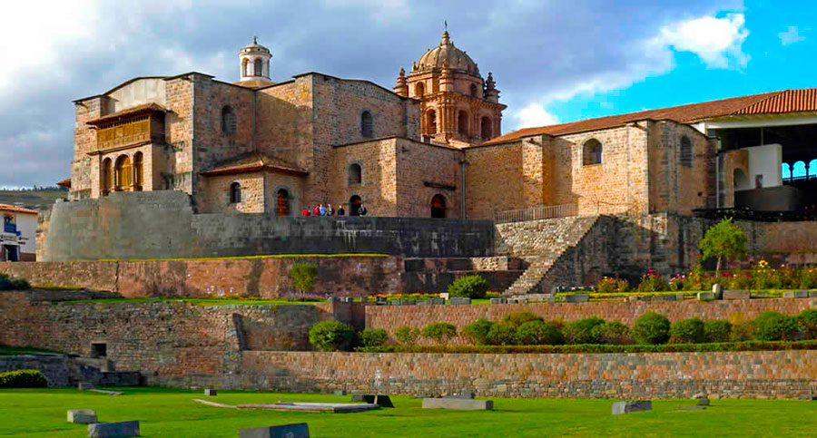
1.- El Qoricancha
Templo Inca del Qoricancha, la máxima expresión de la arquitectura e ingeniería inca. El templo del Sol o Qoricancha, también es actualmente el Convento de Santo Domingo.

2.- Sacsayhuamán.-
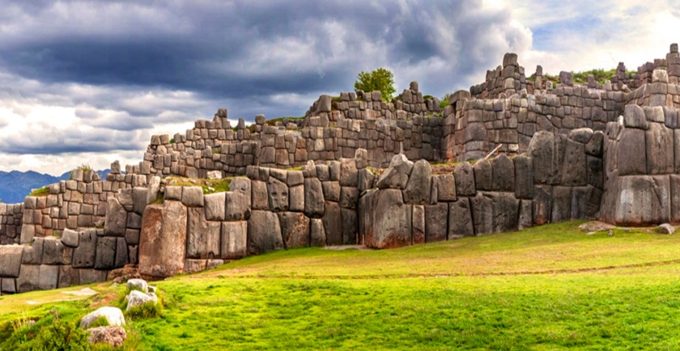
La impresionante fortaleza de Sacsayhuamán esta estratégicamente construida sobre un cerro desde donde se aprecia todo Cusco. Es famosa por sus enormes piedras labradas, algunas de las cuales están a 9 metros ó 30 pies de altura y pesan más de 350 toneladas.

3.- Q'enqo
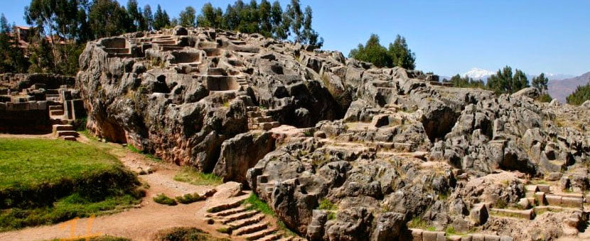
Ubicado a cuatro kilómetros al noreste de la ciudad del Cusco, cuenta con los grupos arqueológicos de Q'enqo Grande y Q´enqo Chico.
Etimológicamente, significa laberinto o zigzag, cumplió una función netamente religiosa, encontrándose en la parte exterior un anfiteatro en forma semicircular con nichos trapezoidales y un monolito que simula ser un puma el cual mide aproximadamente seis metros.

4.- Experiencia Ritual de la Hoja de Coca.
Sea parte de la cultura Inca y sus tradiciones, nuestra agencia de viajes le proveerá los ponchos Andinos, para un ritual simbólico a la hoja de Coca “Kintu” ,para luego continuar con el agradecimiento ala Madre Tierra o Pachamama.
5.- Puka pukara
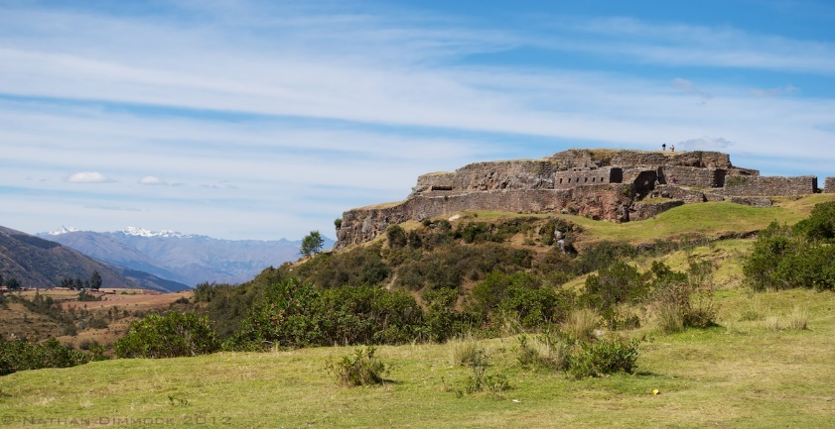
Puka pukara significa "fortaleza roja", porque las piedras calcáreas con las que está construida han adquirido la coloración rojiza del terreno, muy abundante en hierro. Se aduce que tuvo la función de resguardar Tambomachay, un palacio importante en el Inkario. Pero que a su vez, por su disposición arquitectónica y la existencia de fuentes, acueductos y múltiples recintos, fue un "tambo" es decir, un albergue colectivo que ofrecía posada y alimentos a los viajeros, al igual que a la comitiva que debía acompañar al Inka en su retiro en Tambomachay.

6.- Tambomachay
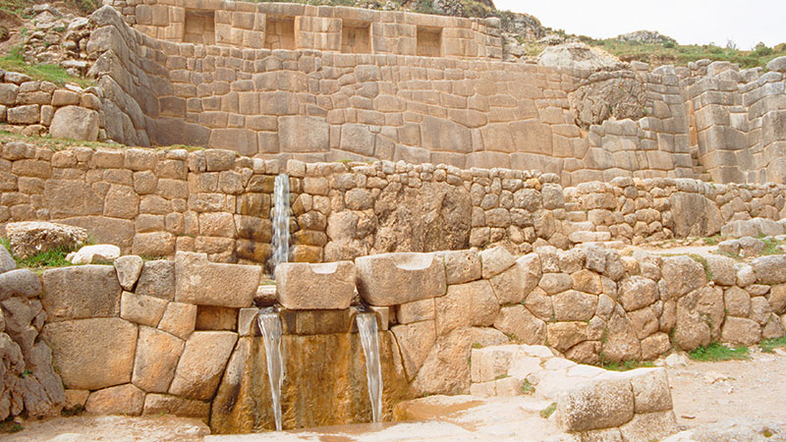
Tambomachay, esta ubicado a unos 8 kms. al norte del Cusco y muy cercano a las ruinas de Puka Pukara, es un sitio arqueológico que fue destinado al culto al agua y para que el jefe del Imperio Inca pudiese descansar. Este lugar también es denominado Baños del Inca. Consta de una serie de acueductos, canales y varias cascadas de agua que discurren por las rocas. Lo sorprendente de esto es que de una cascada principal, los Incas crearon 2 cascadas secundarias, las cuales son exactamente iguales. Es decir, si uno coloca dos botellas vacías, una en cada cascada, las 2 se llenan al mismo tiempo.

7.- La Catedral del Cusco: Opcional
Visitando la Catedral del Cusco, la iglesia de la Sagrada Familia, y la iglesia del Triunfo

CUSCO CITY TOUR PEATONAL
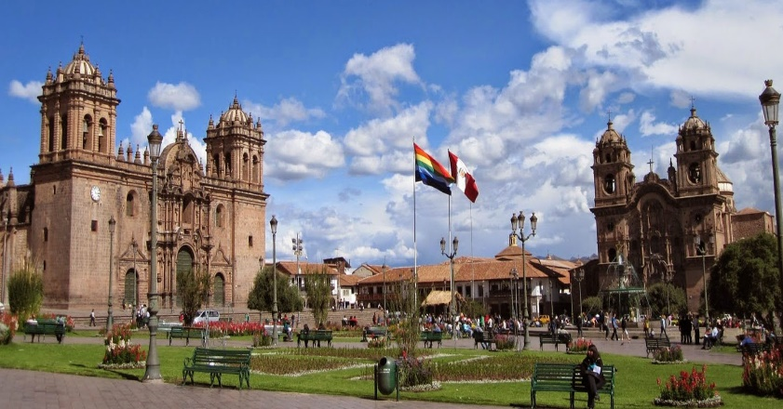
El primer día a su llegada es recomendable realizar city tour, nuestra agencia organiza este tour todas las tardes.
El recojo lo realiza el guía donde empezaremos el city tour peatonal comenzaremos por la Plaza de armas y la parte externa de la Catedral del Cusco, Luego nos dirigimos a la piedra de los 12 ángulos es un bloque de piedra de la cultura inca que forma parte de un palacio y ubicado en calle Hatun Rumiyoc,1​ en la ciudad de Cuzco, Perú, popularmente conocido por su gran acabado y bordeado perfeccionista, propio de la arquitectura inca y actualmente considerado Patrimonio Cultural de la Nación del Perú. La piedra forma parte de la sede del palacio arzobispal de Cuzco que anteriormente fue la residencia de Inca Roca, el sexto soberano de Curacazgo del Cuzco y finalmente con San Blas un barrio tradicional.
Aproximadamente 2 horas.
Incluye:
- Guia en español o inlges
- Servicio de audioguias
No incluye
- Alimentacion
- Ingresos a museos
- Souvenirs

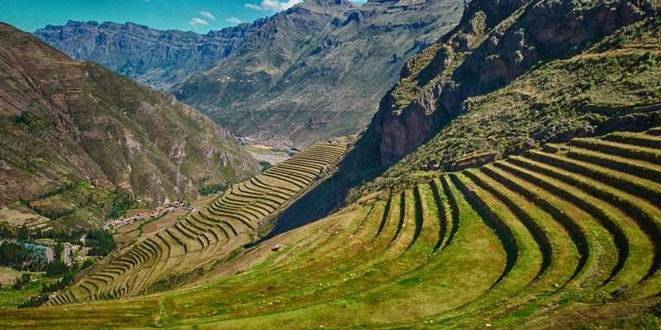
VALLE SAGRADO DE LOS INKAS
Este tour se inicia aproximadamente a las 08:00 hrs. y finaliza a las 19:00 hrs., pasamos por su hotel, para tener una visita guiada al Valle Sagrado de los Incas, sobre el río Vilcanota, para una vista panorámica de la ciudadela Inca de Pisac y visita al típico mercado Indio de Pisac, donde tendremos la oportunidad de conocer de cerca las costumbres de sus pobladores y regatear precios con los vendedores, luego nos dirigimos a la Ciudad de Urubamba, viajando a orillas del rio Vilcanota, retornando a Cusco entre las 18:30 a 18:40 hrs.
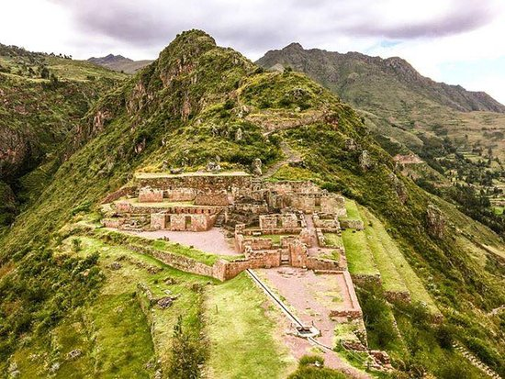
Pisac Complejo Arqueológico
El complejo arqueológico de Pisac, se sitúa en lo alto de una montaña desde donde se domina buena parte del Valle Sagrado. Este lugar maravilloso está formado por grupos de andenes y estructuras arquitectónicas dispersas en las laderas y en lo alto de la montaña, Pisac es uno de los centros monumentales más hermosos del valle pues combina el paisaje con el acabado impecable de sus construcciones.
Mercado Artesanal de Pisac
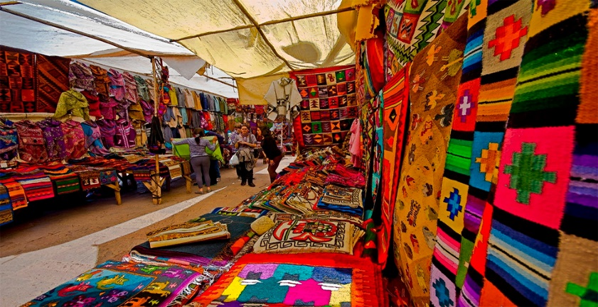
Ubicado a 30 km de la ciudad del Cusco, la plaza principal de Pisac alberga este mercado, lugar colorido y alegre, donde se exhiben las más famosas artesanías cusqueñas hechas por manos andinas, entre las artesanías, sobresalen piezas textiles, ponchos, bolsas, etc, y las artesanías de cerámica, las cuales son reproducciones de piezas arqueologías incaicas, como los queros (vasos ceremoniales), collares, etc. A esta feria acuden comerciantes y artesanos indígenas de muchos pueblos, ataviados de sus trajes típicos.
Ollantaytambo
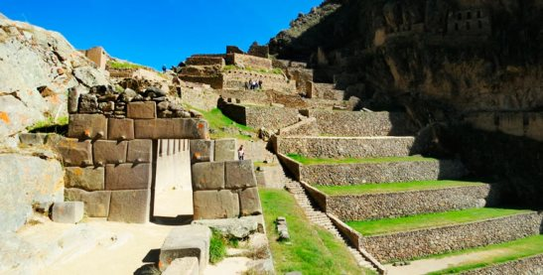
Almuerzo en un restaurante local del Valle Sagrado de los Incas. Por la tarde visitamos a la Fortaleza y Ciudadela de Ollantaytambo, construida para vigilar el ingreso a esta parte del valle y protegerlo de posibles invasiones de los pobladores de la selva. Tendremos la oportunidad de caminar por las callecitas del pueblo y así tener una clara idea de cómo fue este centro militar, religioso y cultural, durante el Imperio Incaico.
Chinchero
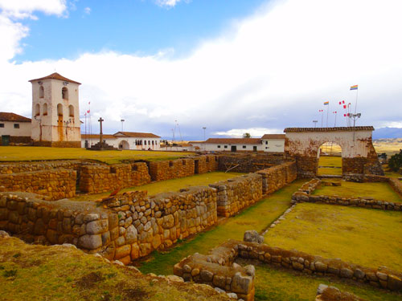
En el camino de regreso a Cusco visitaremos el pintoresco pueblito de Chinchero, donde se encuentran los restos de la hacienda real de Túpac Inca Yupanqui. Admirará su bien preservado Muro Inca en la plaza principal y visitará el hermoso templo colonial con interesantes frescos en el pórtico, construido sobre las bases de una edificación Inca. Traslado al hotel seleccionado en Cusco para pernoctar.

TOUR MARAS-MORAY Y SALINERAS
Salineras Maras y andenes de Moray
Descripción del Tour:
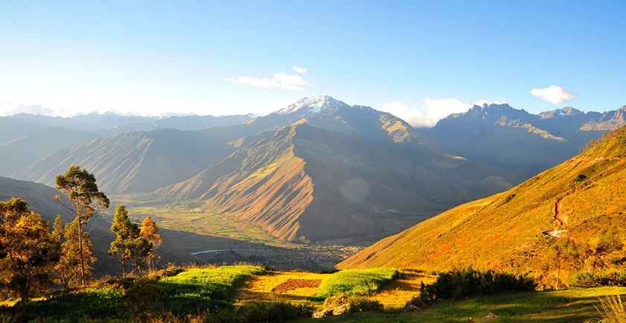
Pasaremos a recogerles a su hotel a las 08:00 hrs en nuestro bus de turismo para iniciar nuestra por los siguientes lugares:
Maras:
Ubicado al occidente del Cusco a 3300 m.s.n.m. desde allí se aprecia la cordillera de Urubamba y las cumbres níveas de "La Verónica" (5682 m.s.n.m) y el "Chikón" (5530 m.s.n.m) Su ocupación importante empezó cuando los nobles cusqueños del Inkario fueron despojados de sus palacios en el Qosqo y tuvieron que salir a establecerse en otros pueblos pequeños como Maras. Posee una iglesia fabricada en adobes, típica de la arquitectura religiosa pueblerina, al interior de la iglesia se guardan lienzos de la Escuela Cusqueña.
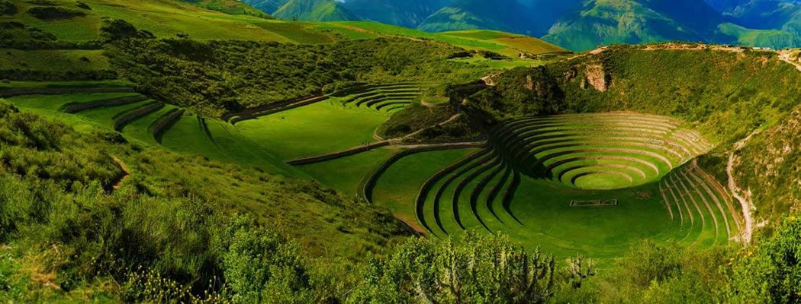
Moray:
Se halla a unos 7 Km. al suroeste de Maras; es grupo arqueológico único en su género en la región. Se trata de depresiones u hoyos naturales gigantescos en la superficie del terreno que fueron utilizados para construir en sus contornos terrazas o andenes agrícolas con sus respectivos canales de irrigación, es pues un prototipo de invernadero o estación experimental biológica bastante avanzada para su tiempo que ayudó a que el hombre americano de la antigüedad heredase a la humanidad un 60% de los productos vegetales que consume, que el hombre andino consuma un millar y medio de variedades diversas de papas, un centenar y medio de maíz, y muchísimos otros productos.
Salineras: ó "minas de sal"
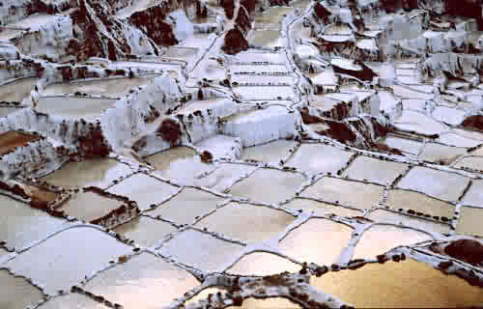
ubicado al noroeste del pueblo de Maras están constituidas por unos 3000 pozos pequeños con un área promedio de unos 5 m², durante la época de sequía se llenan o "riegan" cada 3 días con agua salada que emana de un manante natural ubicado en la parte superior de los pozos para que al evaporarse el agua, la sal contenida en ésta se solidifique paulatinamente, posteriormente la sal es golpeada y así granulada; la sal será después embolsada en costales plásticos y enviada a los mercados de la región; hoy esa sal está siendo yodada razón por la cual, su consumo no es dañino. Finalmente estaremos retornando a la ciudad del Cusco a las 3:30pm aproximadamente. Duración: 6-7 HORAS aproximadamente.

TOUR VALLE SUR DEL CUSCO
Tipón, Pikillacta y Andahuaylillas
Este es un tour alternativo, donde podremos observar paisajes de gran belleza natural, y arquitectura ancestral. Visitaremos el Complejo Arqueológico de Tipón, de arquitectura Inca, La ciudadela de Pikillacta de arquitectura pre – inca Wari , y Andahuaylillas bella Capilla de arquitectura Colonial, conocida como la "Capilla Sixtina de América"; sin olvidar la sabrosa gastronomía a lo largo del recorrido.
Descripción de Tour:
Recojo del hotel por la mañana , para este dia tendremos una visita por el valle sur, donde visitaremos tres atractivos importantes, los cuales son:
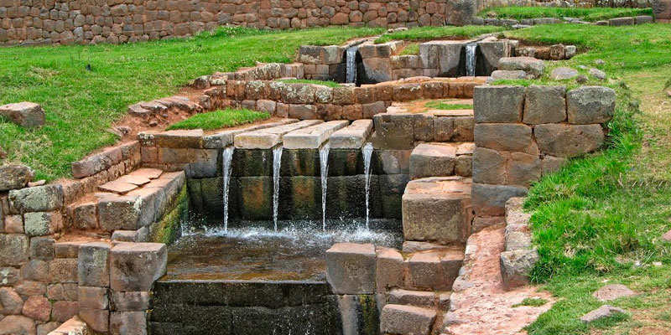
Tipón:
Es un Complejo Arqueológico Inca, cubre un territorio aproximadamente 2200 hectáreas, en este lugar se observa un gran espacio de cultivo impresionante, que contiene 12 terrazas muy fecundas, fue construida por el inca Wiracocha, pero lo más impresionante es el sistema de irrigación que aún se utiliza para la agricultura actualmente.

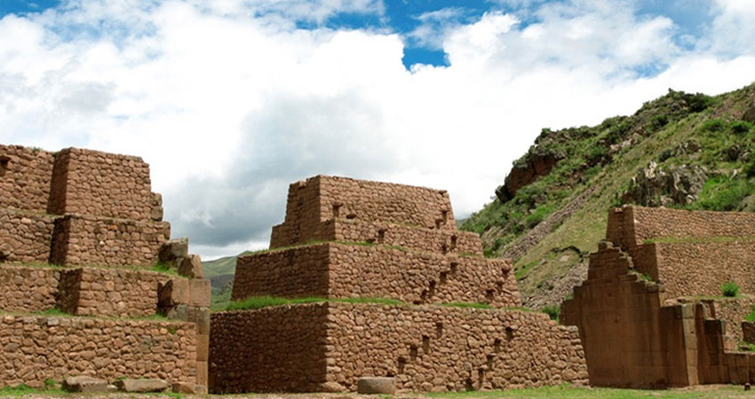
Pikillaqta:
Contuaremos rumbo a Pikillacta, en el camino podremos observar una vista impresionante de la Laguna de Wakarpay, al ingresar observaremos que se asemeja mucho a una ciudadela, tiene una avenida principal y el calles angostas que conectan con esta. Dentro de este atractivo hay un museo de sitio, donde podremos observar los restos de un Cliptodonte entre otros. Saliendo del lugar podremos observar muros que presentan piedras salientes "sarunas" para poder ascender a estos, estos muros fueron importantes pues formaban parte además podremos observarconstrucciones como plazas, colcas (depósitos de alimentos), canchas o viviendas, templos, edificios que tuvieron hasta 4 pisos de alto.
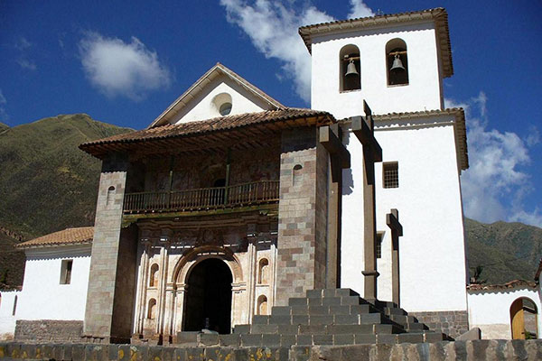
Andahuaylillas:
Finalmente llegaremos al poblado de Andahuaylillas, donde visitaremos su joya más valiosa, la Iglesia de Andahuaylillas, se le considera como "La Capilla Sixtina de America" debido a la calidad de obras que se encuentran en el interior En los ambientes hay restos de construcción inca . Las decoraciones son ostentosas, y las pinturas impresionantes, hay que destacar que la construcción se dió en dos periodos, Al retorno pasaremos por Saylla, típico pueblo cuzqueño donde podrán disfrutar de los deliciosos chicharrones de cerdo (opcional).Estaremos retornando a la ciudad del Cusco a la 15:30 hrs aproximadamente.
Duración: 6 - 7 HORAS aproximadamente.

CUSCO AVENTURA Y DEPORTES DE 01 DÍA

“MONTAÑA SIETE COLORES - VINICUNCA FULL DAY”
DESCRIPCION DEL TOUR:
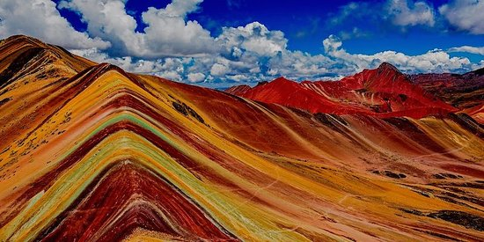
Iniciamos con el recojo del Hotel a las 03:30 am por seguridad y responsabilidad o el bus parte de la plaza de armas frente Catedral (04:00 am), y pronto nos dirigimos por la autopista del sur camino a la ciudad de Puno, el viaje en el vehículo dura 03 hrs. Aproxm atraviesa por pequeños poblados como Checacupe, Pitumarka, Chillca y punto final del carro es Pampachiri (3800 m.s.n.m), lugar donde tendrán una charla inicial del guía del grupo y después de breve tiempo para alistarse y tomar sus alimentos según elija el programa. Así dar inicio a la caminata ascenso de 7 km/4hrs. hacia la montaña Vinicunca (5000 m.s.n.m) al finalizar la caminata queda disfrutar de las vistas a la montaña 7 colores “VINICUNCA”, alrededores y el imponente APU AUSANGATE, después de un breve Tiempo dar inicio el descenso (03 hrs) por el mismo camino, propicio para una parada de almuerzo según corresponda su servicio y continuamos hacia el punto de inicio Pampachiri. Dicho punto retomaremos el transporte de retorno (03 HRS.) a las ciudad del Cusco a sus respectivos Hoteles 19:00 pm, parada final la plaza de armas frente a la Catedral.
INCLUYE
- Entrada a la montaña
• Transfer del hotel
• Transporte ida y vuelta
• Guía profesional bilingüe (español e inglés)
• Desayuno americano
- Almuerzo Buffet

NO INCLUYE:
• Bebidas frías rehidratantes ect.
• Caballo de emergencia personal (US$ 25.00)

LAGO HUMANTAY FULL DAY
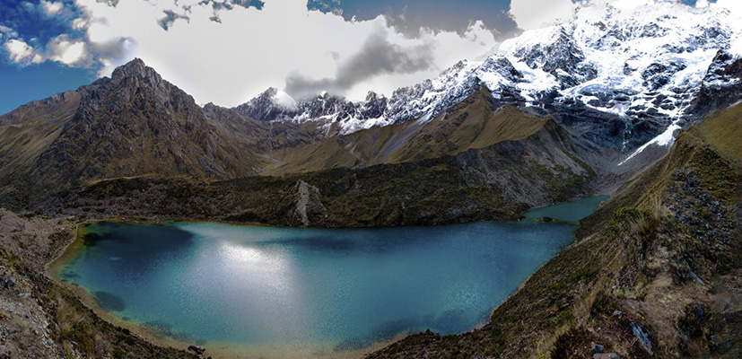
Este tour es una opción pensando en las personas que les gusta las caminatas y la naturaleza y que no disponen de muchos días, en la ruta apreciaremos bellos paisajes, cultivos de diferentes productos como el Maíz, Aguacate, zapallo y otros que son producidos en este valle de Limatambo.La laguna de Humantay está situada a 4180 metros sobre el nivel del mar con una coloración turquesa, y el nevado Humantay o Apu Humantay para estar conectados con la naturaleza.
Descripción
Despues del recojo de su hotel (4:30am – 5:00am) comenzaremos nuestra aventura hacia el Lago Humantay con un trayecto de 2 horas en carro a Mollepata donde tendremos un nutritivo desayuno por alrededor de 30 a 35 min. Luego partiremos a Soraypampa (3850 msnm) punto desde el cual comenzaremos nuestra caminata hasta el Lago Humantay (4200 msnm) con hermosas vistas y si el cielo es lo suficientemente claro, podemos incluso ver el impresionante Apus Salkantay y Humantay (los Apus son los espíritus de las montañas). Es un paseo de 1,5 horas al lago con una dificultad baja a moderada, pero será más que vale la pena cuando se ve la vista mágica.
Tendremos tiempo suficiente para tomar fotos, traer una oferta a los Apus, y para los verdaderos valientes; Nadar en el lago cuando hace sol! Después de un poco de tiempo libre, comenzaremos nuestro descenso a Soraypampa de aproximadamente 1,5 horas, lo cual es mucho más fácil que subir.
En el tramo de retorno pararemos nuevamente en Mollepata para disfrutar del almuerzo y luego de este nuestro retorno a Cusco. Nuestra llegada a Cusco será entre las 6:30pm a 7:00pm.
INCLUYE
- Transporte ida Cusco – Soraypampa
- Guía profesional Bilingüe
- Desayuno
- Almuerzo buffet
- Ingreso a Mollepata
- Botiquín de primeros auxilios
- Oxigeno
- Transporte retorno Soraypampa – Cusco
NO INCLUYE:
- Alimentación no mencionada en el programa
- Gastos personales
- Propinas
RECOMENDACIONES:
- Pasaporte es muy importante para todos sus tours
- Mochila pequeña con objetos personales
- Cámara fotográfica
- Dinero en efectivo para compras
- Agua Mineral
- Bloqueador Solar y Gorra para el Sol
TOUR EN CUATRIMOTOS RUTA MORAY SALINERAS - ½ DIA
El tour en Cuatrimotos en la ruta de Moray - Salineras Cuzco, es uno de los viajes más requeridos por ser emocionante y divertido. Este tour está diseñado para los amantes de la aventura en un lugar espectacular muy cerca al valle sagrado de los incas. Recomendamos este circuito si busca algo diferente durante su visita a nuestra ciudad cuzco.
Itinerario:
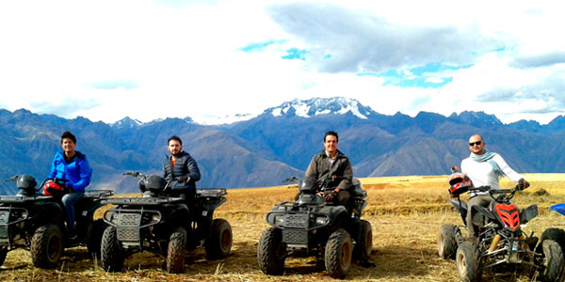
El tour Cuatrimotos, se inicia con el recojo a los pasajeros de sus hoteles y nos dirigimos en nuestro transporte privado hasta el sector llamado Cruzpata, pequeña comunidad ubicado en la ruta del valle sagrado Chinchero. Se viaja por un espacio de 40 minutos hasta este lugar. Aquí hacemos las practicas previas a la excursión con indicaciones por parte del guía. Después nuestra aventura recorriendo las zonas agrícolas de maras y disfrutando del paisaje hermoso de las montañas en el valle sagrado de los incas. Después de unas horas de tour hasta llegamos a la zona arqueológica y enigmática de Moray, aquí visitaremos, caminaremos y tomaremos un descanso. Finalmente bajaremos ya de retorno por las zonas cultivas de maras hasta llegar nuevamente a Cruzpata en Chincheros y tomar nuestra movilidad para retornar a la Ciudad de Cusco. El tour tiene un recorrido de aprox. 50km.
Incluye:
- Transporte privado de ida y retorno.
- Cuatrimotos personales 250cc Honda / Yamaha.
- Equipo de seguridad casco, lentes.
- Guía profesional mecánico en ingles/español.
- Botiquín de primeros auxilios.
- Botella de agua mineral.
No incluye
- Seguro contra accidente personal.
- Seguro de las Cuatrimotos.
- Propinas.
- Alimentos.
- Ingresos a los lugares a visitar (deberá pagarlo en el lugar mismo).

TOUR DE CANOTAJE RUTA CUSIPATA - 1 DIA
El tour de Canotaje es uno de las actividades de aventuras mas realizados en los circuitos de aventura en la Ciudad de Cusco. La experiencia no se es necesaria ya que contamos con una logística de primeros auxilios y guías altamente calificados para hacer de este viaje de aventura inolvidable, se realiza en el rio Vilcanota y goza de buenos rápidos especialmente en las temporadas de lluvias.
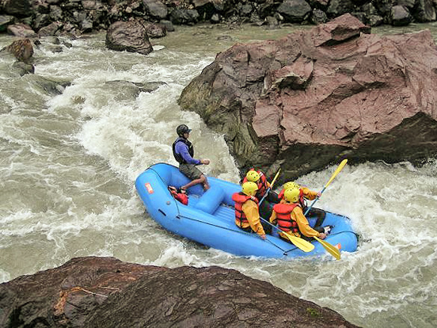
Nuestro itinerario comprende:
A las 8.30am se recogerá a los pasajeros de sus respectivos hoteles para dirigimos al lugar conocido como Quiquijana en el Río Vilcanota. Después de 2 horas de viaje en bus arribamos y nos reuniremos para la entrega de los equipos y después se dará una charla de seguridad por parte del guía. Se inicia el tour con prácticas y técnicas hasta entrar a los rápidos de clase I, II y III, el viaje es emocionante y tiene una duración de 2 horas aprox. Al finalizar nos estará esperando un delicioso almuerzo a orillas del río, después de alistar todo retornamos a la ciudad de Cusco llegando a horas 4.30pm.
Importante: En esta parte del Rio solo es operable en los meses de lluvia de Diciembre a Mayo otros meses no es recomendable ya que el caudal del rio es muy bajo.
Incluye:
- Guía Profesional bilingüe español / ingles de Canotaje.
- Equipo completo de canotaje (traje de neopreno, chaleco salvavidas.
- Casaca cortaviento.
- Casco de seguridad.
- Remos y el bote.
- Almuerzo fuerte (postre, frutas bebidas calientes y frías, pan, etc.) también tenemos opción para vegetarianos esto debe ser comunicado 1 día antes de la salida para tomar las precauciones del caso.
- Transporte privado ida y retorno.
- Vestidores.
- Kayak de seguridad.
- Sauna artesanal.
Servicio adicional: Brindamos un servicio de fotos digitales y video opcional a fin de que pueda llevar consigo un recuerdo de su aventura en el rio. Preguntar precios via email. No están incluidas propinas, seguro de vida.
Lo que debe llevar:
- Traje de baño.
- Short.
- Toalla.
- Sandalias ó zapatillas para entrar al río.
- Gorro y bloqueador solar.
- Botella de agua personal y snack.
- Cámara fotográfica.
TOUR EN BICICLETA RUTA MORAY - SALINERAS - 1 DIA
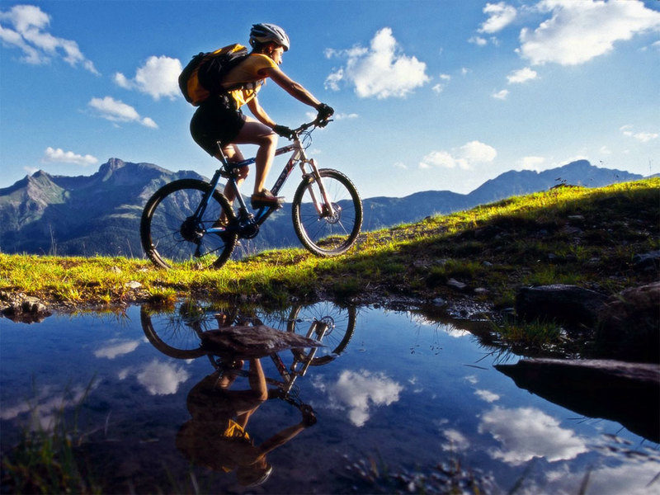
El tour en bicicleta por la ruta de Maras Moray y Salineras es una actividad de aventura muy popular y emocionante donde se practica este deporte en bicicleta. Se disfruta de bellos paisajes muy cerca al Valle sagrado y teniendo una vista impresionante a los nevados, el camino es trocha afirmada y goza de buena técnica en descenso rápido casi al finalizar, no se requiere de experiencia pues es posible caminar en algunas partes difíciles.
Desarrollo del tour:
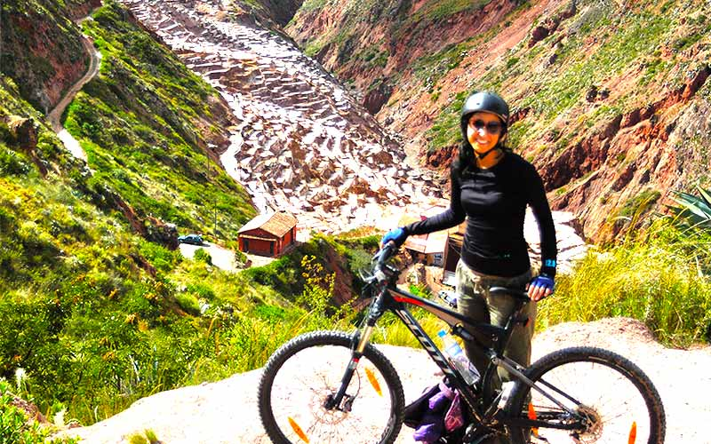
Recojo entre 9:am para dirigirnos en la van por unos 50 minutos hasta llegar a Chancadora o Cruzpata en Chinchero. Desde este lugar descendemos pasando por la laguna de huaypo hasta Moray que es el centro arqueológico que visitaremos y tendrá una visita guiada y descansaremos. Luego del box lunch nos dirigimos hacia Maras en un descenso rápido llegaremos hasta las Salineras nos detendremos para apreciar las minas incas de sal y finalmente llegamos al puente Pichingoto y llegaremos hasta Urubamba para tomar la van y retornar a la ciudad de Cusco. El viaje tiene una distancia de 30 Km. y se puede realizar en 5 horas aprox.
Incluye:
- Bicicleta Montañera con suspensión.
- Casco de seguridad y guantes.
- Guía experto.
- Box – lunch.
- Transporte ida y vuelta a Cusco.
No incluye
- Ingreso a Moray s/ 70.00 nuevo soles (esto se paga si desean ingresar a la zona).
- Ingreso a Salineras s/ 10.00 nuevo soles.
- Almuerzo.
- Propina.
Lo que debe llevar:
- Gorro y lentes para sol.
- Dinero para sus ingresos.
- Short y repelente de insectos.
- Bloqueador solar.
- Agua personal.
- Mochila pequeña.
TOUR EN CABALLOS - ½ DIA
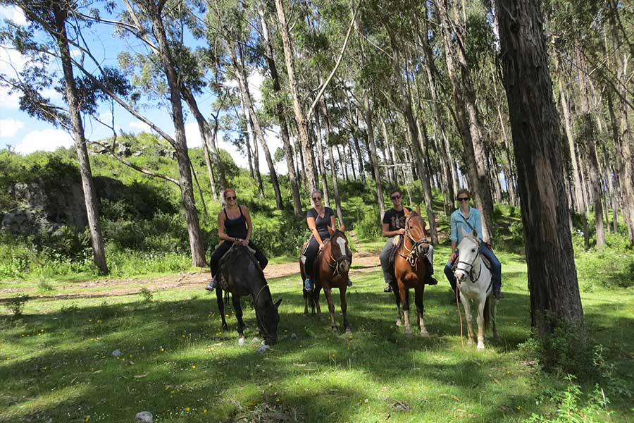
El tour paisajístico a caballos está hecho para aquellas personas que buscan un momento de relajación en contacto con la naturaleza, unas horas en las alturas de las montañas cusqueñas es lo más recomendable para disfrutar de otra manera su visita a nuestra ciudad Cusco.
Salidas: Todos los días. Mañana: 9am a 12m. Tarde: 2pm a 5pm.
Nuestro itinerario comprende:
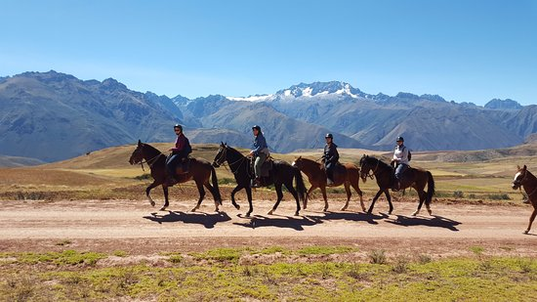
Lo recogemos de su hotel según la hora indicada en nuestro transporte privado y nos trasladamos a nuestro rancho ubicado muy cerca a la zona arqueológica de Sacsayhuaman, aquí nos esperan nuestro equipo que preparan a los caballos y previa explicación de seguridad y manejo iniciamos nuestro recorrido por un camino trocha angosto hecha especialmente para recorrer los paisajes hermosos de nuestra ciudad, también podemos apreciar zonas como la huaca de la luna, zonas arqueológicas a la distancia buscando aéreas que tenga mucho contacto con la naturaleza. Después de unas horas de paseo retornamos hacia nuestro rancho para retornar en nuestro transporte privado o caminando si lo desean pasando por sacsayhuaman y llegando a la ciudad.
Incluye:
- Trasporte privado de ida y retorno.
- Caballo de silla.
- Arriero para asistencia.
Servicio adicional: Guía profesional tiene un costo adicional en caso de requerirlo según el idioma solicitado.

INTI RAYMI “24 de Junio”
LA FIESTA DEL SOL "INTI RAYMI".
DURACION: 8:00AM a 4:30PM
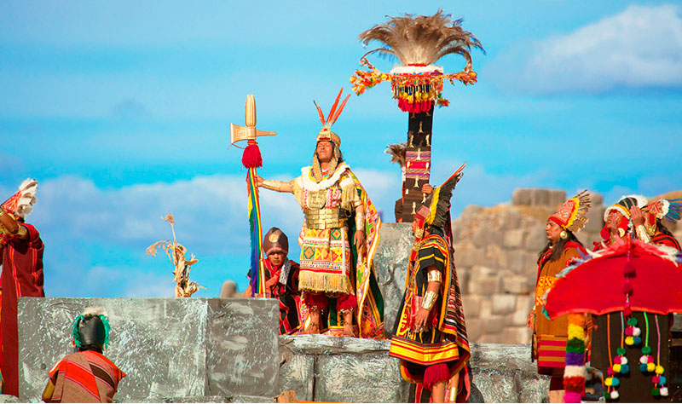
Este tour se inicia a las 8:00 de la mañana, con el traslado desde el hotel,
La ceremonia del INTI RAYMI tiene tres escenas diferentes en tres lugares diferentes, se inicia en el Templo Inca de Qoricancha en la Avenida. El Sol, a continuación, nos dirigimos a la plaza principal (Plaza de Armas del Cusco), donde se realiza la segunda escena y finalmente, termina con la escena extraordinaria y más grande celebrada en Sacsayhuamán (a 3 km de Cusco), donde nos trasladaremos en autobús.

LAS TRIBUNAS EN SAQSAYWAMAN
La puesta en escena central del INTI RAYMI se celebrará en la plaza principal del Sagrado templo de Saqsawaman, allí se han colocado las tribunas con capacidad para 3.906 personas. Todos los asientos son muy confortables para el espectador. The zona VIP está formado por estos 3 tribunas que dan una mejor vista de la ceremonia.
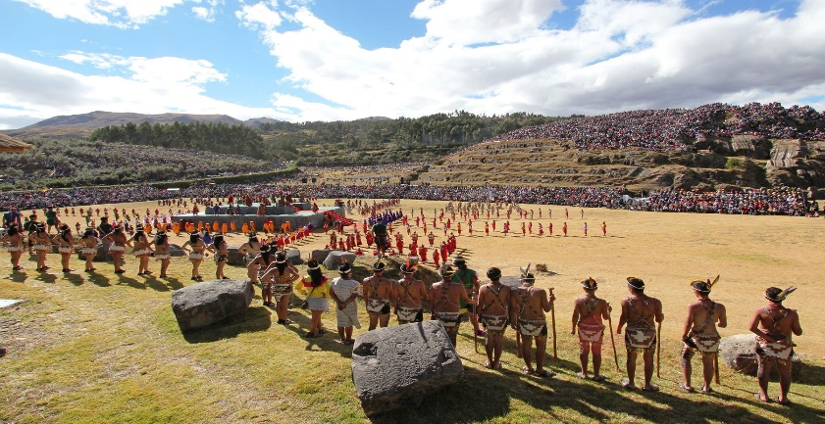
Incluye:
- Tickets de ingreso a la tribuna de honor.
- Guía de Turismo Oficial en Inglés / Español.
- Box Lunch.
- Transporte en Autobús.
- Traslados de todos los lugares.
- Tire de servicio (compartido con otros turistas)

MACHUPICCHU
Machupicchu Full Day
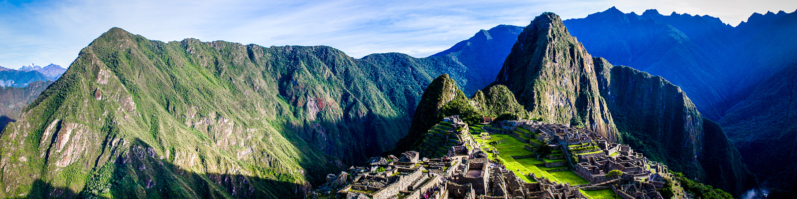
La ciudadela de Machu Picchu es el más importante atractivo turístico del Cusco. Ahora conocido como una de las “Siete Maravillas del Mundo “u “Ombligo del Mundo”, Actualmente es considerado Patrimonio de la Humanidad por la UNESCO y es el destino más visitado de Perú por contar con extraordinarias muestras arquitectónicas y paisajísticas, preservando una peculiar flora y fauna.
Muy temprano, a las 4:30 a.m. nos trasladaremos de su hotel a la estación de tren. A las 6:40 a.m. abordaremos el tren que pasa por el Valle Sagrado de los Incas hasta llegar al pueblo de Aguas Calientes. En Aguas Calientes tomaremos el bus que nos trasladará al Parque Arqueológico de MachuPicchu, situado en lo alto de una montaña. Ya en Machu Picchu nuestro guía empezará el tour guiado para que usted conozca de mejor manera la historia y arquitectura de la Ciudad Inca de Machu Picchu. Quedará maravillado con las construcciones y templos Incas, además del entorno natural que las rodea.
El Sagrado Reloj Solar, los Cuartos Reales, el Templo de las Tres Ventanas etc.
Al llegar a la ciudadela de Machu Picchu, pasaremos por el control, donde entregaremos nuestros boletos de ingresos y donde empezaremos nuestra excursión guiada, visitando la Plaza Principal, la Torre Circular, el cementerio, aproximadamente por más de dos horas.
Luego se le dará tiempo libre, para dar un paseo por el centro arqueológico para así descender hacia el poblado de aguas calientes vía bus para, injerir sus alimentos, en uno de los variados restaurantes del poblado de Aguas Calientes o si desea en el Hotel Santuary Lodge (deberá indicar antes de hacer retorno al poblado) (el almuerzo es por su cuenta).
Por la tarde tomaremos el tren de retorno de Aguas Calientes hacia Ollantaytambo donde les espera un transfer para poder continuar en bus hasta llegar al Cusco.
INCLUYE:
- Información previa al tour.
- Traslados desde Cusco a la estación de tren enOllantaytmbo u Ollantaytambo, ida y vuelta.
- Tickets de tren o Ollantaytambo - Aguas Calientes, ida y vuelta.
- Ticket de bus Aguas Calientes - Machu Picchu, ida y vuelta.
- Ingreso a Machu Picchu.
- Servicio de guiado en grupo. Guía profesional inglés - español.
NO INCLUYE:
- Otros servicios no mencionados.
- Alimentación
- Suvenires
“ MACHUPICCHU BY CAR 2D//1N”
PRIMER DÍA : CUSCO – HIDROELÉCTRICA Y CAMINO PAISAJÍSTICO DE 3 HORAS
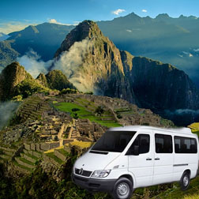
La salida será 07:30 a.m. con el recojo desde sus hoteles, atravesaremos el valle sagrado, y podremos apreciar el hermoso pueblo de Ollantaytambo. Continuaremos el viaje por un sinuoso ascenso rumbo al abra de Málaga ubicada a una altura de 4316 m.s.n.m desde donde podremos espectar los más maravillosos paisajes de los andes Peruanos.
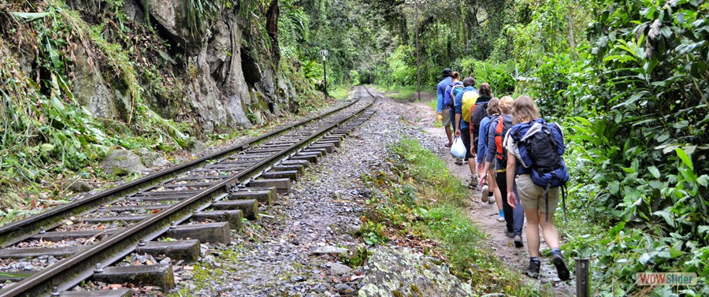
Después de una breve parada empezaremos el descenso hacia la jungla pasando por los distintos pisos altitudinales que combinan paisajes paradisíacos desde majestuosos nevados a la calurosa ceja de selva. Continuaremos rumbo al pueblo de Sta. Maria. Ubicado a una altura de 1575 m.s.n.m, para proseguir luego de una breve parada al pueblo de Santa Teresa. 2:00 p.m. aprox. Donde nos estará esperando un delicioso almuerzo con una variación de alimentos para gusto del cliente, 3:45 p.m.
Finalmente retornaremos el camino rumbo a la estación de tren en hidroeléctrica hacia aguas calientes llegando a horas 5:45 p.m. Traslados a los respectivos hostales, hoteles asignados, en este ínterin se dispondrá de tiempo libre donde podrá visitar los baños termales de aguas calientes 8:00 p.m. disfrutaremos de una deliciosa cena momento en el cual se recibirá una charla a cargo del guía que tendrá a su cargo la visita guiada a la ciudadela de MACHUPICCHU. Pernocte en Machupicchu pueblo.
SEGUNDO DÍA.- AMANECER EN MACHUPICCHU –CUSCO
Desayuno será servido a partir de las 5:00 a.m.
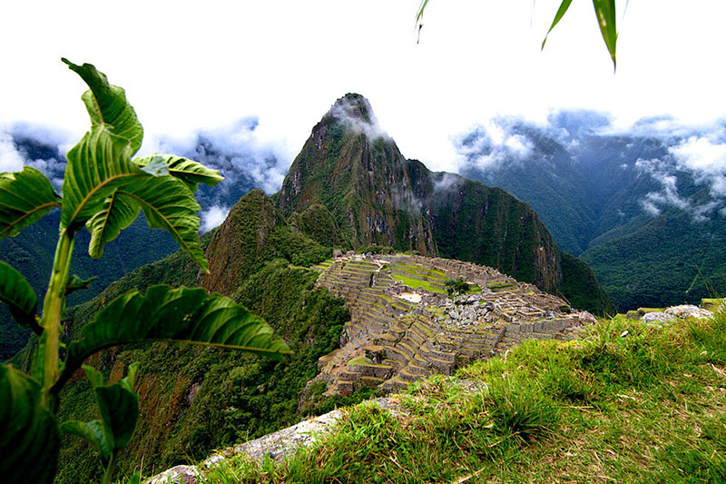
Traslado a la estación de bus y viaje de 30 minutos aproximados a la ciudad inca de Machupicchu, tiempo libre para utilizar los servicios higiénicos, ingreso a la ciudad inca , iniciando nuestra visita guiada el cual iniciara a las 6:00 a.m. y tendrá una duración de 2 horas, posteriormente disfrutará de tiempo libre hasta las 11:30 a.m. aproximadamente, tiempo recomendado para poder abordar el tren de retorno a hidroeléctrica el mismo que parte de aguas calientes 1:30 p.m., donde haremos el transbordo a las VAN para proseguir el retorno hacia Santa Teresa, donde se les dará un tiempo libre de 1 hora aprox. para nuestro almuerzo, posteriormente proseguiremos el retorno a CUSCO por la misma ruta que arribamos, llegando a las 9:30 p.m. aproximadamente.
Incluye:
- Transporte turístico ida y retorno. (Cusco , Hidroeléctrica, Cusco)
- 1 noche de hotel (baño privado, agua caliente 24 horas, depósito de maletas sin costo adicional)
- 1 almuerzos (primer y segundo dìa), 1 cena (primer día), 1 desayuno (segundo día).
- Entrada a la ciudadela de Machupicchu
- Guía profesional ingles/español.
No Incluye:
- Ingresos a sitios recreacionales, tales como "Discotecas" "Aguas Termales, Parques de Diversión"
- Alimentación no programada.
- Otros no especificados en el Programa
Lo que debe llevar:
- Repelente para mosquitos, bloqueador solar
- Gorro y polos manga larga
- Traje de baño, Short, Toalla, Sandalias si desea visitar los baños termales
- Linterna si desea subir caminando a Machupicchu, poncho para lluvia
- Botella de agua personal y snack
- Cámara fotográfica, etc.
SERVICIO DE GUIADO EN MACHUPICCHU
Servicio de Guiado en Machu Picchu
De acuerdo al nuevo reglamento de ingreso a Machu Picchu, desde el 01 de julio 2017, todos los turistas que deseen ingresar a Machu Picchu, deberán contratar un guía para poder explorar a esta ciudadela mágica.
Nosotros contamos con guías experimentados y quienes harán que su visita a Machu Picchu será una experiencia inolvidable. El servicio de guiado será de 2 horas y Ud. deberá seguir las indicaciones para el mejor desarrollo del guiado.
Nuestros Tour incluye el servicio de Asistencia en Machupicchu pueblo.

Tours Guiado en Machu Picchu
Nuestra Tour guiada en Machu Picchu comprende los lugares turísticos más conocidos y más visitados por todos los turistas a Machupicchu son:
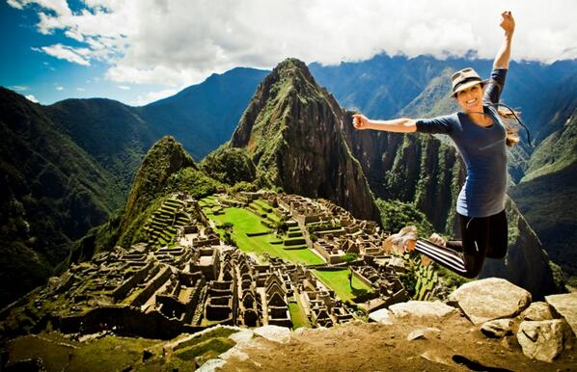
Los Lugares a visitar en Machupicchu
El Observatorio Solar
Luego de atravesar las casas de los guardianes y recorrer unos 100 mts. Llegará a una especie de laberinto donde las ruinas se extienden delante suyo. Ahí se ubica la zona del observatorio solar, el Torreón se ubica hacia su izquierda. Antiguamente fue una gran piedra circular delicadamente labrada. La ventana más amplia del torreón da acceso a la mejor de las fuentes del complejo, con nichos trapezoidales y un altar. Suba la escalera ubicada hacia la izquierda. Luego de atravesar la cantera (a la derecha de la escalera) llegará a un grupo de habitaciones sin ventanas y con sólo una puerta, la puerta de ingreso original. Se trata de una puerta trapezoidal de grandes dimensiones. El dintel es una única que pesa varias toneladas.
La Casa del Guardián
Después de recorrer unos andenes y ascender por una escalinata hacia la derecha, llegará a la conocida "Casa del Guardián". En este punto se disfruta de una vista espectacular del complejo. Los visitantes procedentes del Camino Inca ingresan justo por debajo de este lugar. El también conocido como Puesto de Vigilancia es uno de los pocos sitios que han sido restaurados imitando el techo de paja original y, por tanto, es un buen refugio en caso de lluvia.
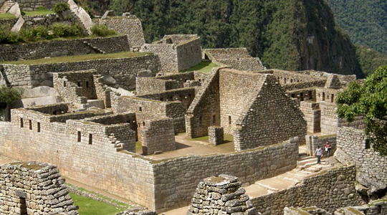
La Casa del Inca
Si regresa a la escalera principal y desciende, la Casa del Inca se ubica hacia su izquierda. Se ingresa a través de una puerta situada en el lado norte de dicha escalera. Según Bingham, esta zona era la casa del jefe político de Machu Picchu. A la habitación principal se suman las de los sirvientes. De haber sido Pachacutec el constructor de Machu Picchu, ésta debió ser su residencia.
Cruzando la calle, delante del Templo del Sol hay una kancha clásica (apartamento para una familia extendida). Es el único que se encuentra en el área. Fue construido muy sólido, con piedras talladas. No hay duda que ésta fue la morada del Inca.
Los Templos
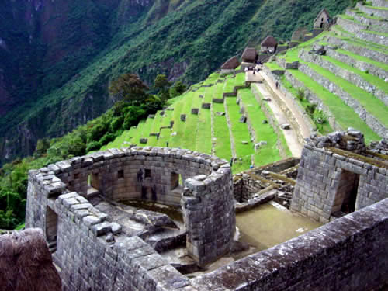
Deje la Casa del Inca y camine hacia el oeste (mano izquierda si mira hacia el Huayna Picchu). Para llegar al Templo Principal debe buscar una escalinata que lo conducirá a la Plaza Sagrada. Ingrese por el lado este. Esta plaza está flanqueada por tres edificios. El edificio ubicado en el extremo sur de la plaza corresponde a la casa del sacerdote principal. Se trata de una construcción formada por cuatro paredes rústicas cuyas piedras fueron unidas por mortero de barro. En el extremo este de la plaza se halla el Templo de las Tres Ventanas. Sus tres paredes conservan señales de haber estado alguna vez techado. Desde las enormes ventanas trapezoidales se obtiene una impresionante vista de la plaza principal.

PAQUETES TURISTICOS EN CUSCO
ESENCIA DE CUSCO 3 DIAS / 2 NOCHES
Solo Servicios, incluye Machupicchu en tren de turismo Expedicion. Perfecto para quienes estan de paso por Cusco. Traslado + City tour + Machupicchu
Descripcion del Tour Cusco + Machu Picchu
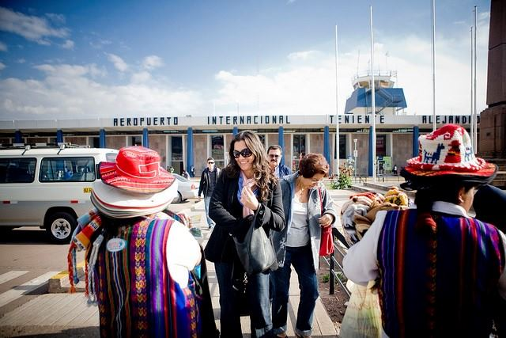
Esencia viva en la capital de los Incas Cusco es la capital del imperio Inca, conocido como Tahuantinsuyo. Este paquete Turístico está diseñado para aquellas personas que no disponen de mucho tiempo en Perú y sin embargo tienen las ganas de conocer la esencia del cusco. Le brindamos la opción de visitar los principales atractivos de Cusco, tales como el templo principal de los Incas Koricancha y la ciudad mágica de Machu picchu.
PRIMER DIA.- ARRIBO A CUSCO, CITY TOUR.
Servicio de traslado de arribo a Cusco
A hora indicada, nuestro personal debidamente uniformado y con un letrero donde está escrito su nombre o nombre que nos indique, estará esperando para su recepción en el aeropuerto del Cusco ó terminal de Buses, enseguida nos trasladamos al hotel que ha seleccionado, la movilidad turística que ofrecemos para este servicio está completamente equipadas para su confort, el tiempo de viaje variará de acuerdo a la ubicación de su hotel.
Arribo al hotel, registro y acomodación.
Más tarde
01:30 p.m. CITY TOUR
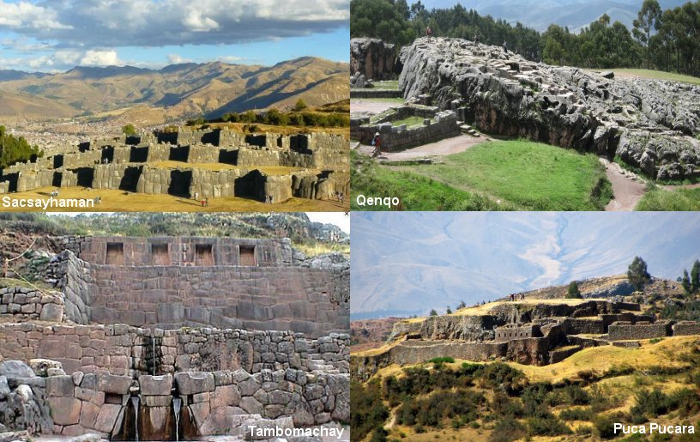
A hora indicada recojo del hotel, a las 14:00 p.m. inicio de nuestra tour por la ciudad, donde nuestro guía profesional nos brindara información detallada de todos los atractivos que visitaremos, estará atento a cualquier pregunta y/o necesidad que cada uno de nuestros visitantes requieran.
Los lugares que hemos de visitar son. El templo principal del Sol conocido también como el "Qoricancha", "Sacsayhuaman" conocida como la cabeza del Puma en referencia a que la Ciudad del Cusco tenía la forma de un Puma en tiempos Inkas y la cabeza de este puma era exactamente Sacsayhuaman.
Enseguida visitamos Qenqo, templo en honor a la madre tierra o Pachamama, continuamos por Pucapucara o centro de control de ingreso a la ciudad Sagrada del Cusco , más tarde visitamos Tambomachay lugar de descanso Inka y a la vez templo al elemento natural del Agua.
Más tarde retornamos a Cusco; de forma opcional y sin costo adicional le ofrecemos llevarlo al Teatro de Danzas típicas conocido como el Centro Qosqo de Arte Nativo, es decisión vuestra si desea ser trasladado a su hotel o dejarlo en la hermosa plaza de armas del Cusco.
SEGUNDO DIA.- TOUR A MACHUPICCHU
6:30 a.m. Traslado del Hotel a la Estación de Tren
Tomaremos el tren de Cusco a Aguas Calientes, llegando a este pueblo a las 10:30 am enseguida abordaremos un bus de Machupicchu pueblo a Machupicchu la Ciudad Inca.
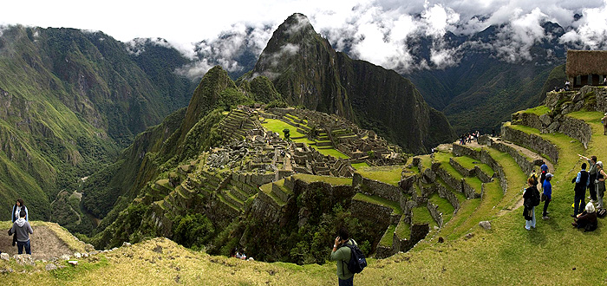
11:00 am iniciamos nuestro tour guiado de 02 horas por los principales palacios de la ciudad Inka y sus atractivos.
Luego de ello tendrá tiempo libre para disfrutar a su propio criterio y ritmo de esta maravilla mundial.
Le recomendamos visitar la casa de las escogidas, el Intiwatana (reloj solar, que marca las estaciones del año), Kallancas (galpones para los guerreros), baños y acueductos, así como sus amplias áreas con andenerías.
También ascender a la montaña de Huayna Picchu, visitar la puerta del Sol y Puente Inca o lo que vea por conveniente hacer en ese tiempo.
A la hora que vea por conveniente retorno al pueblo de Aguas Calientes para tomar el tren de retorno a Cusco
El tren parte por lo general a las 18:30pm
22:30 p.m. arribo a Cusco.
Traslado al Hotel
TERCER DIA.- SALIDA DE HOTEL Y TRANSLADO
A hora indicada traslado del hotel al Aeropuerto o terminal de buses , tendrá asistencia para el embarque por nuestro personal.
Incluye:
- Traslados a su arrivo in/out ( aeropuerto – hotel – aeropuerto)
- Personal en idioma Ingles y Español.
- Excursión del City tour.
- Tickets de ingresos a los diferentes centros turísticos
- Boleto de ingreso a Machupicchu.
- Tickets de tren ida y retorno.
- Bus de subida y bajada (Concetur a Machupicchu)
- Guía profesional bilingüe (Ingles – español) para todas las excursiones.
- Asistencia personalizada durante toda su visita en Cusco.
No Incluye:
- Ingresos a sitios recreacionales, tales como "Discotecas" "Aguas Termales, Parques de Diversión"
- Alimentación no programada.
- Otros no especificados en el Programa.
CUSCO CLASICO 4D/3N “OVERNIGHT EN MACHUPICCHU”
Descripcion del Tour
Magia en la capital de los Incas
Los Apus o montañas sagradas se levantan entre el cielo, revelando la bella ciudad inca de Machupicchu, o grandes planicies de sembríos.
Descubre la magia de Cusco en un paquete diseñado para aquellos que desean combinar hermosos paisajes, cultura, variedad, historia humana y colores la cual distinguen a este paquete de viaje a Cusco.
PRIMER DIA.- ARRIBO A CUSCO, CITY TOUR.
Servicio de traslado de arribo a Cusco
A hora indicada, nuestro personal debidamente uniformado y con un letrero donde esta escrito su nombre o nombre que nos indique, estará esperando para su recepción en el aeropuerto del Cusco ó terminal de Buses, enseguida nos trasladamos al hotel que ha seleccionado, la movilidad turística que ofrecemos para este servicio esta completamente equipadas para su confort, el tiempo de viaje variará de acuerdo a la ubicación de su hotel.
Arribo al hotel, registro y acomodación.
Más tarde
CITY TOUR
A hora indicada recojo del hotel, a las 14:00pm inicio de nuestra tour por la ciudad, donde nuestro guía profesional nos brindara información detallada de todos los atractivos que visitaremos, estará atento a cualquier pregunta y/o necesidad que cada uno de nuestros visitantes requieran.
Los lugares que hemos de visitar son. El templo principal del Sol conocido también como el "Qoricancha", "Sacsayhuaman" conocida como la cabeza del Puma en referencia a que la Ciudad del Cusco tenia la forma de un Puma en tiempos Inkas y la cabeza de este puma era exactamente Sacsayhuaman.
Enseguida visitamos Qenqo , templo en honor a la madre tierra o Pachamama, continuamos por Pucapucara o centro de control de ingreso a la ciudad Sagrada del Cusco , más tarde visitamos Tambomachay lugar de descanso Inka y a la vez templo al elemento natural del Agua.
SEGUNDO DIA.- VALLE SAGRADO Y CONEXIÓN MACHUPICCHU.
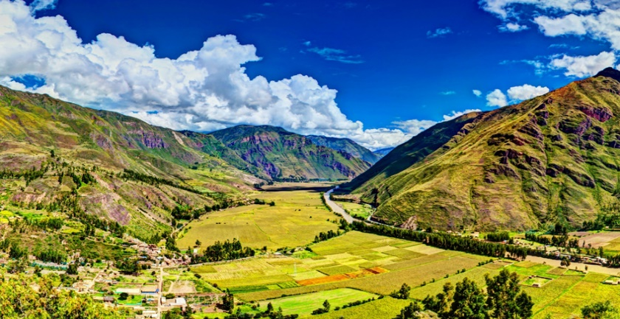
8:00am Recojo de su hotel para dar inicio a nuestro tour del Valle Sagrado de los Inkas, estaremos dejando la ciudad para atravesar el parque arqueológico de Sacsahuaman y llegar al mirador de Taray, amplio mirador desde donde se divisa las hermosas terrazas inka y los actuales terrenos de cultivo que rodean el rio sagrado de los inka "Willcamayuc", más tarde visitamos el Parque arqueológico de Pisaq , además visitaremos el mercado indígena de Pisaq, el cual es muy colorido ya que los pobladores locales se acercan para expender o adquirid productos locales que la población necesita.
El mercado indígena de Pisaq es el mejor lugar para hacer las compras de artesanía y souvenirs. Al cabo de un tiempo libre continuaremos nuestro viaje rumbo a la villa de Urubamba, lugar donde tendremos tiempo para poder almorzar en el restaurant con servicio bufet, donde podrá degustar un poco de la gran variedad de platos presentados con los mejores productos de la zona.
Continuando nuestro viaje arribamos a la última ciudad inca viva Ollantaytambo.
Ollantaytambo nos recuerda a una mítica historia de Amor, drama que hace prevalecer el amor ante todo obstáculo, se cree que esta ciudad fue construida por el General Inca Ollantay en un momento de rebeldía contra el ejército real del Inca al impedirle su unión ante la bella princesa Cusi Qoyllor "estrella hermosa".
Después de nuestro tiempo libre y según hora determinada estaremos abordando el tren de turismo rumbo al pueblo de Aguas Calientes, también conocido como Machupicchu pueblo.
Arribo a Machupicchu pueblo, asistencia personalizada en la estación de tren y traslado al hotel seleccionado.
De forma opcional visita a las Aguas termales del pueblo.
TERCER DIA.- EXCURSION A MACHUPICCHU.
6:00 a. m. Traslado del Hotel a la Estación de Bus.
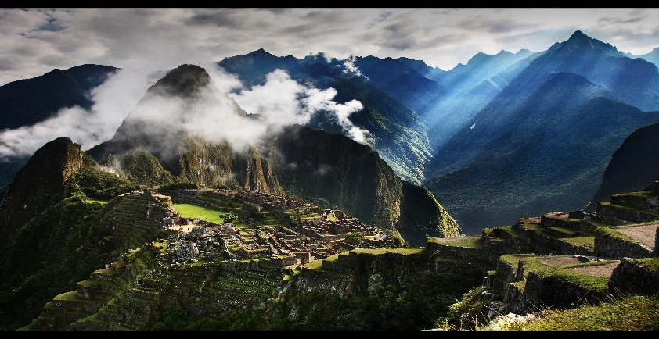
Abordaremos el bus de turismo hasta la ciudad inca de Machupicchu, a lo largo del trayecto de 30 minutos aproximadamente, apreciamos el bosque abundante de esta reserva nacional.
7:45 am Arribo a Machupicchu y encuentro con el grupo de Cecilia que vino haciendo el Camino Inka a Machupicchu por 04 dias
Al cabo de un rato inicio de nuestro tour guiado
Este tour guiado de 02 horas será por los principales palacios y atractivos de la ciudad Inca y sus atractivos.
Luego de ello tendrá tiempo libre para disfrutar a su propio criterio y ritmo de esta maravilla mundial.
Le recomendamos visitar la Casa de las Escogidas, el Intiwatana (reloj solar, que marca las estaciones del año), Kallancas (galpones para los guerreros), baños y acueductos, así como sus amplias áreas con andenerías.
También ascender a la montaña de Huayna Picchu, visitar la puerta del Sol y Puente Inca o lo que vea por conveniente hacer en ese tiempo.
Incluso si no pudo visitar las Aguas termales del pueblo la noche anterior, este día tendrá tiempo suficiente para disfrutarla.
A la hora indicada estaremos aproximándonos a la estación ferroviaria, para abordar el tren e iniciar nuestro viaje de retorno a Ollantaytambo y enseguida un bus de turismo a Cusco.
El tren parte por lo general a las 18:20pm
22:00 p.m. arribo a Cusco.
Traslado al Hotel
Fin de nuestros Servicios.
NOTA:
Sobre HUAYNAPICCHU " la montaña sagrada" en Machupicchu,este ingreso es adicional y opcional , el ingreso es restringido solo 200 personas pueden ingresar a las 7:00 am y otras 200 personas a las 10 am. por lo que si desea tener su derecho de ingreso debera confirmar con anticipación tu ticket Costo Adicional US$ 25.00.
CUARTO DIA.- SALIDA DE HOTEL Y TRANSLADO OUT.
Desayuno.
Traslado al Aeropuerto y asistencia para el embarque por nuestro personal.
Incluye:
- Traslados in/out ( aeropuerto – hotel – aeropuerto)
- Personal en idioma Inglés y Español.
- Excursión del City tour.
- Excursion del Valle Sagrado
- Tickets de ingresos a los diferentes centros turísticos
- Boleto de ingreso a Machupicchu.
- Tickets de tren ida y retorno.
- Bus de subida y bajada (Consettur a Machupicchu)
- Guía profesional bilingüe (Inglés – español) para todas las excursiones.
- Asistencia personalizada durante toda su visita en Cusco.
No Incluye:
- Ingresos a sitios recreacionales, tales como "Discotecas" "Aguas Termales, Parques de Diversión"
- Alimentación en el Valle Sagrado (US$ 12.00 almuerzo buffet)
- Alimentacion el Machupicchu (US$ 17.00 almuerzo buffet)
- Otros no especificados en el Programa.
CUSCO MÁGICO 5 DIAS / 4 NOCHES CON MARAS MORAY “OVERNIGHT EN MACHUPICCHU”
Con este programa se visitan los atractivos más importantes del Cusco. Traslado + City Tour + Valle Sagrado de los Incas + Amanecer en Machu Picchu + Maras Moray. Solo Servicios, incluye Machupicchu en tren de turismo Expedition
Programa del Tours en Cusco Machu Picchu Dia por Dia
Descripcion del Tour
Magia en la capital de los Incas
Los Apus o montañas sagradas se levantan entre el cielo, revelando la bella ciudad inca de Machupicchu, o grandes planicies de sembríos.
Descubre la magia de Cusco en un paquete diseñado para aquellos que desean combinar hermosos paisajes, cultura, variedad, historia humana y colores la cual distinguen a este paquete de viaje a Cusco.
ITINERARIO
PRIMER DIA.- ARRIBO A CUSCO, CITY TOUR.
Servicio de traslado de arribo a Cusco
A hora indicada, nuestro personal debidamente uniformado y con un letrero donde está escrito su nombre o nombre que nos indique, estará esperando para su recepción en el aeropuerto del Cusco ó terminal de Buses, enseguida nos trasladamos al hotel que ha seleccionado, la movilidad turística que ofrecemos para este servicio está completamente equipadas para su confort, el tiempo de viaje variará de acuerdo a la ubicación de su hotel.
Arribo al hotel, registro y acomodación.
Más tarde
13:30 pm CITY TOUR
A hora indicada recojo del hotel, a las 14:00pm inicio de nuestra tour por la ciudad, donde nuestro guía profesional nos brindara información detallada de todos los atractivos que visitaremos, estará atento a cualquier pregunta y/o necesidad que cada uno de nuestros visitantes requieran.
Los lugares que hemos de visitar son. El templo principal del Sol conocido también como el "Qoricancha", "Sacsayhuaman" conocida como la cabeza del Puma en referencia a que la Ciudad del Cusco tenía la forma de un Puma en tiempos Inkas y la cabeza de este puma era exactamente Sacsayhuaman.
Enseguida visitamos Qenqo , templo en honor a la madre tierra o Pachamama, continuamos por Pucapucara o centro de control de ingreso a la ciudad Sagrada del Cusco , más tarde visitamos Tambomachay lugar de descanso Inka y a la vez templo al elemento natural del Agua.
Más tarde retornamos a Cusco; de forma opcional y sin costo adicional le ofrecemos llevarlo al Teatro de Danzas típicas conocido como el Centro Qosqo de Arte Nativo, es decisión vuestra si desea ser trasladado a su hotel o dejarlo en la hermosa plaza de armas del Cusco.
SEGUBDO DIA.- VALLE SAGRADO Y CONEXIÓN MACHUPICCHU.

8:00am Recojo de su hotel para dar inicio a nuestro tour del Valle Sagrado de los Inkas, estaremos dejando la ciudad para atravesar el parque arqueológico de Sacsahuaman y llegar al mirador de Taray, amplio mirador desde donde se divisa las hermosas terrazas inka y los actuales terrenos de cultivo que rodean el rio sagrado de los inka "Willcamayuc", más tarde visitamos el Parque arqueológico de Pisaq , además visitaremos el mercado indígena de Pisaq, el cual es muy colorido ya que los pobladores locales se acercan para expender o adquirid productos locales que la población necesita.
El mercado indígena de Pisaq es el mejor lugar para hacer las compras de artesanía y souvenirs. Al cabo de un tiempo libre continuaremos nuestro viaje rumbo a la villa de Urubamba, lugar donde tendremos tiempo para poder almorzar en el restaurant con servicio bufet, donde podrá degustar un poco de la gran variedad de platos presentados con los mejores productos de la zona.
Continuando nuestro viaje arribamos a la última ciudad inca viva Ollantaytambo.
Ollantaytambo nos recuerda a una mítica historia de Amor, drama que hace prevalecer el amor ante todo obstáculo, se cree que esta ciudad fue construida por el General Inca Ollantay en un momento de rebeldía contra el ejército real del Inca al impedirle su unión ante la bella princesa Cusi Qoyllor "estrella hermosa".
Después de nuestro tiempo libre y según hora determinada estaremos abordando el tren de turismo rumbo al pueblo de Aguas Calientes, también conocido como Machupicchu pueblo.
Arribo a Machupicchu pueblo, asistencia personalizada en la estación de tren y traslado al hotel seleccionado.
De forma opcional visita a las Aguas termales del pueblo.
TERCER DIA.- EXCURSION A MACHUPICCHU.
6:00 a. m. Traslado del Hotel a la Estación de Bus.
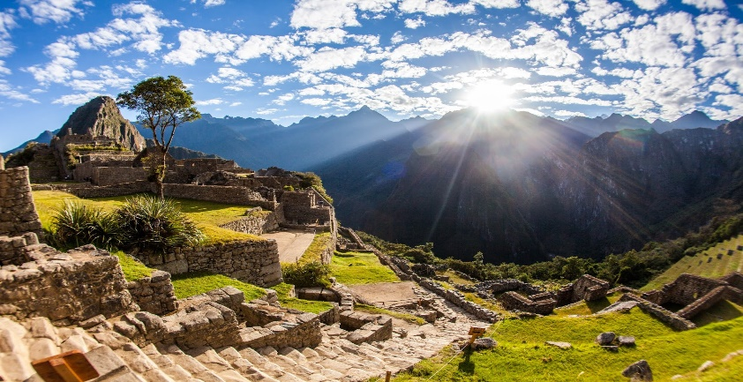
Abordaremos el bus de turismo hasta la ciudad inca de Machupicchu, a lo largo del trayecto de 30 minutos aproximadamente, apreciamos el bosque abundante de esta reserva nacional.
7:45 am Arribo a Machupicchu y encuentro con el grupo de Cecilia que vino haciendo el Camino Inka a Machupicchu por 04 dias
Al cabo de un rato inicio de nuestro tour guiado
Este tour guiado de 02 horas será por los principales palacios y atractivos de la ciudad Inca y sus atractivos.
Luego de ello tendrá tiempo libre para disfrutar a su propio criterio y ritmo de esta maravilla mundial.
Le recomendamos visitar la Casa de las Escogidas, el Intiwatana (reloj solar, que marca las estaciones del año), Kallancas (galpones para los guerreros), baños y acueductos, así como sus amplias áreas con andenerías.
También ascender a la montaña de Huayna Picchu, visitar la puerta del Sol y Puente Inca o lo que vea por conveniente hacer en ese tiempo.
Incluso si no pudo visitar las Aguas termales del pueblo la noche anterior, este día tendrá tiempo suficiente para disfrutarla.
A la hora indicada estaremos aproximándonos a la estación ferroviaria, para abordar el tren e iniciar nuestro viaje de retorno a Ollantaytambo y enseguida un bus de turismo a Cusco.
El tren parte por lo general a las 18:20pm
22:00 p.m. arribo a Cusco.
Traslado al Hotel
Fin de nuestros Servicios.
NOTA:
Sobre HUAYNAPICCHU " la montaña sagrada" en Machupicchu,este ingreso es adicional y opcional , el ingreso es restringido solo 200 personas pueden ingresar a las 7:00 am y otras 200 personas a las 10 am. por lo que si desea tener su derecho de ingreso debera confirmar con anticipación tu ticket Costo Adicional US$ 25.00.
CUARTO DIA.- TOUR MARAS MORAY.
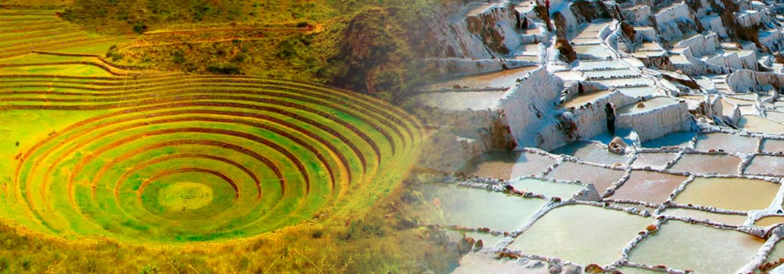
El recojo del hotel es a las 9:00 am, dando inicio a nuestro tour nos dirigimos a la villa de Maras, pueblo colonial que en la actualidad nos regala grandes paisajes andinos, dignos de postales internacionales, esta villa nos ofrece los atractivos de las minas de sal de Maras, las cuales brindan este elemento desde tiempos pre –inkas y que en la actualidad se siguen explotando. Más tarde visitaremos las terrazas de Moray, las cuales son reconocidas por ser un centro de experimento Agrícola Inka, de esta forma consiguiendo gran variedad de nuevos productos alimenticios.
Este tour también nos regala la visita a la comunidad de Chinchero, lugar donde podremos apreciar como la población se dedica a la actividad del tejido usando técnicas inkas y colores naturales, costumbres que en la actualidad lo tienen bien presente en sus vidas cotidianas.
En nuestro retorno a Cusco, divisaremos hermosos picos nevados y grandes hectáreas de sembrío, las cuales nos regalaran hermosos momentos
El arribo a Cusco es aproximadamente a las 15:00 pm
QUINTO DIA.- SALIDA DE HOTEL Y TRANSLADO OUT.
Desayuno.
Traslado al Aeropuerto y asistencia para el embarque por nuestro personal.
Incluye:
- Traslados in/out ( aeropuerto – hotel – aeropuerto)
- Personal en idioma Ingles y Español.
- Excursión del City tour.
- Excursión del Valle Sagrado
- Excursión de Moray y minas de Sal de Maras.
- Tickets de ingresos a los diferentes centros turísticos
- Boleto de ingreso a Machupicchu.
- Tickets de tren ida y retorno.
- Bus de subida y bajada (Consettur a Machupicchu)
- Guía profesional bilingüe (Ingles – español) para todas las excursiones.
- Asistencia personalizada durante toda su visita en Cusco.
No Incluye:
- Ingresos a sitios recreacionales, tales como "Discotecas" "Aguas Termales, Parques de Diversión"
- Alimentación no programada.
- Almuerzo Buffet en el Valle Sagrado.
- Almuerzo Buffet en Machupicchu.
- Otros no especificados en el Programa.
CUSCO MÁGICO 5 DIAS / 4 NOCHES CON VALLE SUR “OVERNIGHT”
Con este programa se visitan los atractivos más importantes del Cusco. Traslado + City Tour + Valle Sagrado de los Incas + Machu Picchu + Maras Moray. Solo Servicios, incluye Machupicchu en tren de turismo Expedition
Descripcion del Tour
Magia en la capital de los Incas
Los Apus o montañas sagradas se levantan entre el cielo, revelando la bella ciudad inca de Machupicchu, o grandes planicies de sembríos.
Descubre la magia de Cusco en un paquete diseñado para aquellos que desean combinar hermosos paisajes, cultura, variedad, historia humana y colores la cual distinguen a este paquete de viaje a Cusco.
ITINERARIO
PRIMER DIA.- ARRIBO A CUSCO, CITY TOUR.
Servicio de traslado de arribo a Cusco
A hora indicada, nuestro personal debidamente uniformado y con un letrero donde esta escrito su nombre o nombre que nos indique, estará esperando para su recepción en el aeropuerto del Cusco ó terminal de Buses, enseguida nos trasladamos al hotel que ah seleccionado, la movilidad turística que ofrecemos para este servicio esta completamente equipadas para su confort, el tiempo de viaje variará de acuerdo a la ubicación de su hotel.
Arribo al hotel, registro y acomodación.
Más tarde
13:30 pm CITY TOUR
A hora indicada recojo del hotel, a las 14:00pm inicio de nuestra tour por la ciudad, donde nuestro guía profesional nos brindara información detallada de todos los atractivos que visitaremos, estará atento a cualquier pregunta y/o necesidad que cada uno de nuestros visitantes requieran.
Los lugares que hemos de visitar son. El templo principal del Sol conocido también como el "Qoricancha", "Sacsayhuaman" conocida como la cabeza del Puma en referencia a que la Ciudad del Cusco tenía la forma de un Puma en tiempos Inkas y la cabeza de este puma era exactamente Sacsayhuaman.
Enseguida visitamos Qenqo, templo en honor a la madre tierra o Pachamama, continuamos por Pucapucara o centro de control de ingreso a la ciudad Sagrada del Cusco , más tarde visitamos Tambomachay lugar de descanso Inka y a la vez templo al elemento natural del Agua.
Más tarde retornamos a Cusco; de forma opcional y sin costo adicional le ofrecemos llevarlo al Teatro de Danzas típicas conocido como el Centro Qosqo de Arte Nativo, es decisión vuestra si desea ser trasladado a su hotel o dejarlo en la hermosa plaza de armas del Cusco.
SEGUNDO DIA.- VALLE SAGRADO Y CONEXIÓN MACHUPICCHU.
8:00am Recojo de su hotel para dar inicio a nuestro tour del Valle Sagrado de los Inkas, estaremos dejando la ciudad para atravesar el parque arqueológico de Sacsahuaman y llegar al mirador de Taray, amplio mirador desde donde se divisa las hermosas terrazas inka y los actuales terrenos de cultivo que rodean el rio sagrado de los inka "Willcamayuc", más tarde visitamos el Parque arqueológico de Pisaq , además visitaremos el mercado indígena de Pisaq, el cual es muy colorido ya que los pobladores locales se acercan para expender o adquirid productos locales que la población necesita.
El mercado indígena de Pisaq es el mejor lugar para hacer las compras de artesanía y souvenirs. Al cabo de un tiempo libre continuaremos nuestro viaje rumbo a la villa de Urubamba, lugar donde tendremos tiempo para poder almorzar en el restaurant con servicio bufet, donde podrá degustar un poco de la gran variedad de platos presentados con los mejores productos de la zona.
Continuando nuestro viaje arribamos a la última ciudad inca viva Ollantaytambo.
Ollantaytambo nos recuerda a una mítica historia de Amor, drama que hace prevalecer el amor ante todo obstáculo, se cree que esta ciudad fue construida por el General Inca Ollantay en un momento de rebeldía contra el ejército real del Inca al impedirle su unión ante la bella princesa Cusi Qoyllor "estrella hermosa".
Después de nuestro tiempo libre y según hora determinada estaremos abordando el tren de turismo rumbo al pueblo de Aguas Calientes, también conocido como Machupicchu pueblo.
Arribo a Machupicchu pueblo, asistencia personalizada en la estación de tren y traslado al hotel seleccionado.
De forma opcional visita a las Aguas termales del pueblo.
TERCERO DIA.- EXCURSION A MACHUPICCHU.
6:00 a. m. Traslado del Hotel a la Estación de Bus.
Abordaremos el bus de turismo hasta la ciudad inca de Machupicchu, a lo largo del trayecto de 30 minutos aproximadamente, apreciamos el bosque abundante de esta reserva nacional.
7:45 am Arribo a Machupicchu y encuentro con el grupo de Cecilia que vino haciendo el Camino Inka a Machupicchu por 04 dias
Al cabo de un rato inicio de nuestro tour guiado
Este tour guiado de 02 horas será por los principales palacios y atractivos de la ciudad Inca y sus atractivos.
Luego de ello tendrá tiempo libre para disfrutar a su propio criterio y ritmo de esta maravilla mundial.
Le recomendamos visitar la Casa de las Escogidas, el Intiwatana (reloj solar, que marca las estaciones del año), Kallancas (galpones para los guerreros), baños y acueductos, así como sus amplias áreas con andenerías.
También ascender a la montaña de Huayna Picchu, visitar la puerta del Sol y Puente Inca o lo que vea por conveniente hacer en ese tiempo.
Incluso si no pudo visitar las Aguas termales del pueblo la noche anterior, este día tendrá tiempo suficiente para disfrutarla.
A la hora indicada estaremos aproximándonos a la estación ferroviaria, para abordar el tren e iniciar nuestro viaje de retorno a Ollantaytambo y enseguida un bus de turismo a Cusco.
El tren parte por lo general a las 18:20pm
22:00 p.m. arribo a Cusco.
Traslado al Hotel
Fin de nuestros Servicios.
NOTA:
Sobre HUAYNAPICCHU " la montaña sagrada" en Machupicchu,este ingreso es adicional y opcional , el ingreso es restringido solo 200 personas pueden ingresar a las 7:00 am y otras 200 personas a las 10 am. por lo que si desea tener su derecho de ingreso debera confirmar con anticipación tu ticket Costo Adicional US$ 25.00.
CUARTO DIA: TOUR VALLE SUR DEL CUSCO
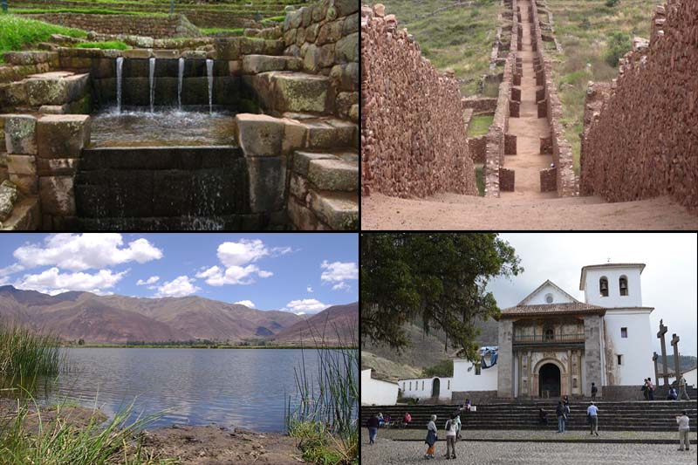
El recojo del hotel es a las 9:00 am, enseguida nos dirigimos al valle sur del Cusco el cual nos regala diversidad Cultural a lo largo de este valle se encuentran pueblos que se distinguen uno al otro. Como Oropesa, conocida como la capital peruana del Pan, Tipon la cual es conocida por sus comidas típicas como el cuy al horno, también pasaremos por Saylla, pueblo que ofrece el Chicharron cusqueño.
Además de Tipon.- parque arqueológico que alberga grandes fuentes de agua de época inka y además de sus terrazas Incas, se dice que fue lugar de destierro del inka Wiracocha, debido a que este abandono la ciudad del Cusco en plena guerra con los Wari. Pikillacta ciudad Pre –inka de la Cultura Wari , ciudad que se asienta en la parte alta de la Laguna de Huacarpay. Enseguida nos dirigimos a Andahuaylillas, el cual alberga un hermoso templo colonial conocido como la Sixtina de América, en este templo se pueden apreciar hermosos lienzos de grandes artistas peruanos y extranjeros.
Después de un gran día, retorno al Cusco, haciendo paradas breves para visitar alguno de los pueblos ya antes mencionados
El arribo a Cusco es aproximadamente a las 15:00 pm
QUINTO DIA.- SALIDA DE HOTEL Y TRANSLADO OUT.
Desayuno.
Traslado al Aeropuerto y asistencia para el embarque por nuestro personal.
Incluye:
- Traslados in/out ( aeropuerto – hotel – aeropuerto)
- Personal en idioma Ingles y Español.
- Excursión del City tour.
- Excursión del Valle Sagrado
- Excursión de Valley Sur.
- Tickets de ingresos a los diferentes centros turísticos
- Boleto de ingreso a Machupicchu.
- Tickets de tren ida y retorno.
- Bus de subida y bajada (Consettur a Machupicchu)
- Guía profesional bilingüe (Ingles – español) para todas las excursiones.
- Asistencia personalizada durante toda su visita en Cusco.
No Incluye:
- Ingresos a sitios recreacionales, tales como "Discotecas" "Aguas Termales, Parques de Diversión"
- Alimentación no programada.
- Almuerzo Buffet en el Valle Sagrado.
- Almuerzo Buffet en Machupicchu.
- Otros no especificados en el Programa.
CUSCO IMPERIAL 6 DÍAS / 5 NOCHES “OVERNIGHT EN MACHUPICCHU”
Traslado + City tour + Valle Sagrado de los Inka + Machupicchu + Valle Sur & Templo Colonial de Andahuaylillas + Maras Moray.
Introducción:
Paquete diseñado para aquellos que desean conocer todo sobre los secretos de la >capital del Imperio Inca con este paquete usted podrá disfrutar de su tiempo libre, caminar por las calles cusqueñas, los barrios artesanales, en suma observar más de lo que significa Cusco y sus costumbres más íntimas.
Usted estará feliz de conocer todo lo bello de Cusco y de hecho de haber disfrutado de una forma más personal de la capital Inca.
Un consejo: prepárese para percibir su energía mágica que solo Cusco puede ofrecerle.
ITINERARIO
PRIMER DIA.- ARRIBO A CUSCO, CITY TOUR.
Servicio de traslado de arribo a Cusco

A hora indicada, nuestro personal debidamente uniformado y con un letrero donde esta escrito su nombre o nombre que nos indique, estará esperando para su recepción en el aeropuerto del Cusco ó terminal de Buses, enseguida nos trasladamos al hotel que ha seleccionado, la movilidad turística que ofrecemos para este servicio esta completamente equipadas para su confort, el tiempo de viaje variará de acuerdo a la ubicación de su hotel.
Arribo al hotel, registro y acomodación.
Más tarde
13:30 pm CITY TOUR
A hora indicada recojo del hotel, a las 14:00pm inicio de nuestra tour por la ciudad, donde nuestro guía profesional nos brindara información detallada de todos los atractivos que visitaremos, estará atento a cualquier pregunta y/o necesidad que cada uno de nuestros visitantes requieran.
Los lugares que hemos de visitar son. El templo principal del Sol conocido también como el "Qoricancha", "Sacsayhuaman" conocida como la cabeza del Puma en referencia a que la Ciudad del Cusco tenia la forma de un Puma en tiempos Inkas y la cabeza de este puma era exactamente Sacsayhuaman.
Enseguida visitamos Qenqo , templo en honor a la madre tierra o Pachamama, continuamos por Pucapucara o centro de control de ingreso a la ciudad Sagrada del Cusco , más tarde visitamos Tambomachay lugar de descanso Inka y a la vez templo al elemento natural del Agua.
Más tarde retornamos a Cusco; de forma opcional y sin costo adicional le ofrecemos llevarlo al Teatro de Danzas típicas conocido como el Centro Qosqo de Arte Nativo, es decisión vuestra si desea ser trasladado a su hotel o dejarlo en la hermosa plaza de armas del Cusco.

SEGUNDO DIA.- VALLE SAGRADO Y CONEXIÓN MACHUPICCHU.
8:00am Recojo de su hotel para dar inicio a nuestro tour del Valle Sagrado de los Inkas, estaremos dejando la ciudad para atravesar el parque arqueológico de Sacsahuaman y llegar al mirador de Taray, amplio mirador desde donde se divisa las hermosas terrazas inka y los actuales terrenos de cultivo que rodean el rio sagrado de los inka "Willcamayuc", más tarde visitamos el Parque arqueológico de Pisaq, además visitaremos el mercado indígena de Pisaq, el cual es muy colorido ya que los pobladores locales se acercan para expender o adquirid productos locales que la población necesita.
El mercado indígena de Pisaq es el mejor lugar para hacer las compras de artesanía y souvenirs. Al cabo de un tiempo libre continuaremos nuestro viaje rumbo a la villa de Urubamba, lugar donde tendremos tiempo para poder almorzar en el restaurant con servicio bufet, donde podrá degustar un poco de la gran variedad de platos presentados con los mejores productos de la zona.
Continuando nuestro viaje arribamos a la última ciudad inca viva Ollantaytambo.
Ollantaytambo nos recuerda a una mítica historia de Amor, drama que hace prevalecer el amor ante todo obstáculo, se cree que esta ciudad fue construida por el General Inca Ollantay en un momento de rebeldía contra el ejército real del Inca al impedirle su unión ante la bella princesa Cusi Qoyllor "estrella hermosa".
Después de nuestro tiempo libre y según hora determinada estaremos abordando el tren de turismo rumbo al pueblo de Aguas Calientes, también conocido como Machupicchu pueblo.
Arribo a Machupicchu pueblo, asistencia personalizada en la estación de tren y traslado al hotel seleccionado.
De forma opcional visita a las Aguas termales del pueblo.
TERCER DIA.- EXCURSION A MACHUPICCHU.
6:00 a. m. Traslado del Hotel a la Estación de Bus.
Abordaremos el bus de turismo hasta la ciudad inca de Machupicchu, a lo largo del trayecto de 30 minutos aproximadamente, apreciamos el bosque abundante de esta reserva nacional.
7:45 am Arribo a Machupicchu y encuentro con el grupo de Cecilia que vino haciendo el Camino Inka a Machupicchu por 04 dias
Al cabo de un rato inicio de nuestro tour guiado
Este tour guiado de 02 horas será por los principales palacios y atractivos de la ciudad Inca y sus atractivos.
Luego de ello tendrá tiempo libre para disfrutar a su propio criterio y ritmo de esta maravilla mundial.
Le recomendamos visitar la Casa de las Escogidas, el Intiwatana (reloj solar, que marca las estaciones del año), Kallancas (galpones para los guerreros), baños y acueductos, así como sus amplias áreas con andenerías.
También ascender a la montaña de Huayna Picchu, visitar la puerta del Sol y Puente Inca o lo que vea por conveniente hacer en ese tiempo.
Incluso si no pudo visitar las Aguas termales del pueblo la noche anterior, este día tendrá tiempo suficiente para disfrutarla.
A la hora indicada estaremos aproximándonos a la estación ferroviaria, para abordar el tren e iniciar nuestro viaje de retorno a Ollantaytambo y enseguida un bus de turismo a Cusco.
El tren parte por lo general a las 18:20pm
22:00 p.m. arribo a Cusco.Traslado al Hotel
Fin de nuestros Servicios.
NOTA:
Sobre HUAYNAPICCHU " la montaña sagrada" en Machupicchu,este ingreso es adicional y opcional , el ingreso es restringido solo 200 personas pueden ingresar a las 7:00 am y otras 200 personas a las 10 am. por lo que si desea tener su derecho de ingreso debera confirmar con anticipación tu ticket Costo Adicional US$ 25.00.
CUARTO DIA.- TOUR MARAS MORAY.
El recojo del hotel es a las 9:00 am, dando inicio a nuestro tour nos dirigimos ala villa de Maras, pueblo colonial que en la actualidad nos regala grandes paisajes andinos, dignos de postales internacionales, esta villa nos ofrece los atractivos de las minas de sal de Maras, las cuales brindan este elemento desde tiempos pre –inkas y que en la actualidad se siguen explotando. Más tarde visitaremos las terrazas de Moray, las cuales son reconocidas por ser un centro de experimento Agrícola Inka, de esta forma consiguiendo gran variedad de nuevos productos alimenticios.
Este tour también nos regala la visita a la comunidad de Chinchero, lugar donde podremos apreciar como la población se dedica a la actividad del tejido usando técnicas inkas y colores naturales, costumbres que en la actualidad lo tienen bien presente en sus vidas cotidianas. En nuestro retorno a Cusco, divisaremos hermosos picos nevados y grandes hectáreas de sembrío, las cuales nos regalaran hermosos momentos el arribo a Cusco es aproximadamente a las 15:00 pm
QUINTO DIA: TOUR VALLE SUR DEL CUSCO
El recojo del hotel es a las 9:00 am, enseguida nos dirigimos al valle sur del Cusco el cual nos regala diversidad Cultural a lo largo de este valle se encuentran pueblos que se distinguen uno al otro. Como Oropesa, conocida como la capital peruana del Pan, Tipon la cual es conocida por sus comidas típicas como el cuy al horno, también pasaremos por Saylla, pueblo que ofrece el Chicharron cusqueño.
Además de Tipon.- parque arqueológico que alberga grandes fuentes de agua de época inka y además de sus terrazas Incas, se dice que fue lugar de destierro del inka Wiracocha, debido a que este abandono la ciudad del Cusco en plena guerra con los Wari. Pikillacta ciudad Pre –inka de la Cultura Wari , ciudad que se asienta en la parte alta de la Laguna de Huacarpay. Enseguida nos dirigimos a Andahuaylillas, el cual alberga un hermoso templo colonial conocido como la Sixtina de América, en este templo se pueden apreciar hermosos lienzos de grandes artistas peruanos y extranjeros.
Después de un gran día, retorno al Cusco, haciendo paradas breves para visitar alguno de los pueblos ya antes mencionados
El arribo a Cusco es aproximadamente a las 15:00 pm
SEXTO DIA.- SALIDA DE HOTEL Y TRANSLADO OUT.
Desayuno. Traslado al Aeropuerto y asistencia para el embarque por nuestro personal.
Incluye:
- Traslados in/out ( aeropuerto – hotel – aeropuerto)
- Personal en idioma Ingles y Español.
- Excursión del City tour.
- Excursión del Valle Sagrado
- Excursión de Moray y minas de Sal de Maras.
- Excursión Valle Sur
- Tickets de ingresos a los diferentes centros turísticos
- Boleto de ingreso a Machupicchu.
- Tickets de tren ida y retorno.
- Bus de subida y bajada (Concetur a Machupicchu)
- Guía profesional bilingüe (Ingles – español) para todas las excursiones.
- Asistencia personalizada durante toda su visita en Cusco.
No Incluye:
- Ingresos a sitios recreacionales, tales como "Discotecas,Aguas Termales, etc”
- Alimentación no programada.
- Otros no especificados en el Programa.
- Almuerzo Buffet en el Valle Sagrado.
- Almuerzo Buffet en Machupicchu.

CAMINO INCA Y OTROS CAMINOS EN CUSCO Y MACHUPICCHU

CAMINO INKA A MACHUPICCHU 4D3N CLÁSICO
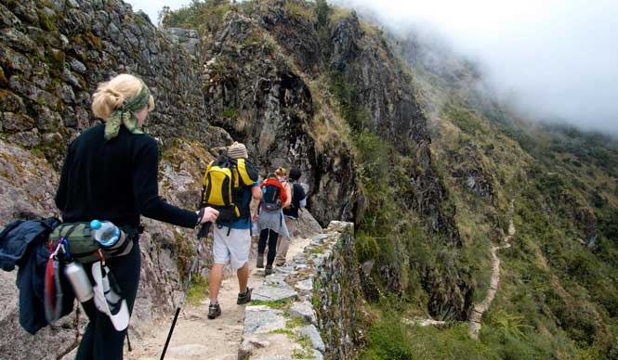
PROGRAMA:
DIA 1 | 6:30am – 16:00 p.m.  Traslado del Hotel –OLLANTAYTAMBO- KM 82.  Trekking –inicio Caminata  Km.82 PISCACUCHO – WAYLLABAMBA
DIA 2 | 8:00 a.m. -16:00 p.m.  Trekking WAYLLABAMBA – LLULLUCHAPAMPA  LLULLUCHAPAMPA - PACAYMAYU
DIA 3 | 8:00 a.m. – 16:00 p.m.  Trekking PACAYMAYU –PHUYUPATAMARCA  PHUYUPATAMARCA-WIÑAYHUAYNA
DIA 4 | Trekking4:30am – 8:00am  WIÑAYHUAYNA –MACHUPICCHU  8:00am -11:00 a.m.  Visita Guiada CIUDADELA INKA DE MACHUPICCHU.  Retorno a Cusco 16:00 -20:00 p.m.  MACHUPICCHU –MACHUPICCHU PUEBLO “AGUAS CALIENTES” - CUSCO.
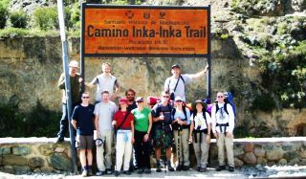
DESCRIPCIÓN DEL RECORRIDO
El camino del inca es una experiencia espectacular que hay que realizar a menos una vez en la vida. Tiene un recorrido de 42 km desde el km 82 hasta la Ciudadela de Machu Picchu.
Personas de todo el mundo vienen a Perú a realizar el Camino del Inca y debido al cupo de 500 personas por día se agota con mucha anticipación, por eso es importante planearlo con 3 o 4 meses de anticipación dependiendo de la fecha del año.
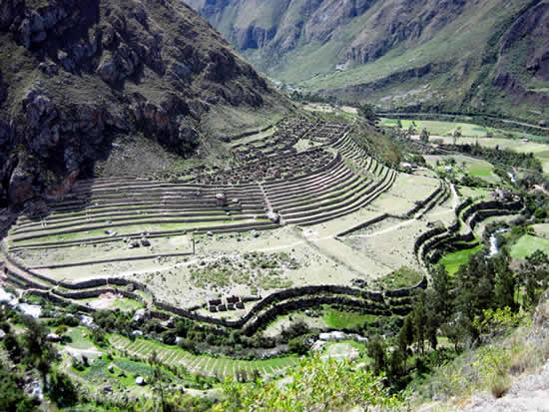
Nosotros somos Operadores Habilitados del Camino del Inca, tenemos oficinas en Cusco y en Buenos Aires, esto nos permite brindar un servicio de excelencia a un muy buen precio. Para operar el Camino del Inca hay que estar habilitado por el Instituto Nacional de Cultura de Cusco, nosotros, Inka Trail Expeditions Perú EIRL, lo estamos

DIA 1: CUSCO – KM 82 - WAYLLABAMBA
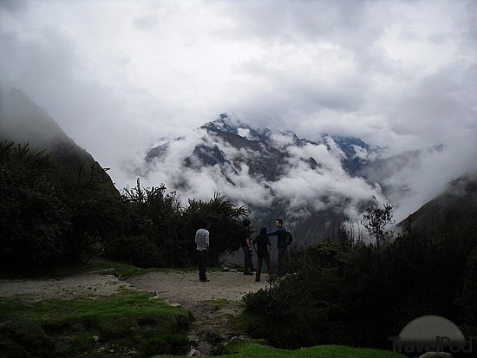
A las 6:30 a.m. nuestro guía pasará por el hotel para luego transportarlos en bus hasta el Km. 82 a donde estaremos llegando aproximadamente a las 10:00 a.m. en este lugar tendremos el gusto de conocer al equipo de personas que nos acompañará durante nuestro tour, como son porteadores, carperos, cocineros, etc. comenzáremos la caminata.
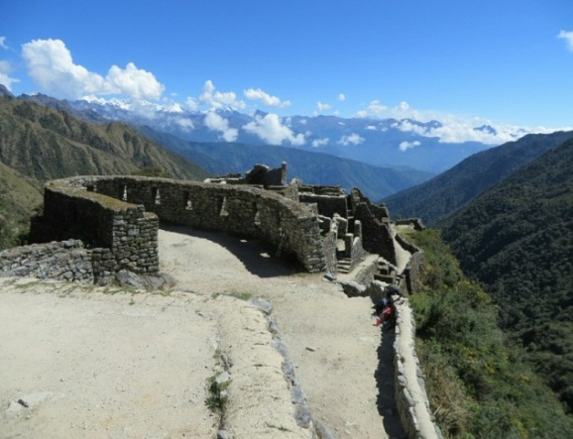
Este primer día es bastante fácil en los primeros Km., tendremos una hermosa vista del nevado la Verónica y caminaremos al lado del río Vilcanota hasta llegar al grupo arqueológico de Patallacta, donde podremos almorzar para recuperar fuerzas y luego continuar hasta llegar a Huayllabamba , donde realizaremos nuestro primer campamento.
DIA 2: WAYLLABAMBA - LLULLUPAMPA - PAQAYMAYU
Después de un reconfortante desayuno, comenzará nuestro segundo día de trekking, tal vez el más difícil, ya que tendremos que ascender hasta el abra de Warmihuañusca, a 4,200 m.s.n.m...En este lugar, el más alto del Camino Inca, podremos gozar de una vista panorámica de los nevados que rodean al abra. Después del almuerzo comienza el descenso hacia el valle del Pacaymayo, donde realizaremos nuestro segundo campamento.
Comidas: "Desayuno -Almuerzo -Cena"
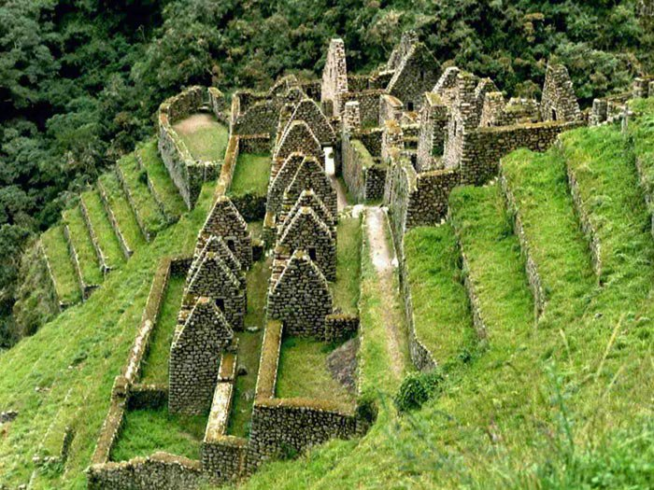
DIA 3: PAQAYMAYU - PHUYUPATAMARCA - WIÑAYHUAYNA
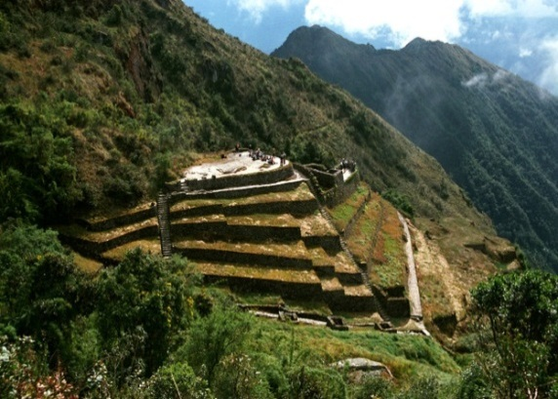
En la mañana temprano después de nuestro energético desayuno nuevamente retomamos el camino. Iniciada la marcha, a media hora encontraremos al grupo arqueológico de Runqurakay. A partir de este punto la senda es empedrada. En ciertos lugares llega a tener hasta 2 mts. De ancho y se puede observar la calidad de la ingeniería incaica. Visitaremos Sayacmarca, hermoso complejo arquitectónico; pasaremos a través de un túnel, cavado en la piedra de la montaña, para llegar al grupo arqueológico de Phuyapatamarka, desde donde comienza el descenso por un camino sumamente atractivo, con vegetación tupida de la ceja de selva, muy rica en flora y fauna. Luego de dos llegaremos a Wiñayhuayna, donde instalaremos nuestro tercer y último campamento.
Opcional: podremos utilizar las duchas del restaurante que existe en el lugar, buena opción para tomar una rica ducha de agua fría o caliente.
Comidas: "Desayuno -Almuerzo -Cena"
DIA 4: WIÑAYHUAYNA - MACHUPICCHU - CUSCO
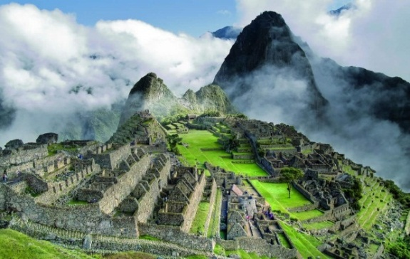
El gran día, hoy llegaremos a Machu Picchu. Para poder ver la salida del sol en Machu Picchu nos despertaremos a las 4:30 am y luego del último desayuno, iniciaremos la caminata con dirección hacia la Puerta del Sol (Inti Punku), donde podremos apreciar la majestuosa e imponente Ciudadela de Machupicchu. Este es el momento más emocionante del camino del inca; luego de tanto esfuerzo la primera vista de la ciudadela es un momento inolvidable. En Machupicchu comenzará una visita guiada y luego tendrán tiempo libre para que puedan quedarse más tiempo en Machu Picchu, sacar fotos y realizar videos. Luego descendemos a la población de Aguas Calientes, donde se puede visitar los baños termales, finalmente abordamos el tren para retornar a la Ciudad del Cusco.
INCLUYE:
- Traslados In/ Out
- Transporte Cusco –Km. 82 Piscacucho. (Inicio caminata)
- Guía profesional bilingüe (inglés – español)
- Tickets de ingreso al Camino del Inka y Machupicchu.
- 03D - 03A - 03S - 03C
- Cocinero (profesional)
- Botiquín de 1ros Auxilios
- Balón de Oxigeno
-Carga 5 kilos por pax
- Porteadores (quienes cargan carpas, alimentación y el equipo de cocina)
- Equipos de Campamento “Tiendas triples Impermeables por cada 02 personas y Matras personales” Tiendas Comedor y Cocina
- Equipos de Campamento para los Guías, Cocineros y Porteadores
- Tickets de tren retorno (tren expeditions ) y Traslado a Hotel
- Bus Concetur –Machupicchu ciudad Inka –Aguas Calientes.
NO INCLUYE:
-1er Desayuno
- Ultimo Almuerzo
- Bolsa de dormir
- Porteador Personal.
-Visita de las Aguas Termales en Machupicchu pueblo, cuyo precio es de 10.00 nuevos soles “ó 3.50 dólares” el cual puedes visitarlo en tu tiempo libre, después de la excursión en Machupicchu.
D=Desayuno A=Almuerzo S=Snack C=Cena

CAMINO INKA A MACHUPICCHU 2D1N CLÁSICO
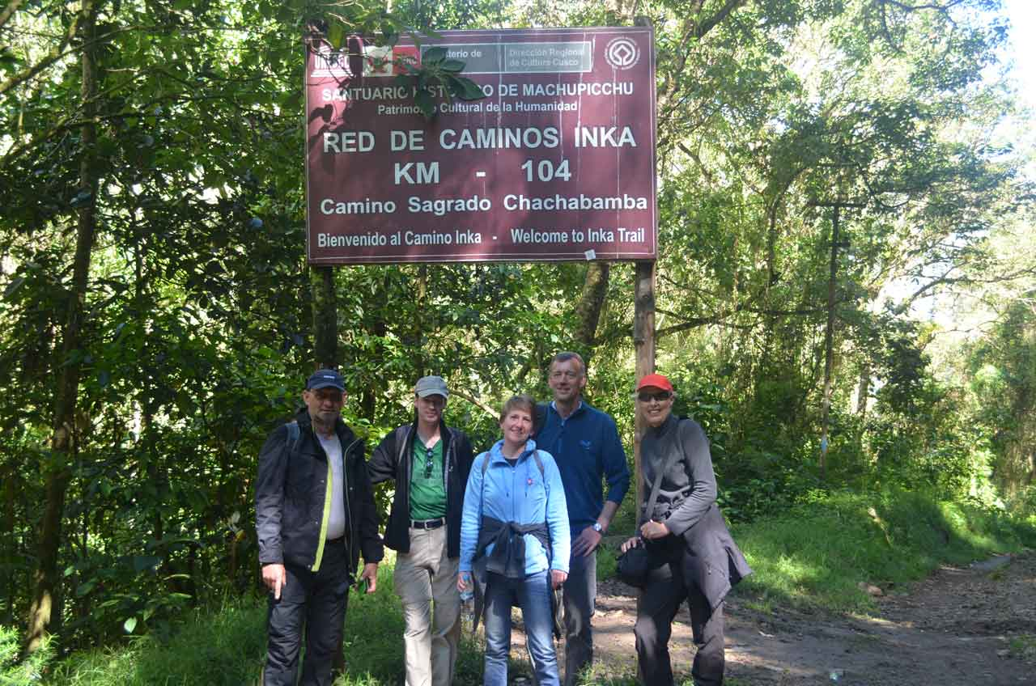
El Camino del Inca de 2d/1n es una excelente opción para quienes no cuentan con el tiempo, con el estado físico o con las ganas de dormir en carpa como para hacer el Camino del Inca 4d/3n.
Esta variante del Camino del Inca brinda la posibilidad de visitar el complejo de ruinas de Wiñayhuayna, uno de los más lindos de la zona, además es posible visitar la puerta del sol y tener ese momento inolvidable que es poder observar Machu Picchu desde ahí.
A diferencia del Camino del Inca 4d/3n, aquí no se duerme en carpa sino en un hostel en Aguas Calientes. Si desean un Hotel superior nosotros se los podemos organizar.
El Camino del Inca 2d/1n también tiene un cupo de 500 personas que es administrado por el Instituto Nacional de Cultura de Cusco, por eso es necesario hacer la reserva con 3 o 4 meses de anticipación.
PROGRAMA:
DIA 1 | 6:30am – 16:30 pm Traslado del Hotel –Estación de Tren  Tren de Turistas al KM 104.CHACHABAMBA  10:00 am. Trekking –inicio Caminata  CHACHABAMBA – WIÑAYHAYNA –MACHUPICHU PUEBLO
DIA 2 | 5:30am – 6:00am Bus a Machupicchu  6:00am MACHUPICCHU CIUDAD INKA  Visita Guiada Ciudad Inca de MACHUPICCHU  Retorno a Cusco 16:00 p.m.  MACHUPICCHU –MACHUPICCHU PUEBLO “AGUAS CALIENTES” – CUSCO
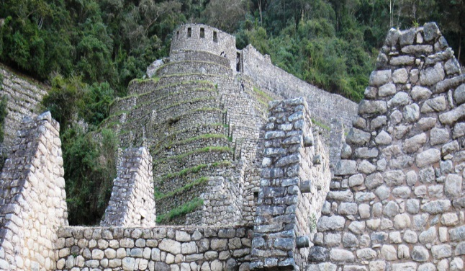
DIA 1: CUSCO - KM.104 - CHACHABAMBA - WIÑAYHUAYNA - AGUAS CALIENTES
Recojo de los pasajeros de sus respectivos hospedajes de 6:00 a.m. a 6:30 a.m., para dirigirnos hacia la estación de tren, de donde partimos al km. 104, lugar que daremos el inicio de nuestro caminata luego de aproximadamente de 4 horas de caminata, durante las cuales se les entrega el almuerzo, luego continuamos hacia el complejo de Wiñayhuayna, visita guiada, continuamos la caminata hasta la Ciudadela de Machupicchu, luego descendemos en bus al pueblo de Aguas Calientes, donde se pernocta (hospedaje).
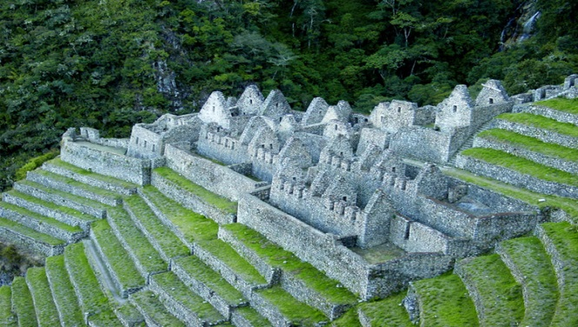
DIA 2: AGUAS CALIENTES- MACHUPICCHU - CUSCO
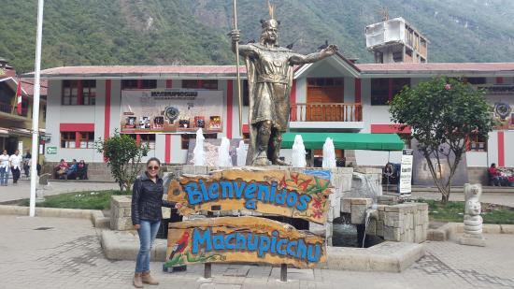
Luego del desayuno, ascenderemos a Machupicchu. Quienes quieran subir al Wayna Picchu deben madrugar de forma que puedan conseguir uno de los 400 espacios diarios que hay para subir. Estos lugares no se pueden reservar, hay que hacer la fila. Tampoco tiene costo adicional. Luego de la visita Guiada en Machu Picchu, dispondrán de un tiempo libre para sacar fotos y recorrerla por su cuenta. Luego descenderemos hacia el pueblo de Aguas Calientes, donde se puede visitar los baños termales, retorno a la Ciudad del Cusco en tren.
INCLUYE:
- Traslados In/ Out
- Tren Cusco –Km. 104 Chachabamba –Machupicchu -Cusco
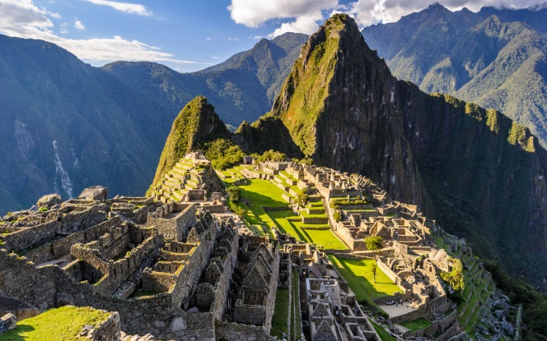
- Guía profesional bilingüe (inglés – español)
- Tickets de ingreso al Camino del Inka y Machupicchu
- 01D-01A -01C.
- Botiquín de 1ros Auxilios.
- 01 Noche Hotel en Aguas Calientes.
- 01 Bus Concetur –Machupicchu ciudad Inka –Aguas Calientes. 1er día
- 01 TKT Bus Concetur, Bajada 2do día
NO INCLUYE:
-01 Bus Concetur. Aguas Calientes, Machupicchu, temprano x la mañana 2do día
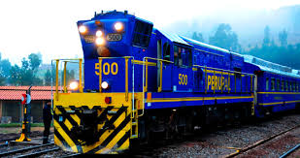
-1er Desayuno, Ultimo Almuerzo
-Visita de las Aguas Termales en Machupicchu pueblo, cuyo precio es de 10.00 nuevos soles “ó 3.50 dólares” el cual se puede visitar en el tiempo libre, 1ra noche a 10 minutos de Machupicchupueblo”Aguas Calientes”.
D=Desayuno A=Almuerzo S=Snack C=Cena

INCA TRAIL A MACHUPICCHU VIA LLACTAPATA 2D1N
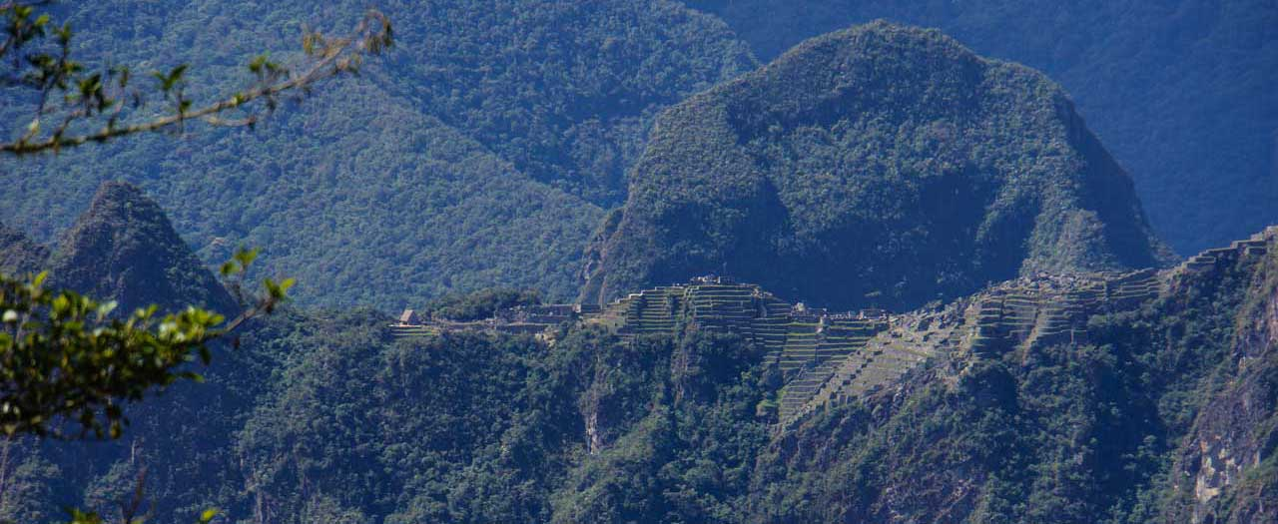
Llactapata es un trek similar al camino del Inca que dura 02d1n, este camino inca conduce al lugar arqueológico de Llactapta, los historiadores creen que es el último recinto del Inca Pachacuteq. Este viaje es un día de trekking y el siguiente para visitar Machupicchu la ciudad inca.
PROGRAMA:
DIA 1 | 4:30am – 16:30 pmTraslado del Hotel – Lucmabamba  10:00 am. Trekking –inicio Caminata  LUCMABAMBA-HIDROELECTRICA–MACHUPICHU PUEBLO
DIA 2 | 5:30am – 6:00am Bus a Machupicchu  6:00am MACHUPICCHU CIUDAD INKA  Visita Guiada Ciudad Inca de MACHUPICCHU  Retorno a Cusco 16:00 p.m.

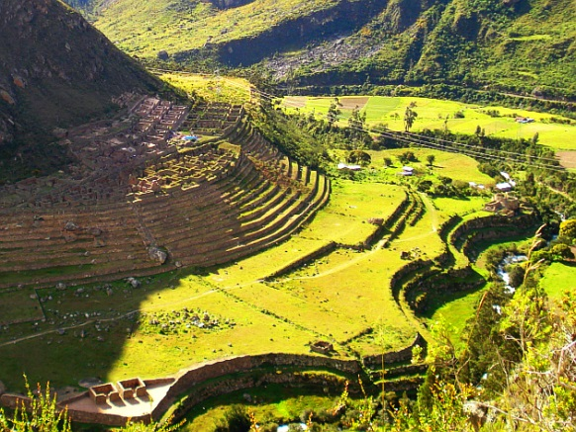
DÍA 01: CUSCO –LUCMABAMA – LLACTAPATA –MACHUPICCHU PUEBLO.
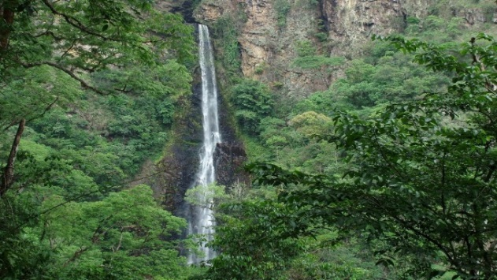
4:00 am recojo del Hotel, viajaremos a través del Valle Sagrado, el punto más Alto será el paso del Abra Málaga a 4350 msnm, desde donde se aprecian hermosos picos nevados, luego descenso por la ceja de selva hasta llegar a Santa Teresa en la provincia de la Convención, lugar donde desayunamos. Arribo a Lucmabamba, donde Iniciaremos nuestro viaje de aventura, es un ascenso por el camino del Inca que nos llevara a Machupicchu esta ruta presenta un gran tramo del camino inka real, arribando al conjunto Arqueológico de LlactaPata, desde este lugar podemos divisar la ciudad inca de Machupicchu exactamente frente a nosotros. Luego descenderemos por 1hora, pasando por una hermosa Catarata, llegando así a Hidroeléctrica. Lugar donde almorzamos, después continuaremos rumbo a Machupicchu Pueblo pasando por Mandor y su Catarata, también conocidas por sus jardines botánicos mostrando flores hermosas y coloridas, arribo a Machupicchu Pueblo lugar donde pernoctaremos ya en un Cómodo Hotel.
Opcional visita a las aguas termales del pueblo "pago por derecho de admisión $ 4 dólares en el ingreso".
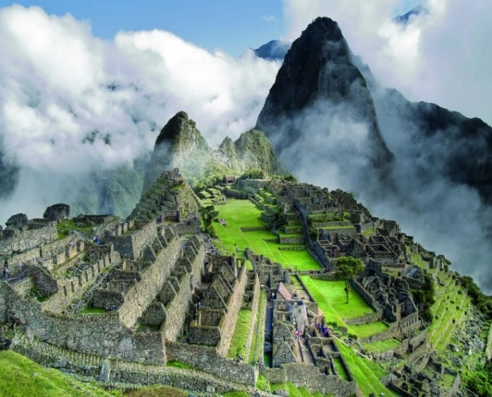
Comidas: "Almuerzo, Cena".

DÍA 02: MACHU PICCHU – AMANECER EN LA CIUDAD SAGRADA.
(6:00am) Después del desayuno tomamos el bus que nos llevara a la ciudad Inca de Machupicchu, de esta forma podremos ser uno de los primeros grupos dentro de la ciudad Inka lo cual nos permitirá disfrutar de un bello amanecer, luego tendremos aproximadamente por 2 horas una visita por los recintos más importantes junto a su guía, luego usted podrá explorar la misteriosa ciudad a su propio ritmo. Si usted pudo confirmar su ingreso a la montaña sagrada del Wayna Picchu, tendrá tiempo para escalarla, Huayna Picchu (2720m/8923ft)! Se tarda 45 minutos para llegar a la cima, Este paseo es adicional y opcional. A determinada hora tomamos el autobús de retorno hasta el pueblo de Aguas Calientes. Usted se reunirá con su guía en Aguas Calientes.
Tren de Retorno (a Ollantaytambo) y bus Cusco. Estaremos en Cusco aproximadamente a las 22:30pm.
Comidas: "Desayuno"
INCLUYE:
•Traslados desde el hotel
•Transporte Cusco-Lucmabamba. (Inicio de Caminata)
•Guía profesional de Turismo.
•Asistente de guía (para grupos de 9 a más personas)
•Tickets de ingreso a Machu Picchu.
•1 desayuno,1 almuerzo,1 cena .
•Botiquín de 1 º Auxilios, 01 Balón Oxígeno
•Bus turístico de Machu Picchu a Aguas Calientes "Solo bajada".
NO INCLUYE:
•01 Bus Concetur. Aguas Calientes, Machupicchu , 2do día
•1er Desayuno y Ultimo Almuerzo
•Visita de las Aguas Termales en Machupicchu pueblo, cuyo precio es de 10.00 nuevos soles “ó 3.50 dólares” el cual se puede visitar en el tiempo libre, 1ra noche a 10 minutos de Machupicchupueblo”Aguas Calientes”.
D=Desayuno A=Almuerzo S=Snack C=Cena

SALKANTAY TREK A MACHUPICCHU 5D4N
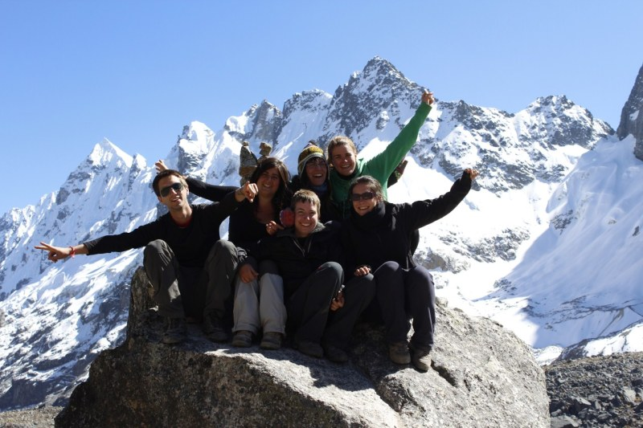
Lo invitamos a realizar este camino alternativo el cual, con un viaje de aventura le permite llegar a Machupicchu, pasando por paisajes alto andinos, nevados (sierra – Puna por encima de los 4800msnm.), paisaje de selva sub tropical y tropical. Realizar este camino tiene una dificultad de moderada a fuerte, se recomienda tener buena preparación física, llegar a Cusco al menos 2 días antes de iniciar el tour para su aclimatación.
PROGRAMA:
DIA 1 | 4:30 a.m. – 8:00 a.m.  Traslado del Hotel – MOLLEPATA.  Trekking 9:00 a.m. -16:30 p.m.  MOLLEPATA –CRUZ PATA –SORAYPAMPA
DIA 2 | Trekking 8:00 a.m. -16:00 p.m.  SORAYPAMPA – WAYRACPUNKU - CHAULLAY
DIA 3 | Trekking 8am – 16pm  COLLPAMPA –LA PLAYA – SANTA TERESA
DIA 4 | Trekking – 8:00 a.m. – 16:00 p.m.  SANTA TERESA–HIDROELECTRICA–MACHUPICCHU PUEBLO
DIA 5 | MACHUPICCHU  4:30 a.m. Ascenso a la Ciudad Inca y visita Guiada  Tour guiado en la Ciudadela Inka  16:00 -20:00 p.m. Retorno a CUSCO.

DESCRIPCIÓN DEL RECORRIDO.
DIA 01.- CUSCO –MOLLEPATA – MARKOCASA SORAYPAMPA
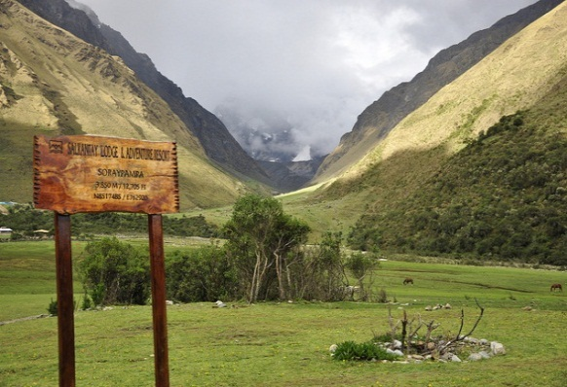
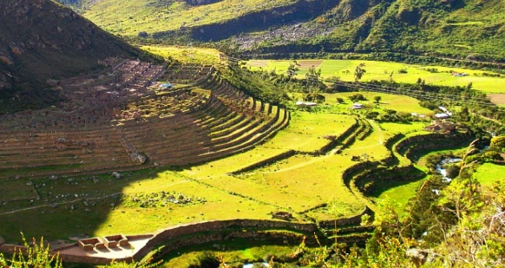
Recojo del hotel 4:00 am, para luego dirigirnos a Mollepata donde llegamos aproximadamente en 2:30 horas, tomamos el desayuno,traslado a Cruzpata e iniciamos la caminata hacia soraypampa ,acamparemos para almorzar alrededor de la 1:00 p.m. posteriormente visitamos la laguna Humantay , tiempo libre, y luego retornamos a Soraypampa, donde cenaremos y acamparemos la primera noche.
DIA 02 .- SORAYPAMPA – WAYRAPATA – CHAULLAY
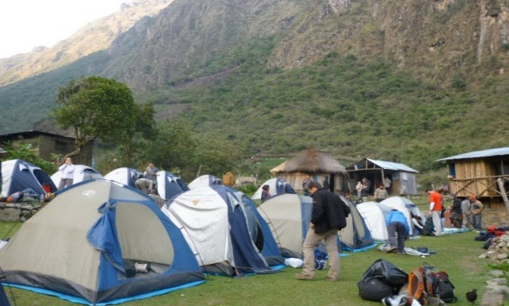
Empezamos a caminar muy temprano por la mañana luego de tomar el desayuno, por el Paso de Salkantay, donde apreciaremos el nevado de Salkantay, para luego llegar al Wayracpata , donde almorzamos, mas tarde descenso por la ceja de Selva hasta llegar a Chaullay.acamparemos y cenaremos, aproximadamente a las 6:00 pm.
DIA 03 .- CHAULLAY– LA PLAYA - SANTA TERESA
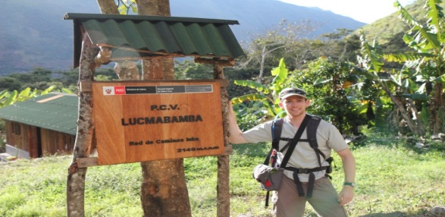
Muy temprano (6:00 am) tomamos el desayuno y luego empezamos a caminar a las 6:30 am del poblado de Chaullay, donde podremos apreciar una diversidad de flora, plantas medicinales, esotericas, orquídeas, para luego pasar por los siguientes pueblos: Chaullay, Collpapampa, hasta lelgar a la Playa, en este lugar abordaemos un bus que nos llevaa a Santa Teresa.
Arribo a Santa teresa y tendremos el campamento listo.
Opcional visita de las Agaus Termales.

DIA 04 .- SANTA TERESA – HIDROELECTRICA - AGUAS CALIENTES
Despues de un buen desayuno iniciamos neustra caminata desde Santa Teresa a Hidroelectrica, hasta llegar a Hidroelectrica, lugar donde Desayunaremos. Enseguida continuamos nuestro viaje hasta Aguas Calientes.
Lugar donde cenaremos y pernoctaeremos en un comodo hotel.

DIA 05 .- MACHUPICCHU
Tomaremos nuestro desayuno e iniciamos nuestra caminata ascendente a las 4:30 a.m. caminaremos aproximadamente 1 hora con 30 minutos hasta llegar al complejo arqueológico de Machu Picchu, tendremos visita guiada por 2 horas y tiempo libre para explorar diferentes lugares como Waynapicchu, Templo de la Luna, Puente Inka, luego retornamos al pueblo de Aguas Calientes para tomar el tren de retorno hacia Olantaytambo y en bus de Ollantaytambo a Cusco.

INCLUYE:
- Traslados In/ Out
- Transporte Cusco – Chonta – Soraypampa
- Guía profesional bilingüe (inglés – español)
- Caballos de Carga y Arriero.
- 04D - 04A - 04S - 04C
- Cocinero Profesional
- Equipos de Campamento “Tiendas triples Impermeables por cada 02 personas y Matras personales”
- Tiendas Comedor y Cocina
- Equipos de Campamento para los Guías, Cocineros y Porteadores.
- 01 Noche Hotel con baño privado y Agua Caliente en Machupicchu
- Botiquín de 1ros Auxilios
- Balón de Oxígeno.
- Ingreso al mirador de los Condores
- Tickets de ingreso a Machupicchu
- Tickets de tren retorno (Expeditions) a Cusco.
- 01 Bus Consettur –Machupicchu ciudad Inka –Aguas Calientes.
NO INCLUYE:
- El primer desayuno
- Ultimo Almuerzo
- Bolsa de dormir
- Tren Hidroeléctrica –Machupicchu Pueblo
- Visita de las Aguas Termales en Machupicchu pueblo, cuyo precio es de 10.00 nuevos soles “ó 3.50 dólares” el cual puedes visitarlo en tu tiempo
D=Desayuno A=Almuerzo S=Snack C=Cena

SALKANTAY TREK A MACHUPICCHU 4D3N
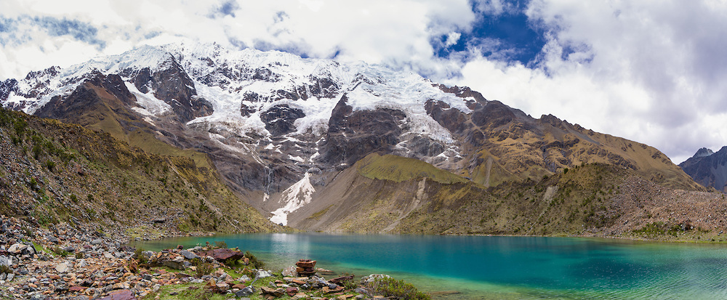
Lo invitamos a realizar este camino alternativo el cual, con un viaje de aventura le permite llegar a Machupicchu, pasando por paisajes alto andinos, nevados (sierra – Puna por encima de los 4800msnm.), paisaje de selva sub tropical y tropical. Realizar este camino tiene una dificultad de moderada a fuerte, se recomienda tener buena preparación física, llegar a Cusco al menos 2 días antes de iniciar el tour para su aclimatación.
PROGRAMA:
DIA 1 | 4:30 a.m. – 8:00 a.m.  Traslado del Hotel – MOLLEPATA.  Trekking 9:00 a.m. -16:30 p.m.  MOLLEPATA –CRUZ PATA –SORAYPAMPA
DIA 2 | Trekking 8:00 a.m. -16:00 p.m.  SORAYPAMPA – WAYRACPUNKU  WAYRACPUNKU –CHAULLAY
DIA 3 | Trekking 8am – 16pm  CHAULLAY–LA PLAYA- HIDROELECTRICA–MACHUPICCHU PUEBLO
DIA 4 | MACHUPICCHU  4:30 a.m. Ascenso a la Ciudad Inca y visita Guiada  Tour guiado en la Ciudadela Inka  16:00 -20:00 p.m. Retorno a CUSCO.
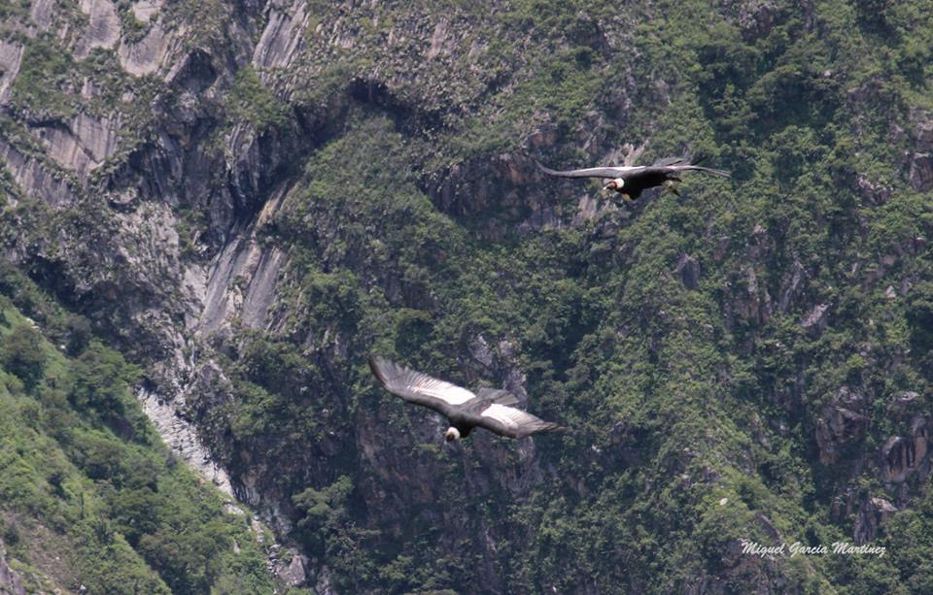
DESCRIPCIÓN DEL RECORRIDO.
DIA 01.- CUSCO –MOLLEPATA – SORAYPAMPA

Recojo del hotel 4:00 am, para luego dirigirnos a Mollepata donde llegamos aproximadamente en 2:30 horas, tomamos el desayuno, iniciamos la caminata acamparemos para almorzar alrededor de la 1:00 p.m. posteriormente continuamos hacia Soraypampa, donde cenaremos y acamparemos la primera noche.

DIA 02 .- SORAYPAMPA – WAYRAPATA – CHAULLAY

Empezamos a caminar muy temprano por la mañana luego de tomar el desayuno, por el Paso de Salkantay, donde apreciaremos el nevado de Salkantay, para luego llegar al Wayracpata , donde almorzamos, mas tarde descenso por la ceja de Selva hasta llegar a Chaullay.acamparemos y cenaremos, aproximadamente a las 6:00 pm

DIA 03 .- CHAULLAY – LA PLAYA – SANTA TERESA – AGUAS CALIENTES
Muy temprano (6:00 am) tomamos el desayuno y luego empezamos a caminar a las 6:30 am del poblado de Chaullay , donde podremos apreciar una diversidad de flora, plantas medicinales, esotericas, orquídeas, para luego pasar por los siguientes pueblos:, Collpapampa, La Playa, Lucmabamba , Además ingresaremos a los baños termales donde podremos bañarnos aproximadamente una hora, para luego continuar la caminata hasta Winaypujio, donde almorzaremos, descansamos aproximadamente una hora, para luego continuar hasta La Playa, donde almorzaremos.
Luego caminamos 10 minutos para abordar el carro para llegar al poblado de Santa Teresa y luego hasta el poblado de Hidro, apreciaremos las cataratas artificiales y otros, despues de 3 horas de caminata aproximadamente llegamos a Aguas Calientes (5:00 pm), Lugar donde cenaremos y pernoctaeremos en un comodo hotel.

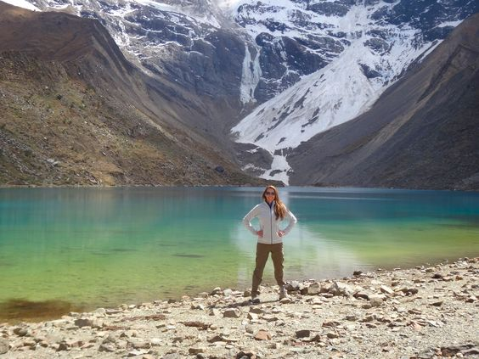
DIA 04 .- MACHUPICCHU:
Tomaremos nuestro desayuno e iniciamos nuestra caminata ascendente a las 4:30 a.m. caminaremos aproximadamente 1 hora con 30 minutos hasta llegar al complejo arqueológico de Machu Picchu, tendremos visita guiada por 2 horas y tiempo libre para explorar diferentes lugares como Waynapicchu, Templo de la Luna, Puente Inka, luego retornamos al pueblo de Aguas Calientes para tomar el tren de retorno hacia Olantaytambo y en bus de Ollantaytambo a Cusco.

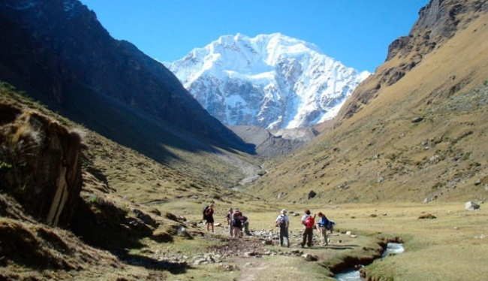
INCLUYE:
- Traslados In/ Out
- Transporte Cusco – Chonta – Soraypampa
- Guía profesional bilingüe (inglés – español)
- Caballos de Carga y Arriero.
- 04D - 04A - 04S - 04C
- Cocinero Profesional
- Equipos de Campamento “Tiendas triples Impermeables por cada 02 personas y Matras personales”
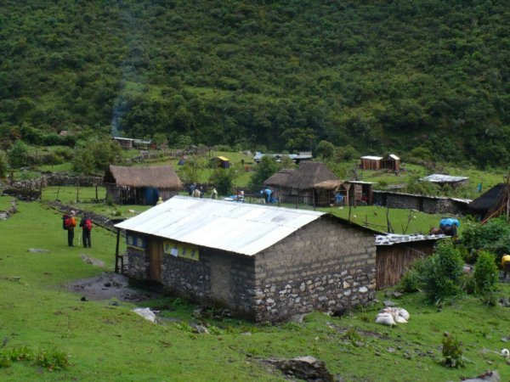
- Tiendas Comedor y Cocina
- Equipos de Campamento para los Guías, Cocineros y Porteadores.
- 01 Noche Hotel con baño privado y Agua Caliente en Machupicchu
- Botiquín de 1ros Auxilios
- Balón de Oxígeno.
- Ingreso al mirador de los Condores
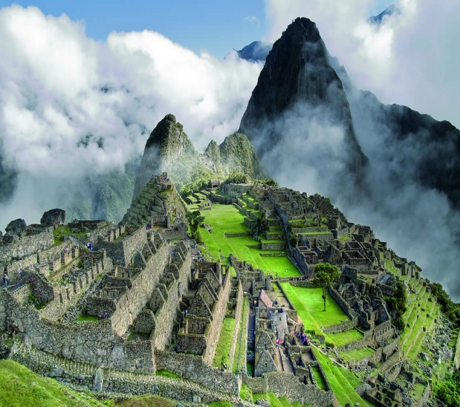
- Tickets de ingreso a Machupicchu
- Tickets de tren retorno (Expeditions) a Cusco.
- 01 Bus Consettur –Machupicchu ciudad Inka –Aguas Calientes.
NO INCLUYE:
- El primer desayuno
- Ultimo Almuerzo
- Bolsa de dormir
- Tren Hidroeléctrica –Machupicchu Pueblo
- Visita de las Aguas Termales en Machupicchu pueblo, cuyo precio es de 10.00 nuevos soles “ó 3.50 dólares” el cual puedes visitarlo en tu tiempo
D=Desayuno A=Almuerzo S=Snack C=Cena

LARES TREK Y PISAQ TREK A LA CIUDAD INCA A MACHUPICCHU 4D3N
INCLUYE VALLE SAGRADO DE LOS INKAS
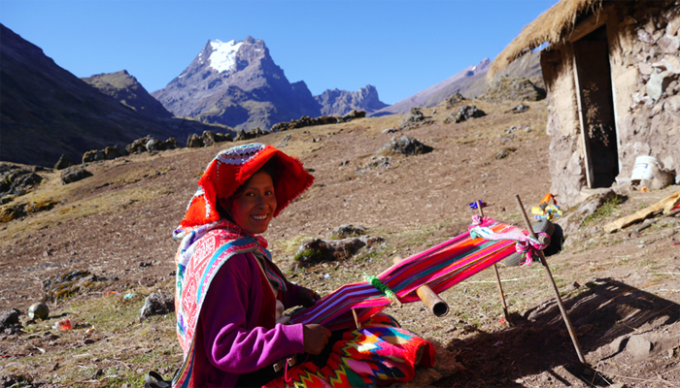
PROGRAMA:
DIA 1 | 5:00 a.m. traslado CUSCO – VALLE SAGRADO “PISAQ”  Traslado a Lares  11:00 a.m. – 16:30 p.m. trekking  CUSCO- PISAC - LARES – QUISHUARANI
DIA 2 | Trekking 8:00 a.m. -16:00 p.m.  QUISWARANI –CANCHACANCHA
DIA 3 | Trekking 8:00 a.m. – 12:30 p.m.  CANCHACANCHA - OLLANTAYTAMBO –AGUAS CALIENTES .
DIA 4 | 5:00 a.m. ascenso a la Ciudad Inka MACHUPICCHU  18:00 – 20:00 p.m. retorno a Cusco.
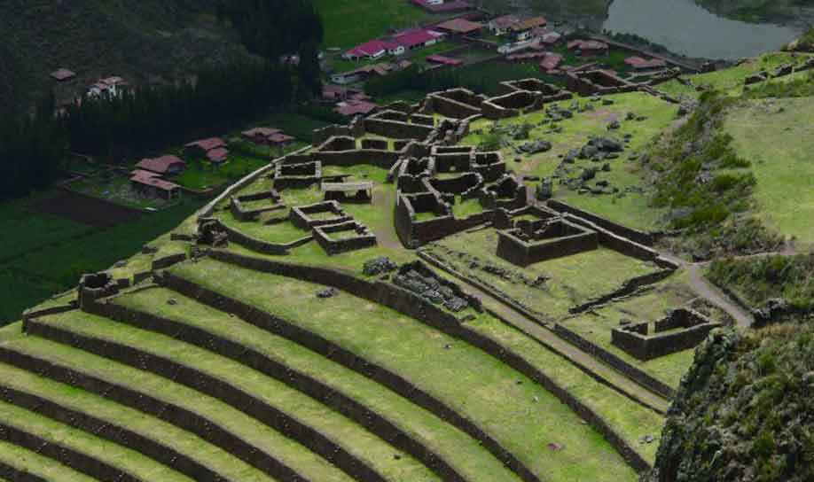
DESCRIPCION DEL TOUR

DÍA 1: CUSCO – PISAC – LARES – QUISHUARANI
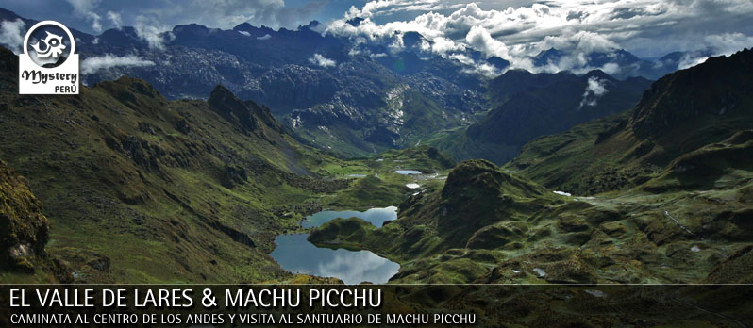
5.00 a.m. Recojo del hotel a los pasajeros con destino al valle Sagrado en la ruta a hora determinada desayuno con una vista panorámica del Valle Sagrado de los Incas, luego de ello continuamos nuestro viaje rumbo a Pisaq “la ciudad Inca”, visita del cementerio Inca y las terrazas Incas, enseguida iniciamos nuestro viaje rumbo a Lares, lugar donde almorzaremos , enseguida iniciaremos nuestra caminata para llegar a la comunidad andina de Quishuarani donde será nuestro primer campamento.
Comidas: Desayuno, Almuerzo, Cena
Horas de Camino: 05 horas
DÍA 2: QUISHUARANI – CANCHA CANCHA
Después del delicioso desayuno partiremos a caminar por 8 horas aprox. y en el trayecto se podrá observar la belleza natural andina, así como se podrá compartir un poco de convivencia con los pobladores andinos. Así llegaremos a nuestro destino el poblado de Cancha Cancha donde acamparemos la segunda noche.
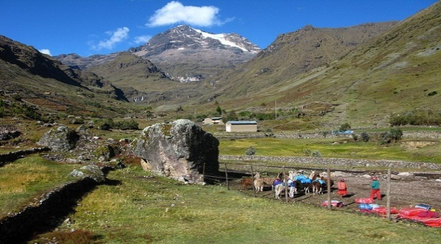
Comidas: Desayuno, Almuerzo, Cena
Horas de Camino: 08 horas

DÍA 3: CANCHA CANCHA – HUARAN – OLLANTAYTAMBO – AGUAS CALzIENTES
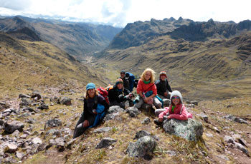
Después del delicioso desayuno partiremos a nuestro tercer día de caminata aprox. a las 8 am, luego de una visita a los pobladores del lugar, este día la caminata dura de 4 a 5 horas aprox. y se podrá apreciar de lejos la vista al valle sagrado entre otros bellos paisajes naturales, diversidad de plantas, orquídeas, etc.; hasta llegar a Huarán pasando el medio día donde tomaremos el almuerzo.
Después del almuerzo abordaremos el transporte desde Huarán hasta Ollantaytambo.En seguida tomaremos el tren de la tarde desde Ollantaytambo con dirección a Aguas Calientes, donde pasamos la noche en el hotel seleccionado en Machupicchu.
Comidas: Desayuno, Almuerzo, Cena
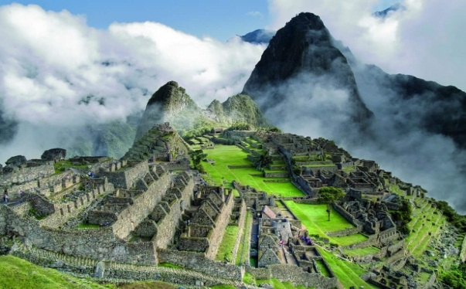
Horas de Camino: 05 horas

DÍA 4: AGUAS CALIENTES – MACHU PICCHU – CUSCO
Luego de tomar su desayuno en el hostal a las 5:30am, se toma un bus de Aguas Calientes a Machupicchu, tendrá la esperada visita de Machupicchu, acompañado del guía.
Por la tarde en el tren de clase turista (tren expeditions) que sale de Aguas calientes a las 16:55hrs. Retornamos a la ciudad del Cusco, arribamos a Cusco a las 22:00hrs. Aproximadamente
INCLUYE:
- Traslados del hotel - Transporte Cusco -Lares.
- Guía profesional bilingüe (inglés – español)
- 03D - 03AL - 03C
- Botiquín de 1ros Auxilios + Balón de Oxígeno.
- Caballos de Carga y Arriero.
- Equipos de Campamento “Tiendas triples Impermeables por cada 02 personas y Matras personales”
- Equipos de Campamento para los Guías, Cocinero y Arriero.
- Tren “Ollantaytambo –Machupicchu pueblo” y retorno en tren Expedition.
- 01 Noche Hotel con baño privado y Agua Caliente.
- Ticket de ingreso a Machupicchu.
- Ticket de ingreso a Pisac
- 01 Bus Consettur –Machupicchu ciudad Inka –Aguas Calientes.

NO INCLUYE:
- 1er Desayuno-Ultimo Almuerzo
- Bolsa de dormir
- Visita de las Aguas Termales en la Villa de Lares, cuyo precio es de 10.00 nuevos soles “ó 3.50 dólares” el cual puedes visitarlo en tu tiempo 1er día del viaje.

INCA QUARRY - CACHICATA TREK A MACHUPICCHU 4D3N
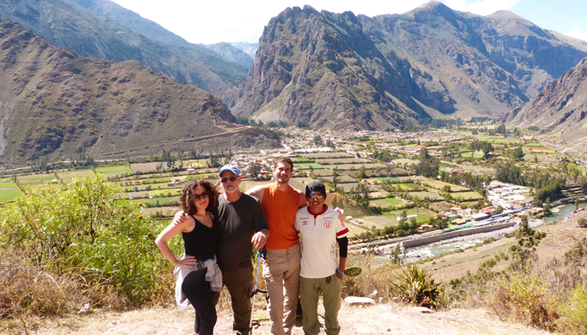
El CachicataTrek es una de las nuevas rutas de senderismo que se ofrecen en la región Cusco. Con sede en el área alrededor de Ollantaytambo la caminata Cachicata te lleva por altas cascadas, ruinas incas y hermosos escenarios. El punto culminante de este viaje es la visita al sitio inca de Cachicata, la cantera que suministra las piedras utilizadas en la construcción de Ollantaytambo. Con momias, chullpas y edificios incas bien conservadas este es uno de los sitios más interesantes de la región Cusco.
PROGRAMA:
DIA 1 | 5:00 a.m. traslado del hotel – Ollantaytambo.  9:00 p.m. – 16:30 p.m. trekking  Cusco -Quillarumiyoq a- Chiripahua
DIA 2 | Trekking 8:00 a.m. -16:00 p.m.  Chiripahua –Chancachuco
DIA 3 | Trekking 8:00 a.m. – 12:30 p.m.  Chancachuco - Huayrapunku / CachiqataQuarry  Tren OLLANTAYTAMBO –AGUAS CALIENTES
DIA 4 | MACHUPICCHU  5:00 a.m. ascenso ala Ciudad Inka  16:00 – 20:00 p.m. retorno a Cusco.
DESCRIPCION DEL TOUR

DIA 01.- CUSCO – CHONTA – HUATTA
Recojo del hotel 4:00 am, para luego dirigirnos a la comunidad de chonta de donde realizaremos una caminata de una hora aproximadamente hasta llegar al mirador del cóndor. Aquí dispondremos de más de dos horas para apreciar la belleza natural que ofrece el valle del rio Apurímac y para observar el majestuoso vuelo del cóndor andino en su estado natural.
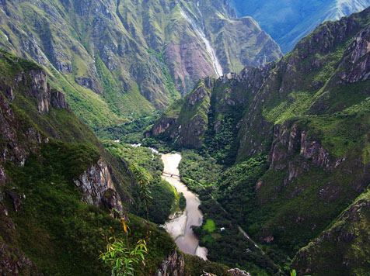
Después de presenciar la actividad del cóndor continuaremos nuestro viaje hasta llegar Chirpahua.
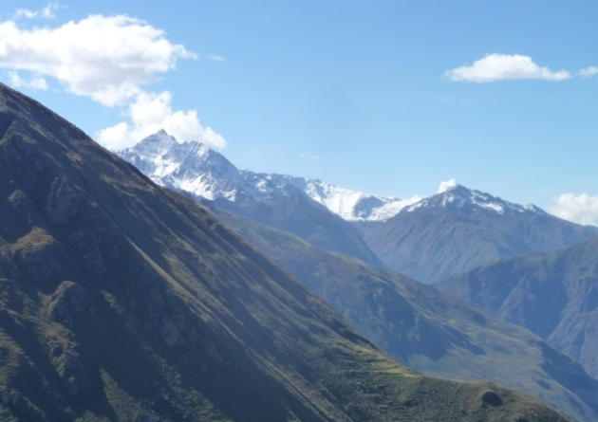
Iniciamos nuestro trekking en un amplio sendero hacia el norte, por encima de la orilla oeste del río Huaracondo. Después de una corta caminata de dos horas, llegamos a Huatta, una fortaleza importante pre-inca que domina la cresta de una loma a 3,855m / 12645. Los arqueólogos excavando actualmente el sitio están revelando los entierros y los niveles de ocupación del periodo Formativo (hace 2.500 años) en medio de las enormes fortificaciones de la época de Desarrollo Regional cuarto siglo; una dispersión de finales del período estructuras incas parece como una idea de último momento en la cima de la colina más alta. El sitio es clásico: una cresta defendible con dominar vistas de tres vías a lo largo de los valles de intersección. Continuamos en nuestro camino hacia el oeste en la gama, y el campamento en 3,750m / s / n / m al lado de una escuela rural en la aldea de Chiripahua. (A, C)

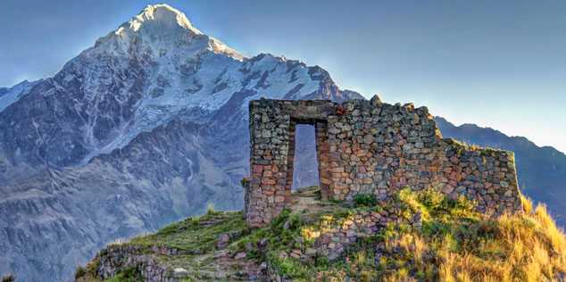
DÍA 2 – CHIRIPAHUA -CHANCACHUCO
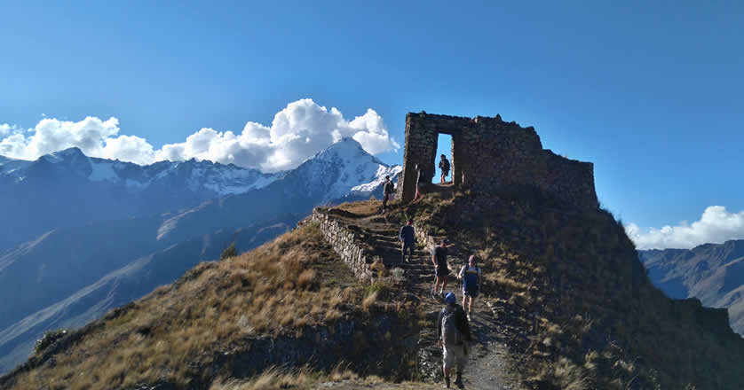
Subimos gradualmente a través de los campos y los claros del árbol de Chachacomo indígena, en un paisaje de pastos y campos pequeños se aferran a las laderas empinadas. Donde hay agua, nos encontramos con un compuesto de la familia andina de adobe y paja. Pero hay poca agua en esta cordillera – nos recuerda hora por hora de lo precioso que era un agua de los productos básicos y es a los pueblos andinos. Subimos a una pequeña loma a 4.400 m / s / n / m para delicioso almuerzo, y luego continuar hasta el collado. Desde nuestra ubicación una tapa Accoccasa Pass disfrutamos impresionantes vistas a inmensos picos nevados: del Huayanay a nuestro oeste, el rango de Urubamba hacia el norte. Disfrutamos de un descenso fácil, para acampar en 4350 m / s / n / m en el amplio valle de Chancachuco, frente a los glaciares de la Cordillera de Huayanay. (D, A, C)

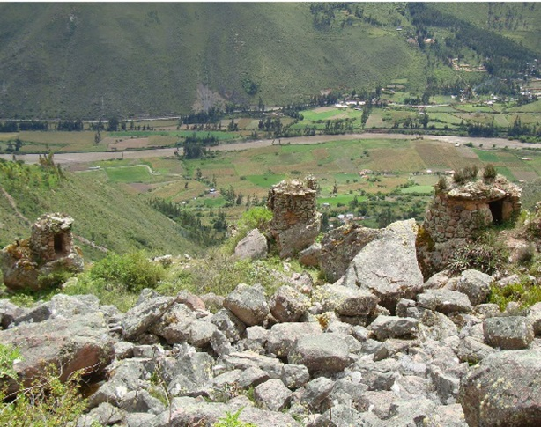
DÍA 3 – CHANCACHUCO - HUAYRAPUNKU / CACHIQATA QUARRY
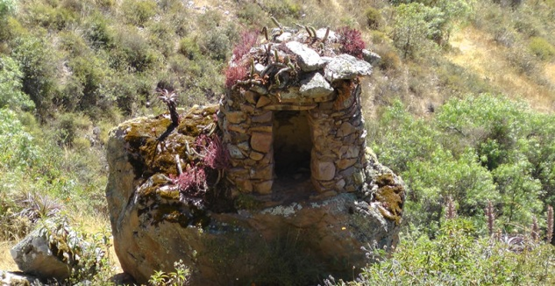
Caminaremos hacia el oeste, descendiendo gradualmente el alto valle, a las obras de cabecera de un acueducto inca ahora abandonado, que transporta agua desde el valle Chancachuco norte para abastecer a los de otras modo-áridas laderas orientadas al norte por encima de Ollantaytambo. Este acueducto una vez transportado el agua a través de una enorme pared del acantilado sobre el río Silque. Mientras descendemos a través de una muesca lleno de flores en la pared del valle, en la ladera de la montaña por encima de nosotros podemos vislumbrar las huellas de la piedra original, testimonio de la ingeniería extraordinaria en el proyecto. Llegamos a nuestro último pase (3,940m / 12923 ‘) y visitar una espectacular cresta superior santuario inca llamado Huayrapunku (Puerta del Viento), con una vista espectacular hacia el Nevado Verónica (5,682m / s7N7m) directamente al otro lado del valle. El sitio ofrece vistas inigualables a las terrazas y sitio templo de la ciudad real de Ollantaytambo, más de 4,000 pies debajo de nosotros. Construido en el siglo 15 por el emperador inca Pachacutec.

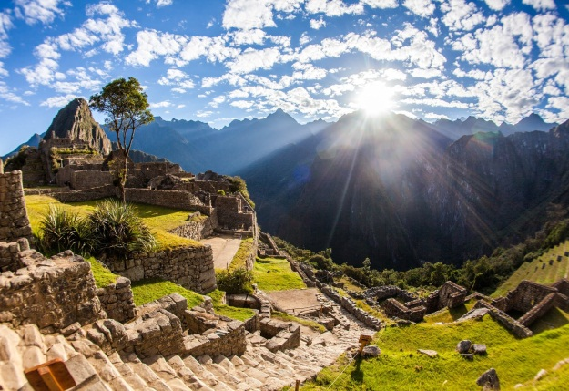
Descendemos en un amplio camino inca a través de la zona de la cantera más bajo, y paramos en una cumbre clave, desde donde se patinaron las piedras trabajadas por la pendiente empinada hasta el río Vilcanota por debajo de nosotros. En la otra orilla, entre el río y el Templo del Sol, podemos ver varios de estos Piedras CANSADAS (“piedras cansadas”), que fueron abandonados a medio camino entre la cantera y el templo. Los cronistas nos dicen que el trabajo en el sitio del templo se detuvo repentinamente cuando los albañiles Colla huyeron de regreso a sus hogares en la zona del Lago de Tiahuanaco, justo antes de la llegada de los invasores españoles. Seguimos abajo, cruzar el río y llegar finalmente a la famosa Templo del Sol en Ollantaytambo. Tenemos tiempo para explorar el templo y el pueblo de al lado, antes de coger un tren de la tarde al pueblo de Aguas Calientes. Comprobamos en un hotel para pasar la noche. (D, A,C)

DÍA 4 – MACHU PICCHU- CUSCO
Después de un buen desayuno, ascendemos a la ciudad inca de Machupicchu, Tour guiado en la ciudad Inca y tiempo libre para visitar a nuestra discreción la ciudadela. A hora indicada descendemos a Aguas Calientes para el retorno a Ollantaytambo, continuando en bus a Cuzco,llegando alrededor de las 21:30. Traslado a su hotel. (B)
INCLUYE:
- Traslados desde el hotel
- Transporte Cusco –Ollantaytambo”inicio del trek”.
- Guía profesional bilingüe ( Kingles – español)
- 03D-03AL -03C
- Botiquín de 1ros Auxilios.
- Balón de Oxígeno.
- Caballos de Carga y Arriero.
- Equipos de Campamento “Tiendas triples Impermeables por cada 02 personas y Matras personales”
- Equipos de Campamento para los Guías, Cocinero y Arriero.
- Tren “Ollantaytambo –Machupicchu pueblo”
- 01 Noche Hotel con baño privado y Agua Caliente.
- Ticket de ingreso a Machupicchu.
- Ticket de Ingreso a Chonta “el vuelo del Condor”
- 01 Bus Consettur –Machupicchu ciudad Inka –Aguas Calientes.
- Tickets de tren retorno (Expedition) y bus a Cusco.
NO INCLUYE:
- 1er Desayuno, Ultimo Almuerzo
- Bolsa de dormir
- Visita de las Aguas Termales en la Villa de Lares, cuyo precio es de 10.00 nuevos soles “ó 3.50 dólares” el cual puedes visitarlo en tu tiempo 1er día del viaje.

INKA JUNGLE TRAIL VIA LLACTAPATA A MACHUPICCHU 4D3N
AVENTURA A MACHUPICCHU
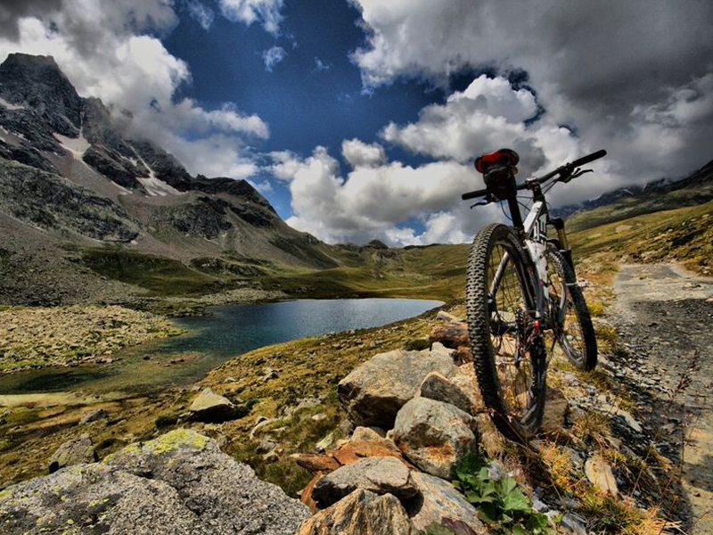
DESCRIPCIÓN DEL RECORRIDO.
Una ruta alterna de viaje a la ciudad Inka de Machupicchu, flexible y uno de los menos explorados, con actividades variadas, descender en bicicletas de montaña por hermosas quebradas y nevados, canotaje en el rio sagrado hasta llegar a la selva de Santa María y luego a Machupicchu.
PROGRAMA:
DIA 1 | 7:00 a.m. - 17:30 p.m.  traslado del hotel – ABRA MÁLAGA  mountainbike. ABRA MÁLAGA – SANTA MARIA.
DIA 2 | Trekking 8:00 a.m. -16:00 p.m.  SANTA –MARIA – QELLOMAYO - SANTA TERESA  Baños termales y Camino Inka.
DIA 3 | Trekking 8:00 a.m. – 16:00 p.m.  SANTA TERESA – LUCMABAMBA –LLACTAPATA. (AGUAS CALIENTES)
DIA 4 | MACHUPICCHU 4:30 a.m. 14:00pm  04:00 a.m. Ascension a la Ciudad Inka Full day MACHUPICCHU.  16:00 -20:00 p.m. retorno a CUSCO.
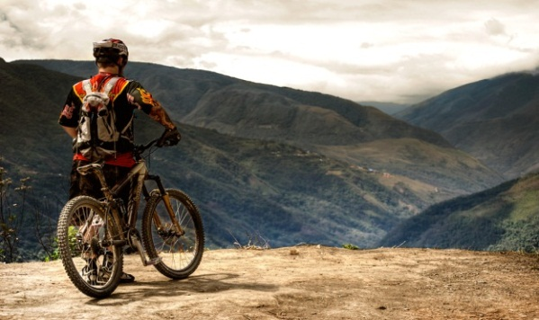
DIA 1: CUSCO – ALFAMAYUC “CICLISMO Y RAFTING”.
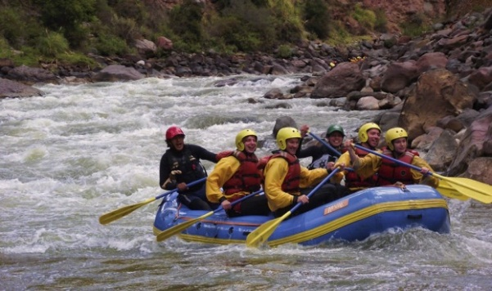
Recojo del hotel entre 7:30 a 7:45am para luego dirigirnos en bus, tendremos una vista panorámica de la ciudad del Cusco, seguido de Chinchero y Ollantaytambo, atravesaremos por paisajes impresionantes donde podremos divisar la cadena de montañas nevadas como el verónica viaje de aprox. de 3 horas arribando al abra Málaga. (4315 m.s.n.m.) Desde aquí empezará nuestra aventura en bicicleta una de los más hermosos paisajes encontrando a nuestro paso la puna agreste, observaremos la inmensidad Del valle hasta descender a una zona templada a ceja de selva con una flora y fauna más abundante propia de la selva. Finalmente luego de nuestro en tour en bicicletas llegaremos a Santa Maria (1200 m.s.n.m), durante el recorrido en bicicletas tendremos el apoyo de nuestro carro que viajara con nosotros hasta Santa Maria, más tarde disfrutaremos del canotaje en el rio sagrado de los incas, nuestra primera noche será en Santa María (cena y desayuno).
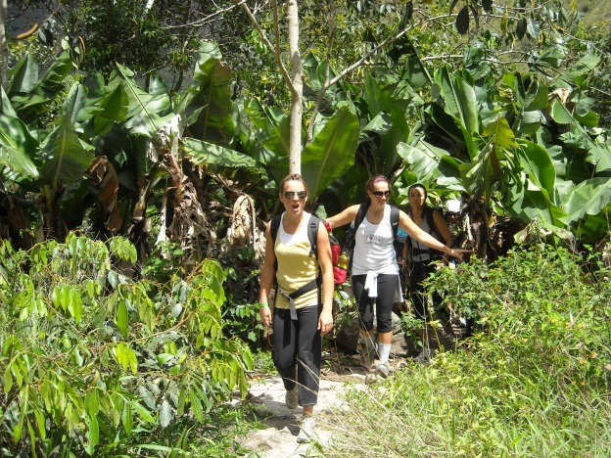
DIA 2: SANTA MARIA-SANTA TERESA “TREKKING”
Después de nuestros desayuno empezamos la caminata a las 7:30 a.m aprox. caminaremos por senderos llenos de vegetación, donde podemos apreciar el cultivo y cosecha de café, y la planta sagrada de los incas la Coca, la flora y fauna del lugar, plantas medicinales, aves, mariposas, serpientes, frutas exóticas de la selva como mango, piñas, papayas, paltas etc,. Luego llegamos al poblado llamado quellomayo, aquí tendremos el almuerzo y tiempo para poder descansar, para luego continuar con nuestra caminata a los baños termo medicinales naturales de Cocalmayu en los cuales podrá tomar un baño reparador para luego ingresar al poblado de Santa Teresa (1570 m.s.n.m.).
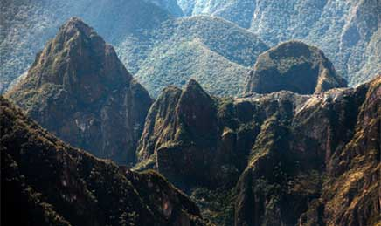
DIA 3: SANTA TERESA- AGUAS CALIENTES “TREKKING”
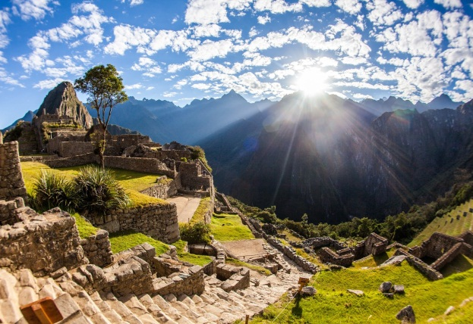
Después del desayuno Traslado a Lucmabamba e Inicio del trekking por un aproximado de 2 horas y media vamos subir por medio de la plantación de café, hoja de coca y frutas, hasta llegar al centro arqueológico de Llaqtapata, situado a 2800 msnm, con una vista panorámica a la montaña de Huaynapicchu y Machupicchu para apreciar un bello amanecer. Perfectamente se puede apreciar la ciudad inca de Machu Picchu y el nevado Salkantay. Luego vamos descender al sector de hidroeléctrico (donde produce la electricidad para la ciudad de Cusco), también es el lugar donde almorzaremos. Después vamos a tener dos horas más a pie hasta el pueblo de Aguas Calientes. Distancia 11 km. Cena y pasaremos la noche en el hotel elegido (2250 msnm)
DIA 4: AMANECER EN MACHUPICCHU
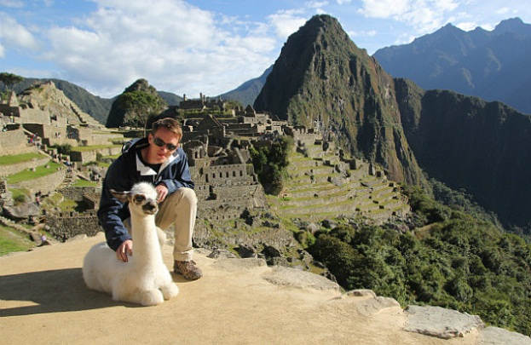
Despertaremos muy temprano para visitar la primera maravilla del mundo Machupicchu, tomaremos nuestro desayuno e iniciamos nuestra caminata ascendente a las 4:00 a.m. caminaremos aproximadamente 1 hora con 30 minutos hasta llegar al complejo arqueológico de Machu Picchu, tendremos visita guiada por 2 horas y tiempo libre para explorar diferentes lugares como la puerta del Sol, Huaynapicchu, Templo de la Luna, Puente Inka, luego retornamos al pueblo de Aguas Calientes para tomar el tren de retorno hacia Ollantaytambo y en bus de Ollantaytambo a Cusco.
INCLUYE:
- Traslados In/ Out +Transporte Cusco–Alfamayo.
- Bicicletas Montañeras y Técnicas con los Equipos Respectivos
- Canotaje en el rio sagrado de los Incas con los Equipos Respectivos
- Guía profesional bilingüe (inglés – español)
- Tour via Llactapata
- Tickets de ingresos a la Ciudad Inca de Machupicchu.
- 03 Noches hostal con baño privado y Agua Caliente en Machupicchu Pueblo.
- 03D-03A - 03C
- Botiquín de 1ros Auxilios
- Tickets de tren retorno (tren expeditions) y bus a Cusco
- -01 Bus Concetur –Machupicchu ciudad Inka –Aguas Calientes.
NO INCLUYE:
- 1er Desayuno - Ultimo Almuerzo
- Canopy tour “Zipline”
- Tren Hidroeléctrica –Aguas Calientes
- Visita de las Aguas Termales en Machupicchu pueblo.

CHOQUEQUIRAO 4DIAS/3NOCHES

INCLUYE VUELO DEL CONDOR – CHONTA
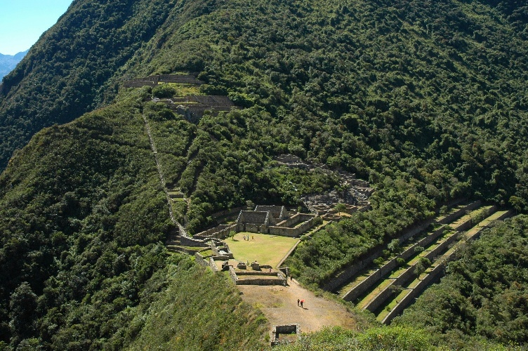
Choquequirao es palabra quechua y significa “Cuna de Oro”; Choquequirao está situada en el paisaje hermoso de la gama del Vilcabamba sobre el río Apurimac. Esta ruta nos ofrece un viaje con bastante dificultad pero formidable a través de ecosistemas diversos.
Esta aventura incluye la visita de Chonta para apreciar el sobrevuelo del Condor andino.
Es recomendable traer zapatos de Caminata, (las zapatillas deportivas no ayudan) tener buena preparación física, llegar a Cusco al menos 2 días antes del inicio de este recorrido.
PROGRAMA:
DIA 1 | 5:30 a.m. – 10:00 a.m.  Traslado del Hotel – Chonta  Mirador del Condor  CHONTA - CAPULIYOC – CHIQUISCA  Trekking desde Capuliyoc, hasta playa Rosalina
DIA 2 | 8:00 a.m. -16:00 pm  Trekking  PLAYA ROSALINA– CHOQUEQUIRAO
DIA 3 | 8:00 a.m. – 16:00 p.m.  Trekking  CHOQUEQUIRAO – CHIQUISCA
DIA 4 | Trekking  8:00 a.m. – 13:00 p.m.  CHIQUISCA – CACHORA  Retorno a Cusco 14:00 p.m.

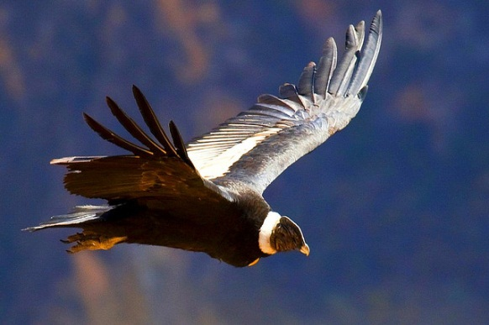
DESCRIPCIÓN DEL RECORRIDO.

DÍA 1: CUSCO – CHONTA - CAPULIYOC – CHIQUISKA “PLAYA ROSALINA”
Recojo del hotel 4:00 am, para luego dirigirnos a la comunidad de chonta de donde aremos una caminata de una hora aproximadamente hasta llegar al mirador del cóndor. Aquí dispondremos de más de dos horas para apreciar la belleza natural que ofrece el valle del rio Apurímac y para observar el majestuoso vuelo del cóndor andino en su estado natural.
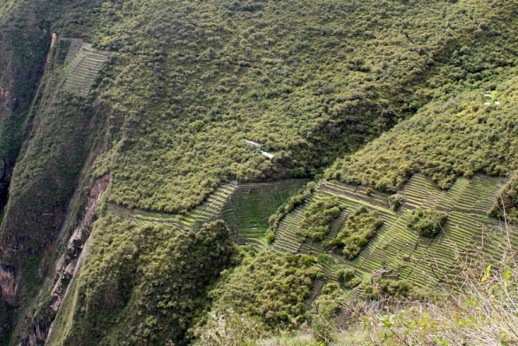
Después de presenciar la actividad del cóndor continuaremos nuestro viaje hasta llegar a Capuliyoc a 2850 m. donde dejamos el bus; luego de un buen descanso se inicia la caminata de 3hrs. en descenso para llegar al campamento de Chiquiska “Playa Rosalina”. Pernocte.

DÍA 2: CHIQUISKA “PLAYA ROSALINA” – CHOQUEQUIRAO
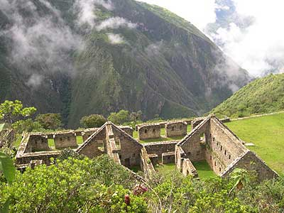
En este día ascendemos hasta llegar a Marampata 2850 m.s.n.m. , luego nos dirigimos a través de un camino llano disfrutando del hermoso paisaje de flora y fauna, arribamos a Choquequirao (3030m..s.n.m.); a las 3:00p.m. aprox. , hora propicia para poder observar el Vuelo del Cóndor en el profundo Valle del Apurimac , este día hacemos una caminata de 8 hrs

DÍA 3: CHOQUEQUIRAO – CHIQUISKA
Muy temprano visitamos todo el grupo arqueológico de Choquequirao. Después de 3h. Empezamos a descender hacia Playa Rosalinas, en este lugar podemos disfrutar de un refrescante baño para luego continuar hacia nuestro campamento de Chiquiska.
Caminata 7 horas.

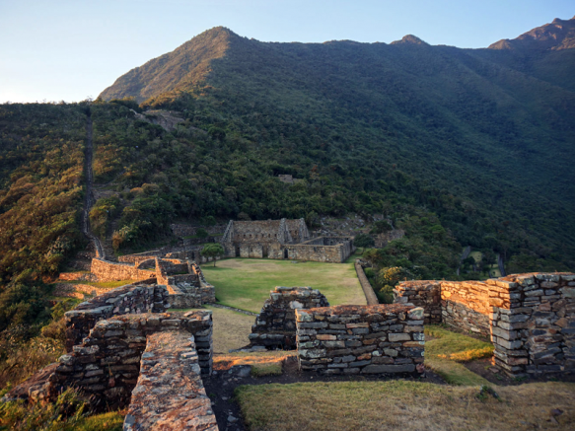
DÍA 4: CHIQUISKA – CACHORA – CUSCO
Este último día de caminata por el Valle del Apurimac, requerirá un último esfuerzo de ascenso para llegar a Cachora y tomar nuestro bus de retorno a Cusco.
Caminata 7horas.
INCLUYE:
- Traslados In/ Out
- Transporte Cusco –Cachora. (Inicio caminata) -Cusco
- Guía profesional bilingüe (inglés – español)
- Tickets de ingreso a Choquequirao
- Ticket de ingreso a Chonta
- 03D - 03A - 03S - 03C
- Cocinero
- Botiquín de 1ros Auxilios
- Caballos y Arriero
- Equipos de Campamento “Tiendas triples Impermeables por cada 02 personas y Matras personales” - Tiendas Comedor y Cocina
NO INCLUYE:
- 1er Desayuno- Ultimo Almuerzo
- Bolsa de dormir _(puede ser rentado en nuestra oficina)
D=Desayuno A=Almuerzo S=Snack C=Cena

AUSANGATE + MONTAÑA DE COLORES 4DIAS/3NOCHES
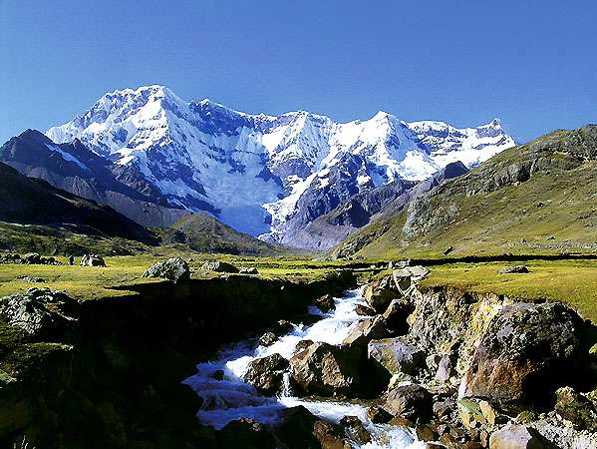
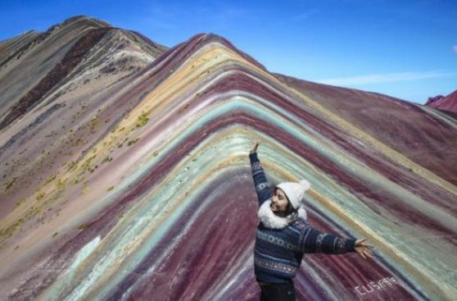
DESCRIPCIÓN DEL RECORRIDO.
Un tour completo que convina el Ausangate y la Montaña de Colores. Para la cosmovisión desarrollada por los Incas, el ApuAusangate es la montaña sagrada más importante en los alrededores de la Ciudad del Cusco y del altiplano, ubicación del lago Titicaca; y paqarina de los Incas, según la leyenda de Manco Capac y Mama Ocllo. Esta montaña sagrada está ubicada al sur este de la ciudad del Cusco, capital del llamado Imperio de los Incas. Esta caminata nos ofrecerá un espectacular y bellísimo paisaje de la región puna, donde los glaciares rodearan nuestro campo visual, bordearemos lagunas y los camélidos andinos nos acompañarán en partes de nuestro recorrido.
PROGRAMA:
DIA 1 | 5:30 a.m. – 16:00 p.m: Cusco – Tinki –Upis
DIA 2 | 8:00 a.m. -16:00 pm  Trekking Upis - AbraArapa – AusangateCocha
DIA 3 | Trekking: 8:00 a.m. – 13:00 p.m.  Ausangatecocha- Montaña Arco Iris Vinicunca-Illacocha
DIA 4 | Pacchanta – Tinki – Cusco  8:00 am a 13:00 pm trekking  Bus a Cusco, arribo 18:30pm
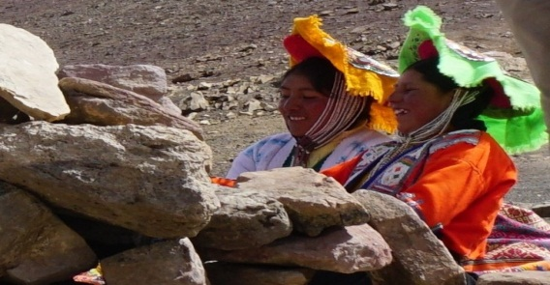
ITINERARIO:
DIA 1 CUSCO-UPIS:
Nos reuniremos en su hotel Cusco temprano en la mañana para viajar a Tinqi, el punto de partida para nuestro circuito de Ausangate. En Tinqi nos reuniremos con nuestros muleeters y compraremos aperitivos o provisiones de última hora antes de comenzar la caminata. El paseo hasta nuestro primer campamento, Upis, será de aproximadamente tres horas de inclinación moderada. Pasamos campos de papa, pequeñas granjas y grupos de pastoreo de alpacas y llamas antes de llegar a Upis. El aire se vuelve más frío a medida que nos acercamos a Ausangate y sus impresionantes glaciares. Llegamos en Upis en la tarde, y youll tienen la opción de disfrutar de hotsprings antes de la cena. Upis se encuentra a 4350 msnm, así que prepárate para tu primera noche fría!
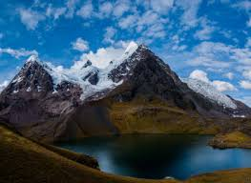
Duración del viaje: 3 horas
Comidas: L, D
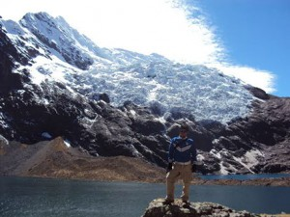
DIA 2 UPIS-AUSANGATECOCHA:
Después de un desayuno temprano, continuaremos nuestra caminata con una subida al Paso Arapa, a 4750 msnm. La subida tomará aproximadamente dos horas, y cruza a través de un valle escasamente vegetated y escénico. Al subir el valle disfrutaremos de vistas panorámicas de la majestuosa montaña de Ausangate y sus alrededores. Desde el paso se desciende a lo largo de un acantilado que divide el mountian, con vistas de diferentes lagos de colores, incluyendo Yanacocha (lago negro). Will se detendrá para almorzar en Yanacocha, luego continuará a nuestro campamento en Ausangatecocha a 4600 msnm.
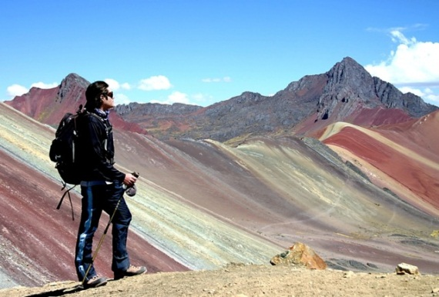
Duración de la caminata: 8 horas
Comidas: B, L
DÍA 3 MONTAÑA AUSANGATECOCHA-ARCO IRIS VINICUNCA-ILLACOCHA:
Hoy nos dirigimos hacia el Mountian del Arco Iris, cruzando amplios valles y coloridas colinas. Llegada a la mordaza cayendo al mediodía Rainbow Mountain, donde almorzaremos, disfrutaremos del espectacular paisaje y nos relajaremos un poco. La última etapa de la caminata es a Illacocha, donde bien se instala el campamento para la noche.
Trek Duración: 8 horas
Comidas: B, L
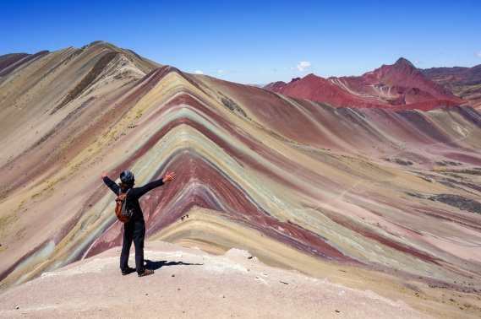
DÍA 4 ILLACOCHA-JAMPA - CUSCO:
Desde el lago ascendemos al paso Palomani (5.200 m / 17 056 ft); El punto más alto de la caminata. Desde el paso seguimos el sendero hacia el valle donde descansaremos y almorzaremos. Por la tarde podremos disfrutar de las vistas de los Tres Picos cubiertos de nieve y Puca Punta. Continuaremos por el amplio valle verde de Pampa Jutunpata y por el valle de Jampa.
Finalmente llegamos a Pampacancha donde nuestro bus va a estar esperando para llevarnos a la ciudad del Cusco. B, L.
INCLUYE:
  - Traslados In/ Out
  - Transporte Cusco - Tinki. (Inicio caminata) –Cusco
  - Tour Ausangate
  - Tour Montaña de Colores
  - Guía profesional bilingüe (Inglés – español)
  - Tickets de ingreso
  - 03 Desayunos -03 Almuerzo -03Cena
  - Cocinero
  - Botiquín de 1ros Auxilios
  - Caballos y Arriero
  - Equipos de Campamento “Tiendas triples Impermeables por cada 02 personas y Matras personales” - Tiendas Comedor y Cocina
NO INCLUYE:
- 1er Desayuno- Ultima Cena
- Bolsa de dormir (puede ser rentado en nuestra oficina)

VINICUNCA “MONTAÑA DE COLORES” 1D
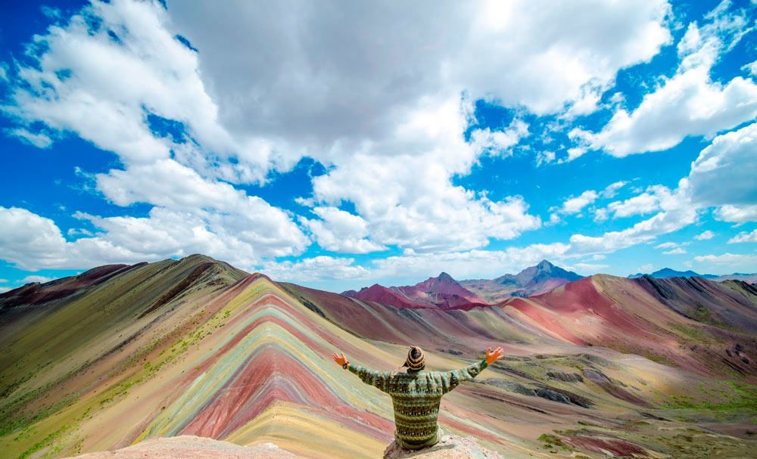
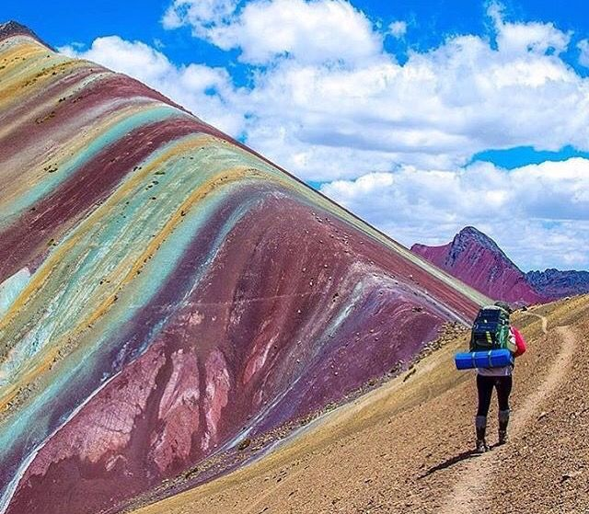
Lo recogeremos de su hotel a las 3:30 de la mañana, y luego vamos a comenzar nuestra increíble aventura de un día completo. Vamos a conducir 3,5 horas en nuestra van privada a través del Valle del Sur, hasta llegar al inicio del sendero en Quesiuno (4.326 m / 14.189 ft.). A lo largo del camino hay unas vistas impresionantes de terrazas de agricultura, cañones y nevados.
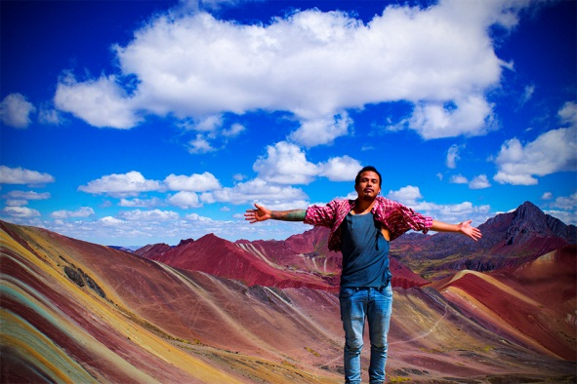
Una vez que se llega al comienzo del sendero, vamos a tomar un desayuno ligero que será proporcionado por nuestra empresa y, a continuación vamos a empezar a caminar por una subida moderada. Usted se sorprenderá de inmediato al ver los rebaños de alpacas y llamas. Durante el camino también tendremos hermosas vistas del nevado del Ausangate.
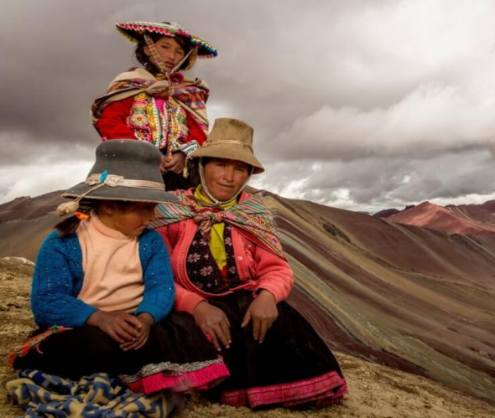
Después de una caminata de aproximadamente 3,5 horas, finalmente vamos a llegar a nuestro destino, lo que vinimos a ver Vinicunca la Montaña del Arco Iris (5.020 m / 16.466 ft.). Donde tendremos una hora para disfrutar, tomar fotos del paisaje natural y comer nuestro snack. Luego es el momento de volver a bajar. Vamos de excursión cuesta abajo por donde hemos venido, La caminata se llevará a 2,5 horas hasta volver al punto de partida, donde nos espera nuestro trasporte privado que nos llevara de vuelta al pueblo de Pitumarca para tomar nuestro almuerzo. Después del almuerzo, vamos a emprender el viaje de 3 horas de regreso a Cusco. Donde llegaremos aproximadamente entre 6 y 7 pm.
.
INCLUIDO EN EL TREk
- Recojo de su hotel a la salida.
- Transporte privado con unas bonitas vistas a Quesiuno (sendero)
- El primer desayuno en Pitumarca
- aperitivos
- Guía de habla Inglés.
- Caballos de emergencia en caso de que se cansen.
- Almuerzo en Pitumarca
- Botiquín de primeros auxilios y balón de oxígeno.
- Opciones vegetarianas / dieta especial disponibles
- Transporte privado de regreso a Cusco
NO INCLUIDO
- Precio de la entrada para acceder a la zona de montaña (10 soles)
- Bastones (esto se puede alquilar de nosotros $ 15 para toda la caminata)
- Caballo personal adicional para montar 30.00 USD
- Propinas para los arrieros y guía

USTED TIENE QUE LLEVAR:

- Una mochila pequeña.
- Copia de su pasaporte.
- Bueno equipo de senderismo, como botas de montaña, Bufanda, polar o ropa térmica, guantes,
año grueso y suave sombrero caliente y calcetines de lana.
- Pantalones impermeables y chaqueta para el frio
- Camisetas y suéter de manga larga
- Poncho de lluvia
- Sombrero para el sol
- Crema de protección solar
- Medicamentos personales
- Cámara fotográfica y películas
- Bastones.
- Dinero extra para comprar souvenirs, bebidas y TIPS.

OPCIONAL:
Regalitos para los niños de las comunidades a lo largo de la pista, como útiles escolares, ropa de segunda mano

VINICUNCA “MONTAÑA DE COLORES” 2D1N
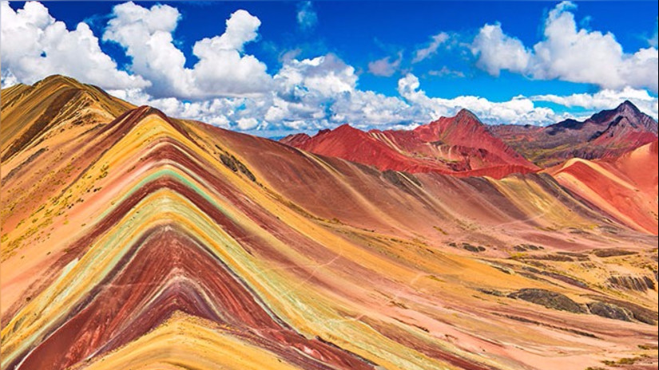
1 DIA: Recojo de nuestros pasajeros de sus respectivos hoteles a las 7:00 am, tendremos un viajes 3 horas, durante el viaje podremos apreciar el pueblo de Cheqacupe, con su imponente puente inka y su puente colonial de data de los siglos XII, luego llegaremos a nuestro destino a las faldas del nevado Ausangate, donde luego de nuestro almuerzo y una breve charla comenzaremos nuestra caminata de 4 horas aproximadamente, hasta llegar a nuestro campamento, pernocte. (A-C)
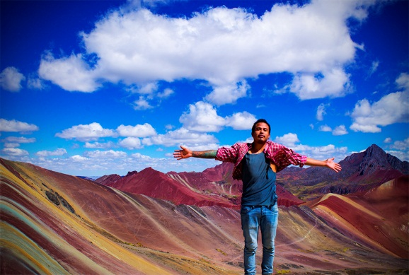
2 DIA: Muy temprano luego de nuestro desayuno, tendremos la oportunidad de poder apreciar y explorar las extensas llanuras que nos ofrece el cerro colorado, por aprox. 6 horas, luego de nuestra travesía llegaremos al pueblito de JAMCHIPACHA, donde tendremos nuestro almuerzo para luego retornar a la ciudad de Cusco. (D-A)
SERVICIO INCLUYE
- Guía en inglés y español
- Transporte privado
- Alimentación
- Tienda de camping
- Bolsas de dormir y matras
- Caballo de carga
- Caballo de emergencia (silla)C
- Cocinero y arrieros

RECOMENDAMOS TRAER
- Botella de agua
- Gorra, bloqueador solar, lentes de sol
- Poncho de lluvia
- Ropa para el frio
- Bastones de caminata
- Zapato de trek

COMIDAS EN NUESTROS VIAJES
Vegetarianos (vegan) si tienes alguna dieta en especia, solo pídela sin ningún costo adicional.
DIA 1 | DIA 2 | DIA 3 | DIA 4
Almuerzos | Desayunos | Desayunos | Desayunos
Palta rellena | Ensalada de frutas | Chocolate con leche | Avena con leche
Crema de esparragos | Tostadas / pan / queso | Tostadas / pan / queso | Panqueque
Spaguetti a la Bolognesa | Té / café / leche / milo | Té / café / leche / milo | Tostadas / pan / queso
Mate de coca / té | Mantequilla / mermelada | Mantequilla / mermelada | Té / café / leche / milo
Banana | Manzana | Naranja | Mantequilla / mermelada
Snacks | Snacks | Snacks | Snacks
Té / café / leche | Almuerzos | Almuerzos | Almuerzos
Chocolate | Terrina de papa rellena | Choclo con queso | Restaurante
Mate de coca / anís | Crema de maíz | Sopa de sémola
Wantán relleno | Lomo saltado con arroz | Bistek a la olla
Galletas | Flan de chocalate | Puré de papas
Mantequilla / mermelada | Refresco de naranja | Gelatina
Pop corn | Snacks | Chicha morada / té
Cenas | Té / café / leche | Snacks
Sopa a la minuta | Chocolate | Té / café / leche
Trucha frita con arroz | Mate de coca / anís | Chocolate
Ensalada de verduras | Wantán relleno | Mate de coca / anís
Mazamorra | Galletas | Wantán relleno
Mate de coca / té | Mantequilla / mermelada | Galletas
 | Pop corn | Mantequilla / mermelada
 |  | Pop corn
 | Cenas | Cenas
 | Sopa de sémola | Arroz al campo
 | Milanesa de pollo | Ensalada de verduras
 | Ensalada de verduras | Enrrollado de pollo
 | Arroz con leche | Lomo estrujado
 | Mate de anís / té | Ensalada rusa
 |  | Suflé de rocoto
 |  | Chocolate/té

